**TRƯỜNG CAO ĐẲNG THỰC HÀNH**

**FPT-POLYTECHNIC**



**BÁO CÁO DỰ ÁN 1**

**Đề tài: WEBSITE BÁN GIÀY DÉP.**

**Lớp: *WD15307***

**Nhóm thực hiện: *Nhóm 4***

**Giáo viên hướng dẫn: *Nguyễn Văn Long***

**Các thành viên:**

***Nguyễn Ngọc Huy – PS14009***

***Lê Ngọc Vương Điền - PS13848***

***Lê Thị Thuỳ Dung – PS14010***

***Trần Hoàng Phong – PS13897***

***Nguyễn Trần Trọng Phúc – PS13928***

***Trần Văn Khiêm – PH08432***

*Hồ Chí Minh, ngày 02 tháng 11 năm 2020***MỤC LỤC**

I. Giới thiệu dự án 4

II. Phân tích yêu cầu 4

**1.** **Yêu cầu, chức năng của website.** 4

**1.1.** **Trang chủ.** 4

**1.2.** **Danh mục sản phẩm.** 4

**1.3.** **Chi tiết sản phẩm.** 4

**1.4.** **Giỏ hàng.** 4

**1.5.** **Tin tức.** 4

**1.6.** **Người dùng.** 4

**1.7.** **Phần quản trị.** 5

**1.8.** **Chức năng tìm kiếm sản phẩm.** 5

**1.9.** **Trang giới thiệu, liên hệ (gửi mail đến admin khi có liên hệ).** 5

**2.** **Phân tích usecase.** 5

**2.1.** **Sơ đồ use case.** 5

III. Thiết kế 6

**1.** **Thiết kế cở sở dữ liệu.** 6

**1.1.** **Sơ đồ quan hệ cơ sở dữ liệu.** 6

**1.2.** **Các bảng dữ liệu.** 7

**1.3.** **Thiết kế câu truy vấn.** 16

**2.** **Thiết kế giao diện người dùng:** 26

**2.1.** **Các phần giao diện dùng chung:** 26

**2.2.** **Giao diện trang chủ:** 28

**2.3.** **Giao diện trang cửa hàng:** 30

**2.4.** **Giao diện trang sản phẩm:** 31

**2.5.** **Giao diện trang tin tức:** 33

**2.6.** **Giao diện trang tin tức chi tiết:** 35

**2.7.** **Giao diện trang giới thiệu:** 36

**2.8.** **Giao diện trang liên hệ:** 37

**2.9.** **Giao diện trang giỏ hàng** 38

**2.10.** **Giao diện trang đăng nhập** 39

**2.11.** **Trang đăng ký:** 39

**3.** **Thiết kế giao diện phần quản trị.** 40

**3.1.** **Trang bảng điều khiển.** 40

**3.2.** **Giao diện trang quản lý đơn hàng.** 40

**3.3.** **Giao diện trang quản lý khuyến mãi.** 41

**3.4.** **Giao diện trang quản lý nhãn hàng** 42

**3.5.** **Giao diện trang quản lý thẻ sản phẩm.** 42

**3.6.** **Giao diện trang quản lý bình luận sản phẩm** 43

**3.7.** **Giao diện trang quản lý đánh giá sản phẩm** 43

**3.8.** **Giao diện trang quản lý người dùng** 44

**3.9.** **Giao diện trang quản lý tin tức** 44

**3.10.** **Giao diện trang quản lý thẻ tin tức** 45

**3.11.** **Giao diện trang quản lý bình luận tin tức.** 45

IV. Thực hiện viết mã website 46

**1.** **Tổ chức cấu trúc cho website.** 46

**1.1.** **Cấu trúc chính:** 46

**1.2.** **Tổ chức cấu trúc thư mục chung** 47

**1.3.** **Xây dựng thư viện connect.php** 48

**1.4.** **Xây dựng thư viện function.php** 50

**1.5.** **Xây dựng các lớp Model** 52

V. Kiểm lỗi ứng dụng 78

**1.** **…** 78

**1.1.** **…** 78

1. Giới thiệu dự án

Đây là một tài liệu để trình bài các bước thiết kế, xây dựng một website với những yêu cầu từ khách hàng đưa ra.

1. Phân tích yêu cầu
   1. **Yêu cầu, chức năng của website.**
      1. **Trang chủ.**

* Hiển thị sản phẩm mới, mua nhiều, xem nhiều,...
* Các thông tin khuyến mãi.
* Tin tức mới, liên quan đến sản phẩm.
* Dịch vụ/cam kết/đối tác…
  + 1. **Danh mục sản phẩm.**
* Hiển thị danh sách sản phẩm.
* Sắp xếp, lọc sản phẩm theo giá, lượt mua, thời gian ra mắt,...
* Phân loại sản phẩm theo danh mục, nhãn hàng, màu sắc, giá,...
* Phân trang.
  + 1. **Chi tiết sản phẩm.**
* Hiển thị chi tiết sản phẩm, mô tả, thông tin.
* Bình luận, đánh giá về sản phẩm.
* Hiển thị gợi ý các sản phẩm liên quan.
  + 1. **Giỏ hàng.**
* Hiện giỏ hàng.
* Thêm hàng vào giỏ, xóa hàng khỏi giỏ.
* Xóa hết, cập nhật số lượng.
* Lưu giỏ hàng cho mỗi user.
  + 1. **Tin tức.**
* Hiển thị tin tức.
* Sắp xếp, lọc tin tức theo loại, thời gian đăng,…
* Xem tin tức chi tiết, bình luận của tin tức.
  + 1. **Người dùng.**
* Đăng ký, đăng nhập, đăng xuất, kích hoạt tài khoản, quên mật khẩu, đổi mật khẩu.
* Xem giỏ hàng của mình, xem các đơn hàng đã đặt, trạng thái đơn hàng, xác nhận đơn hàng.
  + 1. **Phần quản trị.**
* Đăng nhập admin.
* Báo cáo doanh thu, sản lượng.
* Quản lý, thêm, xoá, sửa tài khoản người dùng.
* Quản lý, thêm, xoá, sửa đơn hàng.
* Quản lý, thêm, xoá, sửa loại sản phẩm, nhãn hàng.
* Quản lý, thêm, xoá, sửa sản phẩm.
* Quản lý, thêm, xoá, sửa thuộc tính sản phẩm.
* Quản lý, thêm, xoá, sửa bình luận.
* Quản lý, thêm, xoá, sửa tin tức.
* Quản lý, thêm, xoá, sửa loại tin tức.
* Quản lý, thêm, xoá, sửa các chương trình khuyến mãi.
* Quản lý, thêm, xoá, sửa layout trang chủ.
* Quản lý, thêm, xoá, sửa slider trang chủ.
* Quản lý, thêm, xoá, sửa các form liên hệ, góp ý, báo lỗi từ người dùng.
  + 1. **Chức năng tìm kiếm sản phẩm.**
    2. **Trang giới thiệu, liên hệ (gửi mail đến admin khi có liên hệ).**
  1. **Phân tích usecase.**
     1. 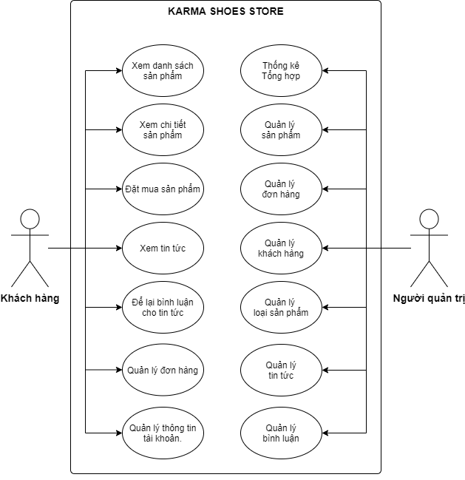**Sơ đồ use case.**

1. Thiết kế
   1. **Thiết kế cở sở dữ liệu.**
      1. **Sơ đồ quan hệ cơ sở dữ liệu.**

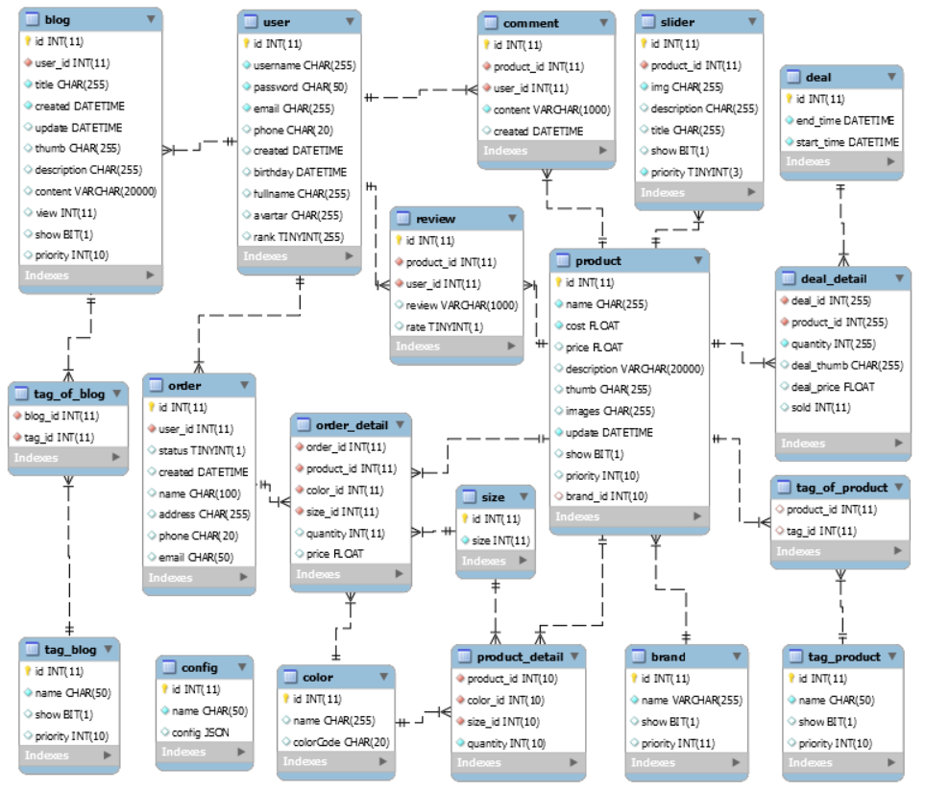

* + 1. **Các bảng dữ liệu.**
       1. **Bảng product.**
  + 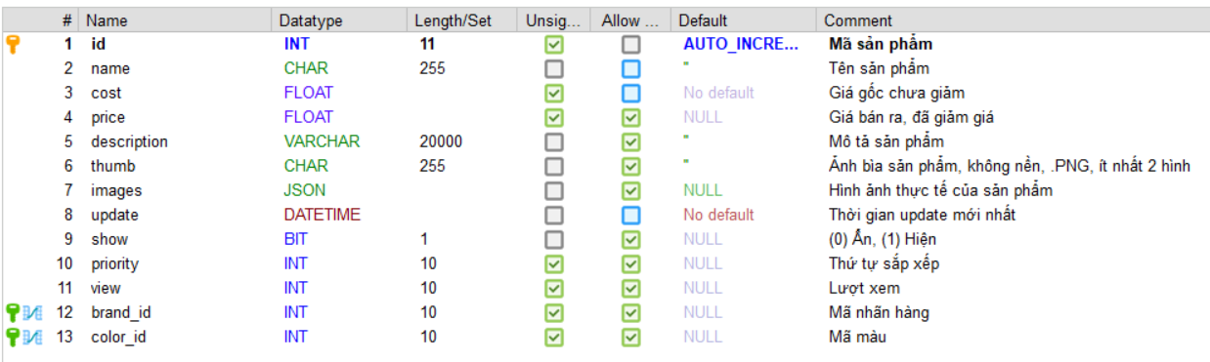Chứa các thông tin cơ bản của sản phẩm.
  + 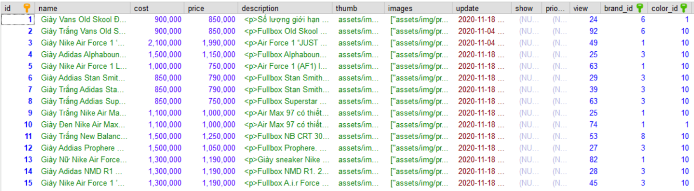Dữ liệu mẫu:
    - 1. **Bảng product_detail:**
  + 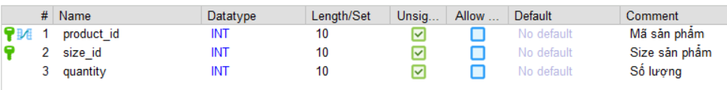Chứa thông tin số lượng sản phẩm có size và màu được cho.
  + 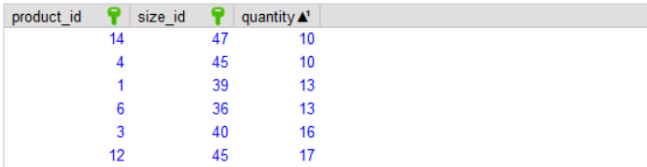Dữ liệu mẫu:
    - 1. **Bảng color:**
  + Chứa thông tin màu sắc được dùng chung cho nhiều sản phẩm.

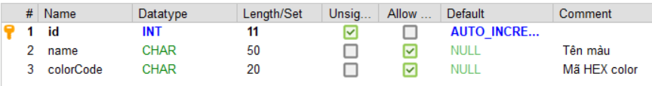

* + Dữ liệu mẫu:

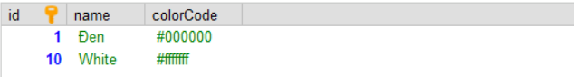

* + - 1. **Bảng size:**
  + Chứa thông tin size giày được dùng cho nhiều sản phẩm.

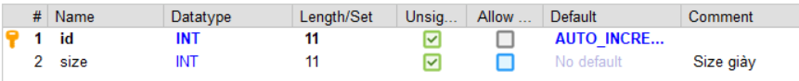

* + Dữ liệu mẫu:

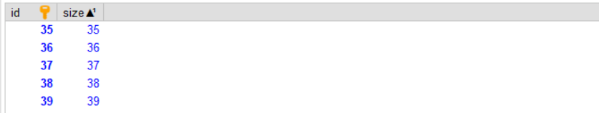

* + - 1. **Bảng brand:**
  + Chứa thông tin nhãn hàng được dùng cho nhiều sản phẩm.

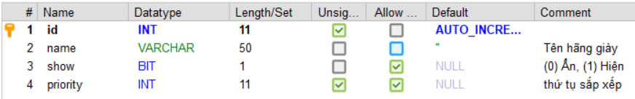

* + Dữ liệu mẫu:

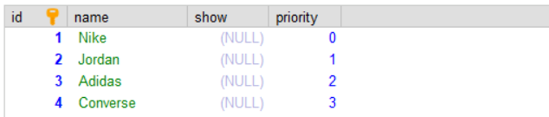

* + - 1. **Bảng deal:**
  + Chứa thông tin khuyến mãi gồm thời gian bắt đầu và kết thúc.

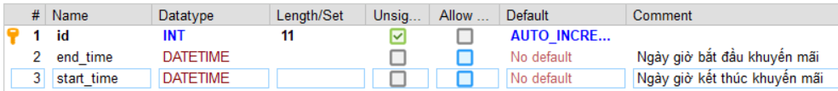

* + Dữ liệu mẫu:



* + - 1. **Bảng deal­_detail:**
  + Chứa thông tin các sản phẩm được bán trong chương trình khuyến mãi, gồm số lượng, giá được bán trong lúc khuyến mãi,...

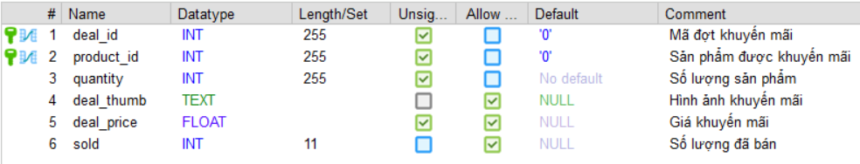

* + Dữ liệu mẫu:

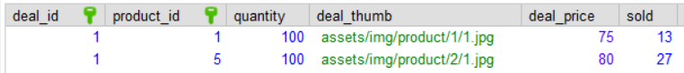

* + - 1. **Bảng tag_product:**
  + Chứa thông tin các thẻ danh mục của sản phẩm.

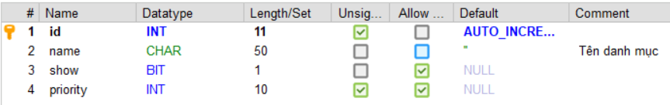

* + Dữ liệu mẫu:

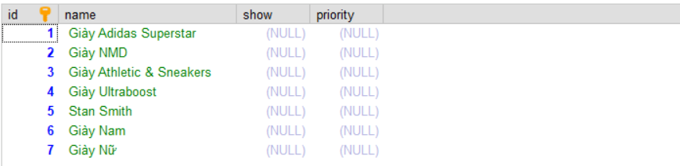

* + - 1. **Bảng tag_of_product:**
  + Chứa thông tin các thẻ thuộc sản phẩm nào.

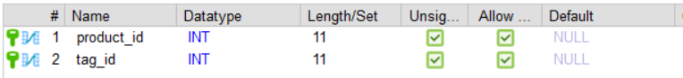

* + Dữ liệu mẫu:

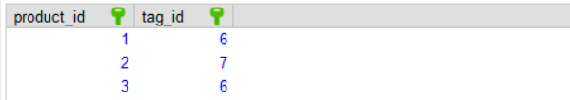

* + - 1. **Bảng user:**
  + Chứa thông tin tài khoảng khách hàng và người quản trị, được phân biệt cấp bậc bằng “rank”.

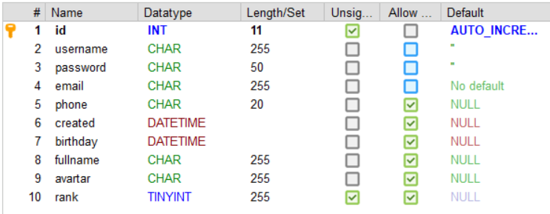

* + Dữ liệu mẫu:

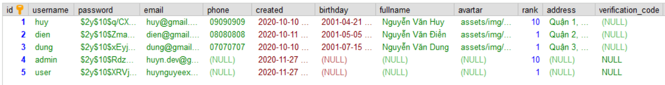

* + - 1. **Bảng cart:**
* Chứa thông tin các sản phẩm trong giỏ hàng của khách hàng.

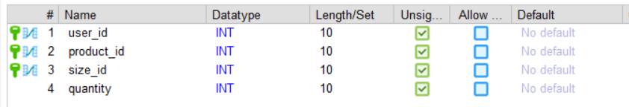

* Dữ liệu mẫu.

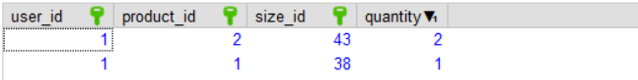

* + - 1. **Bảng order:**
  + Chứa thông tin các đơn hàng trên hệ thống.

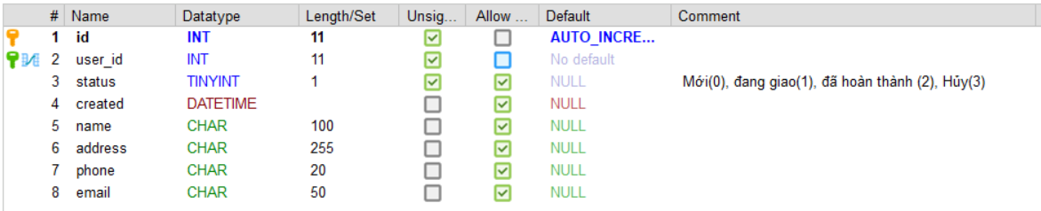

* + Dữ liệu mẫu:

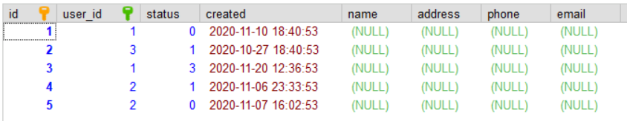

* + - 1. **Bảng order_detail:**
  + Chứa các sản phẩm, màu sắc, size giày, số lượng và giá bán được khuyến mãi lúc đặt hàng.

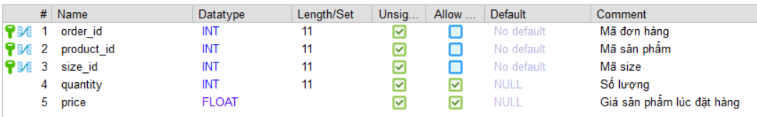

* + Dữ liệu mẫu:

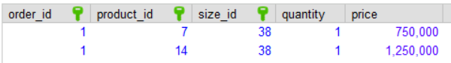

* + - 1. **Bảng review:**
  + Chứa các review của khách hàng đối với sản phẩm:

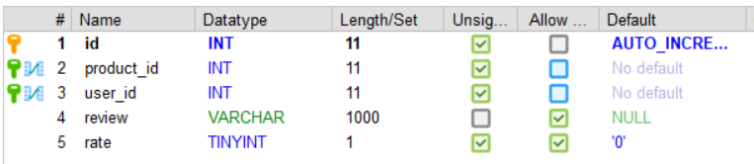

* + Dữ liệu mẫu:

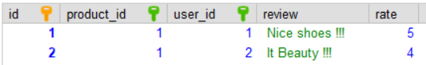

* + - 1. **Bảng product_comment:**
  + Chứa các comment của khách hàng đối với sản phẩm:

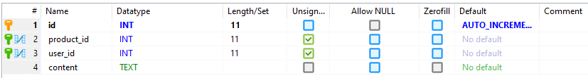

* + Dữ liệu mẫu:

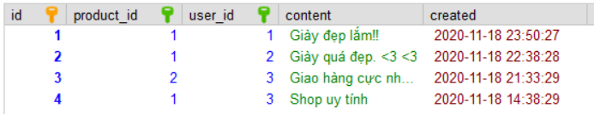

* + - 1. **Bảng blog:**
  + Chứa các thông tin của blog.

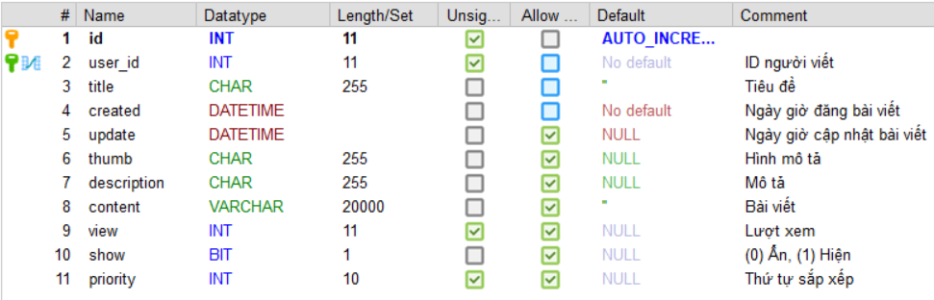

* + Dữ liệu mãu:

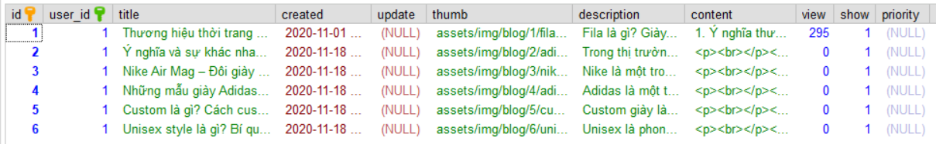

* + - 1. **Bảng tag_of_blog**
  + Chứa các thẻ danh mục của blog.

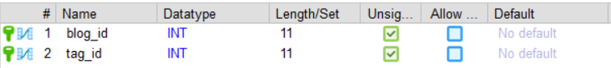

* + Dữ liệu mẫu:

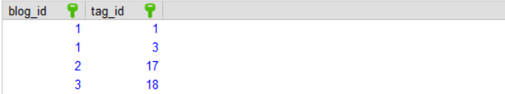

* + - 1. **Bảng tag_blog**
  + Chứa các thẻ danh mục blog

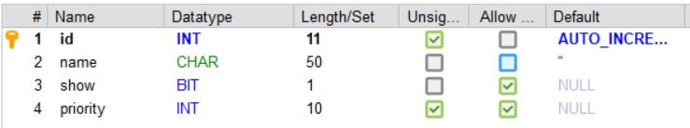

* + Dữ liệu mẫu

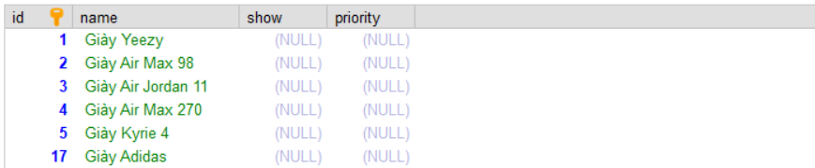

* + - 1. **Bảng Slider:**
  + Chứa thông tin slider ở trang home:

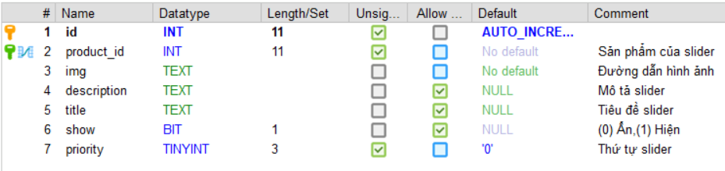

* + Dữ liệu mẫu:



* + - 1. **Bảng Config:**
  + Chứa các thông tin cài đặt tổng quan cho trang web:

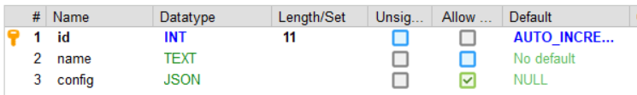

* + Dữ liệu mẫu:

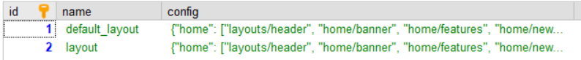

* + 1. **Thiết kế câu truy vấn.**
       1. **Truy vấn làm việc với bảng “blog”:**

|  |  |
| --- | --- |
| Hành động | Câu truy vấn |
| Thêm mới | **INSERT** **INTO** blog (user_id, title, thumb, created, description, content, **view**, **show**)  **VALUES** (?, ?, ?, ?, ?, ?, ?, ?); |
| Xóa theo id | **DELETE** **FROM** blog **WHERE** id=?; |
| Cập nhật theo id | **UPDATE** blog **SET**  user_id = ?, title = ?, thumb = ?, created = ?, description = ?, content = ?, **view** = ?, **show** = ?  **WHERE** id = ?; |
| Lấy ra tất cả blog | **SELECT** * **FROM** blog; |
| Lấy ra blog theo id | **SELECT** * **FROM** blog **WHERE** id = ?; |
| Lấy ra các blog của một user | **SELECT** * **FROM** blog **WHERE** user_id = ?; |
| Sắp xếp theo mới nhất | **SELECT** * **FROM** blog **order** **BY** created **desc**; |
| Sắp xếp theo cũ nhất | **SELECT** * **FROM** blog **order** **BY** created **asc**; |
| Sắp xếp theo lượt xem lớn nhất | **SELECT** * **FROM** blog **order** **BY** view **desc**; |
| Sắp xếp theo lượt xem nhỏ nhất | **SELECT** * **FROM** blog **order** **BY** view **asc**; |

* + - 1. **Truy vấn làm việc với bảng “blog_comment”:**

|  |  |
| --- | --- |
| Hành động | Câu truy vấn |
| Thêm mới | **INSERT** **INTO** blog_comment (blog_id, user_id, content, created) **VALUES** (?, ?, ?, ?); |
| Xóa theo id | **DELETE** **FROM** blog_comment **WHERE** id=?; |
| Cập nhật theo id | **UPDATE** blog_comment **SET** blog_id = ? , user_id = ? , content = ? , created = ? **WHERE** id = ?; |
| Lấy ra tất cả comment | **SELECT** * **FROM** blog_comment; |
| Lấy ra comment theo id | **SELECT** * **FROM** blog_comment **WHERE** id = ?; |
| Đếm số comment của một blog | **SELECT** **COUNT**(*) **AS** **count** **FROM** blog_comment **WHERE** blog_id = ?; |
| Đếm số comment của một user | **SELECT** **COUNT**(*) **AS** **count** **FROM** blog_comment **WHERE** user_id = ?; |
| Lấy ra các comment của một user | **SELECT** * **FROM** blog_comment **WHERE** user_id = ?; |
| Lấy ra các comment trong một blog | **SELECT** * **FROM** blog_comment **WHERE** blog_id = ?; |
| Sắp xếp theo mới nhất | **SELECT** * **FROM** blog_comment **order** **BY** created **desc**; |
| Sắp xếp theo cũ nhất | **SELECT** * **FROM** blog_comment **order** **BY** created **asc**; |

* + - 1. **Truy vấn làm việc với bảng “tag_blog”:**

|  |  |
| --- | --- |
| Hành động | Câu truy vấn |
| Thêm mới | **INSERT** **INTO** tag_blog (**name**, **show**, priority) **VALUES**(?, ?, ?); |
| Xóa theo id | **DELETE** **FROM** tag_blog **WHERE** id=?; |
| Cập nhật theo id | **UPDATE** tag_blog **SET** name = ? , name = ? , priority = ? **WHERE** id = ?; |
| Lấy ra tất cả tag | **SELECT** * **FROM** tag_blog; |
| Lấy ra tag theo id | **SELECT** * **FROM** tag_blog **WHERE** id = ?; |
| Sắp xếp theo thứ tự ưu tiên nhất. | **SELECT** * **FROM** tag_blog **order** **BY** priority **desc**; |
| Sắp xếp theo thứ tự không ưu tiên đến ưu tiên. | **SELECT** * **FROM** tag_blog **order** **BY** priority **asc**; |

* + - 1. **Truy vấn làm việc với bảng “tag_of_blog”:**

|  |  |
| --- | --- |
| Hành động | Câu truy vấn |
| Thêm mới tag vào blog | **INSERT** **INTO** tag_of_blog (blog_id, tag_id)  **VALUES** (?, ?); |
| Xóa hết tag của một blog | **DELETE** **FROM** tag_of_blog **WHERE** blog_id=?; |
| Xóa tag của một blog | **DELETE** **FROM** tag_of_blog **WHERE** blog_id=?  **AND** tag_id=?; |
| Lấy ra các tag của một blog | **SELECT** * **FROM** tag_of_blog **WHERE** blog_id=?; |

* + - 1. **Truy vấn làm việc với bảng “brand”:**

|  |  |
| --- | --- |
| Hành động | Câu truy vấn |
| Thêm mới | **INSERT** **INTO** brand (**name**, **show**, priority)  **VALUES** (?, ?, ?); |
| Xóa theo id | **DELETE** **FROM** brand **WHERE** id=?; |
| Cập nhật theo id | **UPDATE** brand **SET** **name** = ?, **show** = ?, priority = ? **WHERE** id = ?; |
| Lấy ra tất cả brand | **SELECT** * **FROM** brand; |
| Lấy ra brand theo id | **SELECT** * **FROM** brand **WHERE** id = ?; |
| Tìm brand theo tên | **SELECT** * **FROM** brand **WHERE** name **LIKE** ?; |
| Sắp xếp tên từ A-Z | **SELECT** * **FROM** brand **order** **BY** name **asc;** |
| Sắp xếp tên từ Z-A | **SELECT** * **FROM** brand **order** **BY** name **desc**; |
| Sắp xếp theo thứ tự ưu tiên nhất. | **SELECT** * **FROM** brand **order** **BY** priority **desc**; |
| Sắp xếp theo thứ tự không ưu tiên đến ưu tiên. | **SELECT** * **FROM** brand **order** **BY** priority **asc**; |

* + - 1. **Truy vấn làm việc với bảng “cart”:**

|  |  |
| --- | --- |
| Hành động | Câu truy vấn |
| Thêm mới | **INSERT** **INTO** cart (user_id, product_id, size_id, quantity) **VALUES** (?, ?, ?, ?, ?); |
| Xóa theo user | **DELETE** **FROM** cart **WHERE** user_id=?; |
| Xóa theo sản phẩm | **DELETE** **FROM** cart **WHERE** user_id=? **AND** product_id=?; |
| Cập nhật thuộc tính sản phẩm trong giỏ | **UPDATE** cart **SET** size_id = ?, quantity = ? **WHERE** user_id = ? **AND** product_id = ?; |
| Lấy ra tất cả sản phẩm của một user | **SELECT** * **FROM** cart **WHERE** user_id=?; |
| Sắp xếp theo số lượng sản phẩm từ thấp đến cao. | **SELECT** * **FROM** cart **WHERE** user_id=1 **order** **BY** quantity **asc**; |
| Sắp xếp theo số lượng sản phẩm từ cao đến thấp. | **SELECT** * **FROM** cart **WHERE** user_id=1 **order** **BY** quantity **desc**; |

* + - 1. **Truy vấn làm việc với bảng “color”:**

|  |  |
| --- | --- |
| Hành động | Câu truy vấn |
| Thêm mới | **INSERT** **INTO** color (**name**,colorCode) **VALUES**(?, ?); |
| Xóa theo id | **DELETE** **FROM** color **WHERE** id=?; |
| Cập nhật theo id | **UPDATE** color **SET** **name** = ?, colorCode = ?  **WHERE** id = ?; |
| Lấy ra tất cả màu | **SELECT** * **FROM** color; |
| Lấy ra màu theo id | **SELECT** * **FROM** color **WHERE** id = ?; |
| Tìm màu theo tên | **SELECT** * **FROM** color **WHERE** name **LIKE** ?; |
| Sắp xếp theo tên từ A-Z | **SELECT** * **FROM** color **order** **BY** name **asc;** |
| Sắp xếp theo tên từ Z-A | **SELECT** * **FROM** color **order** **BY** name **desc**; |

* + - 1. **Truy vấn làm việc với bảng “product”:**

|  |  |
| --- | --- |
| Hành động | Câu truy vấn |
| Thêm mới | **INSERT** **INTO** product(name, cost, price, description, thumb, images, update, show, priority, brand_id, color_id)  **VALUES** (?, ?, ?, ?, ?, ?, ?, ?, ?, ?, ?); |
| Xóa theo id | **DELETE** **FROM** product **WHERE** id=?; |
| Cập nhật theo id | **UPDATE** product **SET** **NAME**=?, cost=?, price=?, description=?, thumb=?, images=?, **UPDATE**=?, **SHOW**=?, priority=?, brand_id=?, color_id=? **WHERE** id = ?; |
| Lấy ra tất cả sản phẩm | **SELECT** * **FROM** product; |
| Lấy ra sản phẩm theo id | **SELECT** * **FROM** product **WHERE** id = ?; |
| Lấy ra các sản phẩm theo màu | **SELECT** * **FROM** product **WHERE** color_id = ?; |
| Lấy ra các sản phẩm theo nhãn hàng | **SELECT** * **FROM** product **WHERE** brand_id = ?; |
| Tìm sản phẩm theo tên | **SELECT** * **FROM** product **WHERE** name **LIKE** ?; |
| Sắp xếp theo tên từ A-Z | **SELECT** * **FROM** product **order** **BY** name **asc;** |
| Sắp xếp theo tên từ Z-A | **SELECT** * **FROM** product **order** **BY** name **desc**; |
| Sắp xếp sản phẩm mới nhất đến cũ nhất. | **SELECT** * **FROM** product **order** **BY** update **desc**; |
| Sắp xếp sản phẩm cũ nhất đến mới nhất. | **SELECT** * **FROM** product **order** **BY** update **asc**; |
| Sắp xếp sản phẩm theo giá từ thấp đến cao. | **SELECT** * **FROM** product **order** **BY** price **ASC**; |
| Sắp xếp sản phẩm theo giá từ cao đến thấp. | **SELECT** * **FROM** product **order** **BY** price **DESC**; |
| Lấy ra 10 sản phẩm được xem nhiều nhất | **SELECT** * **FROM** product **WHERE** **view** > 0 **ORDER** **BY** **view** **DESC** **LIMIT** 10; |

* + - 1. **Truy vấn làm việc với bảng “product_detail”:**

|  |  |
| --- | --- |
| Hành động | Câu truy vấn |
| Thêm mới | **INSERT** **INTO** product_detail(product_id, size_id, quantity) **VALUES** (?, ?, ?); |
| Xóa hết theo id sản phẩm | **DELETE** **FROM** product_detail **WHERE** product_id=?; |
| Xóa hết giày có size=? của một sản phẩm | **DELETE** **FROM** product_detail **WHERE** product_id=? **AND** size_id=?; |
| Cập nhật số lượng giày | **UPDATE** product_detail **SET** quantity = ? **WHERE** product_id=? **AND** size_id=?; |
| Lấy ra thuộc tính tất cả sản phẩm | **SELECT** * **FROM** product_detail; |
| Lấy ra thuộc tính theo sản phẩm | **SELECT** * **FROM** product_detail **WHERE** product_id = ?; |
| Lấy ra thuộc tính theo cở giày | **SELECT** * **FROM** product_detail **WHERE** size_id = ?; |
| Lấy ra thuộc tính của một sản phẩm có size=? | **SELECT** * **FROM** product_detail **WHERE** product_id = ? **AND** size_id = ?; |
| Lấy ra tổng số lượng đang có của một sản phẩm | **SELECT** **SUM**(quantity) **AS** **sum** **FROM** product_detail **WHERE** product_id = 2; |
| Sắp xếp số lượng của một sản phẩm từ thấp đến cao | **SELECT** quantity **FROM** product_detail **WHERE** product_id = 1 **order** **BY** quantity **asc**; |
| Sắp xếp số lượng của một sản phẩm từ cao đến thấp | **SELECT** quantity **FROM** product_detail **WHERE** product_id = 1 **order** **BY** quantity **desc**; |

* + - 1. **Truy vấn làm việc với bảng “tag_product”:**

|  |  |
| --- | --- |
| Hành động | Câu truy vấn |
| Thêm mới | **INSERT** **INTO** product_comment (product_id, user_id, content, created) **VALUES** (?, ?, ?, ?); |
| Xóa theo id | **DELETE** **FROM** product_comment **WHERE** id=?; |
| Cập nhật theo id | **UPDATE** product_comment **SET** product_id=?, user_id=?, content=?, created=? **WHERE** id = ?; |
| Lấy ra tất cả tag | **SELECT** * **FROM** product_comment; |
| Sắp xếp theo thứ tự ưu tiên nhất. | **SELECT** * **FROM** product_comment **order** **BY** priority **desc**; |
| Sắp xếp theo thứ tự không ưu tiên đến ưu tiên. | **SELECT** * **FROM** product_comment **order** **BY** priority **desc**; |

* + - 1. **Truy vấn làm việc với bảng “tag_of_product”:**

|  |  |
| --- | --- |
| Hành động | Câu truy vấn |
| Thêm mới | **INSERT** **INTO** tag_of_product(product_id, tag_id) **VALUES** (?, ?); |
| Xóa các tag của một sản phẩm | **DELETE** **FROM** tag_of_product **WHERE** product_id=?; |
| Xóa một tag của một sản phẩm | **SELECT** * **FROM** tag_of_product **WHERE** product_id=?; |
| Lấy ra tất cả tag | **SELECT** * **FROM** tag_of_product; |
| Lấy ra tất cả tag của một sản phẩm | **SELECT** * **FROM** tag_of_product **WHERE** product_id=?; |
| Lấy ra các sản phẩm có tag=? | **SELECT** * **FROM** tag_of_product **WHERE** tag_id=?; |

* + - 1. **Truy vấn làm việc với bảng “product_comment”:**

|  |  |
| --- | --- |
| Hành động | Câu truy vấn |
| Thêm mới | **INSERT** **INTO** product_comment (product_id, user_id, content, created) **VALUES** (?, ?, ?, ?); |
| Xóa theo id | **DELETE** **FROM** product_comment **WHERE** id=?; |
| Cập nhật theo id | **UPDATE** product_comment **SET** product_id=?, user_id=?, content=?, created=? **WHERE** id = ?; |
| Lấy ra tất cả comment | **SELECT** * **FROM** product_comment; |
| Lấy ra tất cả comment của một sản phẩm | **SELECT** * **FROM** product_comment **WHERE** product_id = ?; |
| Lấy ra tất cả comment của một user | **SELECT** * **FROM** product_comment **WHERE** user_id = ?; |
| Sắp xếp comment mới nhất đến cũ nhất. | **SELECT** * **FROM** product_comment **order** **BY** created **desc;** |
| Sắp xếp comment cũ nhất đến mới nhất. | **SELECT** * **FROM** product_comment **order** **BY** created **asc** |

* + - 1. **Truy vấn làm việc với bảng “review”:**

|  |  |
| --- | --- |
| Hành động | Câu truy vấn |
| Thêm mới | **INSERT** **INTO** review (product_id, user_id, review, rate) **VALUES** (?, ?, ?, ?); |
| Xóa theo id | **DELETE** **FROM** review **WHERE** id=?; |
| Cập nhật theo id | **UPDATE** review **SET** product_id=?, user_id=?, review =?, rate=? **WHERE** id = ?; |
| Lấy ra tất cả review | **SELECT** * **FROM** review; |
| Lấy ra tất cả review của một sản phẩm | **SELECT** * **FROM** review **WHERE** product_id = ?; |
| Lấy ra tất cả review của một user | **SELECT** * **FROM** review **WHERE** user_id = ?; |
| Sắp xếp review mới nhất đến cũ nhất. | **SELECT** * **FROM** review **order** **BY** created **desc;** |
| Sắp xếp review cũ nhất đến mới nhất. | **SELECT** * **FROM** review **order** **BY** created **asc** |

* + - 1. **Truy vấn làm việc với bảng “size”:**

|  |  |
| --- | --- |
| Hành động | Câu truy vấn |
| Thêm mới | **INSERT** **INTO** size (size) **VALUES** (?); |
| Xóa theo id | **DELETE** **FROM** size **WHERE** id=?; |
| Cập nhật theo id | **UPDATE** size **SET** size=? **WHERE** id = ?; |
| Sắp xếp size từ nhỏ tới lớn. | **SELECT** * **FROM** size **order** **BY** size **asc;** |
| Sắp xếp size từ lớn tới nhỏ. | **SELECT** * **FROM** size **order** **BY** size **desc** |

* + - 1. **Truy vấn làm việc với bảng “user”:**

|  |  |
| --- | --- |
| Hành động | Câu truy vấn |
| Thêm mới | **INSERT** **INTO** user (username, password, email, phone, created, birthday, fullname, avartar, rank, address) **VALUES** (?, ?, ?, ?, ?, ?, ?, ?, ?, ?); |
| Xóa theo id | **DELETE** **FROM** user **WHERE** id=?; |
| Cập nhật theo id | **UPDATE** user **SET** username=?, **PASSWORD**=?, email=?, phone=?, created=?, birthday=?, fullname=?, avartar=?, **rank**=?, address=? **WHERE** id = ?; |
| Sắp xếp tài khoản từ mới nhất đến cũ nhất. | **SELECT** * **FROM** **user** **order** **BY** created **desc**; |
| Sắp xếp tài khoản từ cũ nhất đến mới nhất. | **SELECT** * **FROM** **user** **order** **BY** created **asc**; |
| Lấy thông tin tài khoản bằng username | **SELECT** * **FROM** **user** **WHERE** username = ?; |
| Lấy thông tin tài khoảng bằng id | **SELECT** * **FROM** **user** **WHERE** id = ?; |
| Lấy thông tin tài khoản bằng email | **SELECT** * **FROM** **user** **WHERE** email = ?; |
| Đổi mật khẩu | **UPDATE** **user** **SET** **PASSWORD**=? **WHERE** id=?; |

* + - 1. **Truy vấn làm việc với bảng “order”:**

|  |  |
| --- | --- |
| Hành động | Câu truy vấn |
| Thêm mới | **INSERT** **INTO** order (user_id, **status**, created, **name**, address, phone, email) **VALUES** (?, ?, ?, ?, ?, ?, ?); |
| Xóa theo id | **DELETE** **FROM** order **WHERE** id=?; |
| Cập nhật theo id | **UPDATE** order **SET** user_id=?, **status**=?, created=?, **name**=?, address=?, phone=?, email=? **WHERE** id = ?; |
| Sắp xếp đơn hàng từ mới nhất đến cũ nhất. | **SELECT** * **FROM** order **order** **BY** created **desc**; |
| Sắp xếp đơn hàng từ cũ nhất đến mới nhất. | **SELECT** * **FROM** order **order** **BY** created **asc**; |
| Lấy ra tất cả đơn hàng | **SELECT** * **FROM** order; |
| Lấy ra đơn hàng bằng id | **SELECT** * **FROM** order **WHERE** id = ?; |
| Lấy ra các đơn hàng của một tài khoản | **SELECT** * **FROM** order **WHERE** user_id = ?; |
| Lấy ra các đơn hàng bằng trạng thái. | **SELECT** * **FROM** order **WHERE** status = ?; |

* + - 1. **Truy vấn làm việc với bảng “order_detail”:**

|  |  |
| --- | --- |
| Hành động | Câu truy vấn |
| Thêm mới | **INSERT** **INTO** order_detail (order_id, product_id, color_id, size_id, quantity, price) **VALUES**(?, ?, ?, ?, ?, ?); |
| Xóa tất cả sản phẩm của một đơn hàng | **DELETE** **FROM** order_detail **WHERE** order_id=?; |
| Xóa một sản phẩm của một đơn hàng | **DELETE** **FROM** order_detail **WHERE** order_id=? **AND** product_id=?; |
| Cập nhật thông tin sản phẩm của một đơn hàng | **UPDATE** order_detail **SET** color_id=?, size_id=?, quantity=?, price=? **WHERE** order_id = ? **AND** product_id = ?; |
| Lấy ra tất cả đơn hàng | **SELECT** * **FROM** order_detail; |
| Lấy ra các sản phẩm của một đơn hàng | **SELECT** * **FROM** order_detail **AND** order_id = ?; |
| Lấy ra thông tin một sản phẩm của đơn hàng | **SELECT** * **FROM** order_detail **AND** order_id = ? **AND** product_id = ?; |

* + - 1. **Truy vấn làm việc với bảng “deal”:**

|  |  |
| --- | --- |
| Hành động | Câu truy vấn |
| Thêm mới | **INSERT** **INTO** deal (start_time, end_time) **VALUES** (?, ?); |
| Xóa khuyến mãi | **DELETE** **FROM** deal; |
| Cập nhật thời gian khuyến mãi | **UPDATE** deal **SET** start_time=?, end_time=? **WHERE** id=?; |
| Lấy ra tất cả khuyến mãi | **SELECT** * **FROM** deal; |

* + - 1. **Truy vấn làm việc với bảng “deal_detail”:**

|  |  |
| --- | --- |
| Hành động | Câu truy vấn |
| Thêm mới | **INSERT** **INTO** deal_detail(deal_id, product_id, quantity, deal_thumb, deal_price, sold) **VALUES** (?, ?, ?, ?, ?, ?) |
| Xóa một sản phẩm khỏi khuyến mãi | **DELETE** **FROM** deal_detail **WHERE** deal_id=? **AND** product_id=?; |
| Xóa tất cả sản phẩm khỏi khuyến mãi | **DELETE** **FROM** deal_detail **WHERE** deal_id=?; |
| Cập nhật thông tin một sản phẩm | **UPDATE** deal_detail **SET** quantity=?, deal_thumb=?, deal_price=?, sold=? **WHERE** deal_id=? **AND** product_id=?; |
| Lấy ra tất cả khuyến mãi | **SELECT** * **FROM** deal_detail; |
| Lấy ra tất cả sản phẩm của một khuyến mãi | **SELECT** * **FROM** deal_detail **WHERE** deal_id=?; |
| Lấy ra thông tin một sản phẩm trong khuyến mãi | **SELECT** * **FROM** deal_detail **WHERE** deal_id=? **AND** product_id=?; |

* + - 1. **Truy vấn làm việc với bảng “slider”:**

|  |  |
| --- | --- |
| Hành động | Câu truy vấn |
| Thêm mới | **INSERT** **INTO** slider (product_id, img, description, title, **SHOW**, priority) **VALUES** (?, ?, ?, ?, ?, ?); |
| Xóa một slider | **DELETE** **FROM** slider **WHERE** id=?; |
| Cập nhật một slider | **UPDATE** slider **SET** product_id=?, img=?, description=?, title=?, **SHOW**=?, priority=? **WHERE** id=?; |
| Lấy ra tất cả slider | **SELECT** * **FROM** slider; |
| Lấy ra một slider | **SELECT** * **FROM** slider **WHERE** id=?; |
| Sắp xếp theo thứ tự ưu tiên nhất. | **SELECT** * **FROM** slider **order** **BY** priority **desc**; |
| Sắp xếp theo thứ tự không ưu tiên đến ưu tiên. | **SELECT** * **FROM** slider **order** **BY** priority **desc**; |

* 1. **Thiết kế giao diện người dùng:**
     1. **Các phần giao diện dùng chung:**
        + - Menu ngang:



* + - * + Ưu đãi tuần:

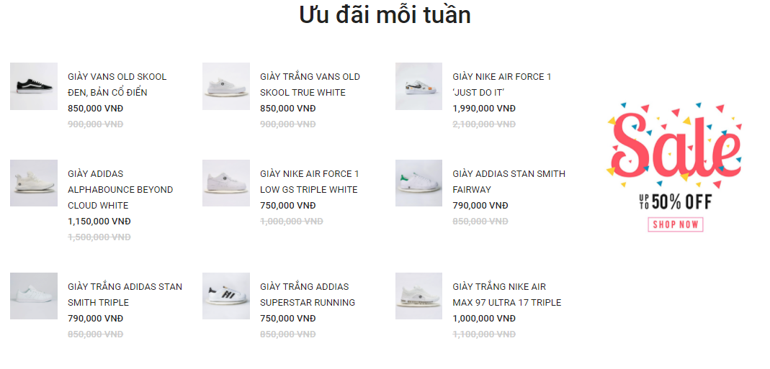

* + - * + Chân trang:

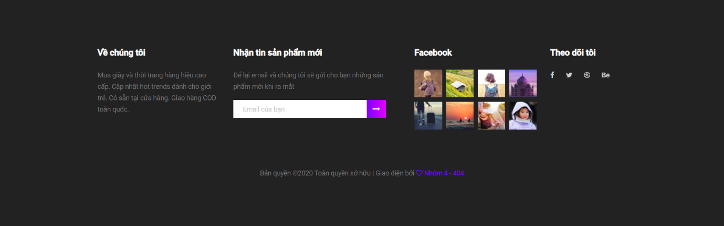

* + 1. **Giao diện trang chủ:**
       - * Banner slider:

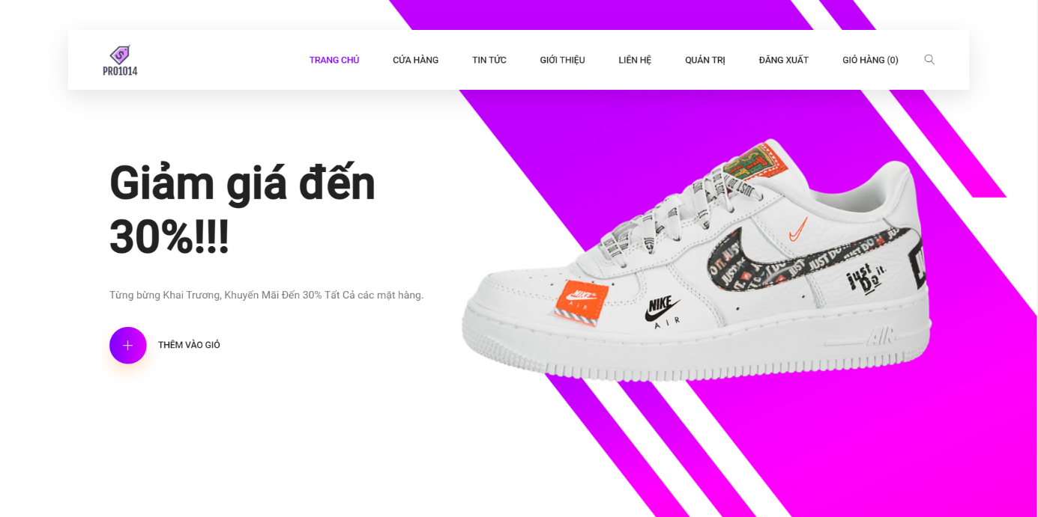

* + - * + Dịch vụ

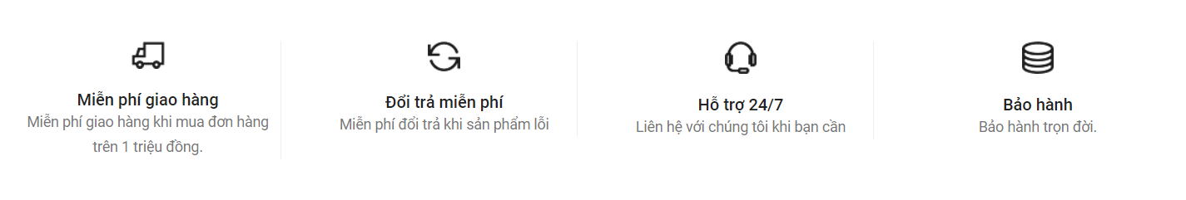

* + - * + Sản phẩm mới

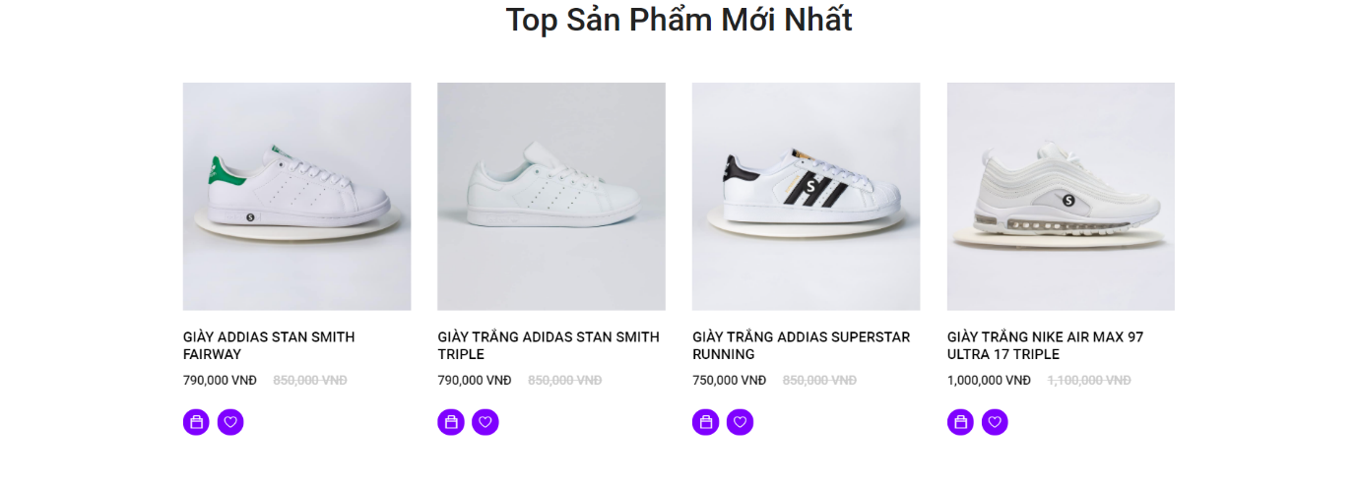

* + - * + Khuyến mãi

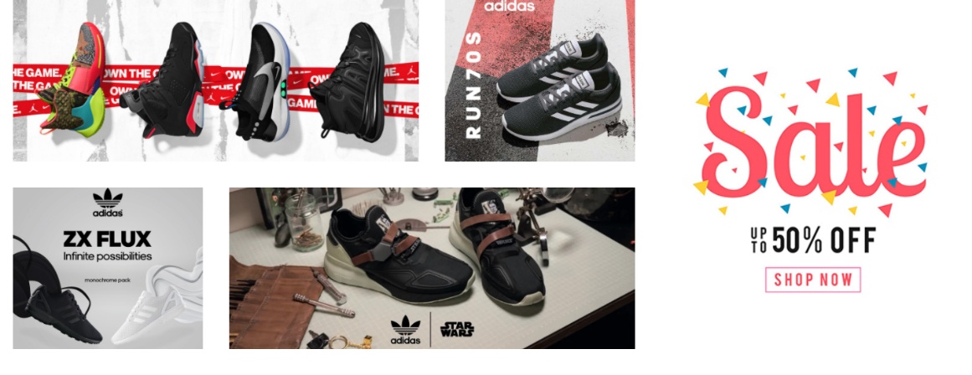

* + - * + Sản phẩm HOT

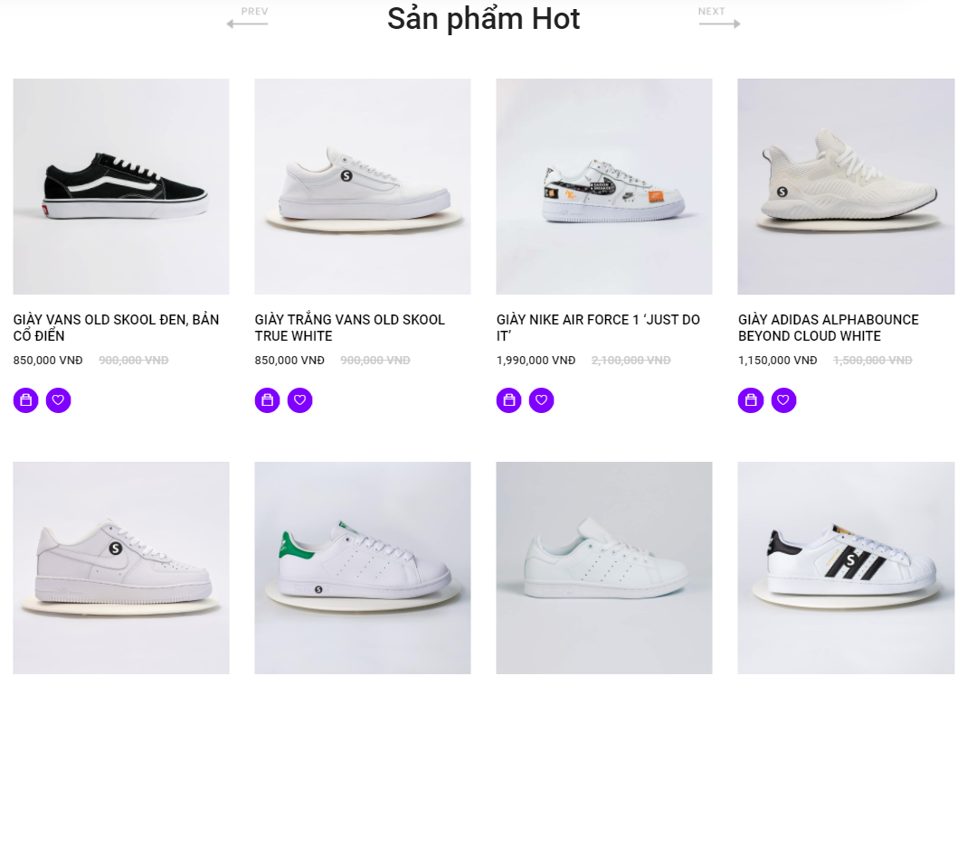

* + - * + Khuyến mãi đặc biệt:

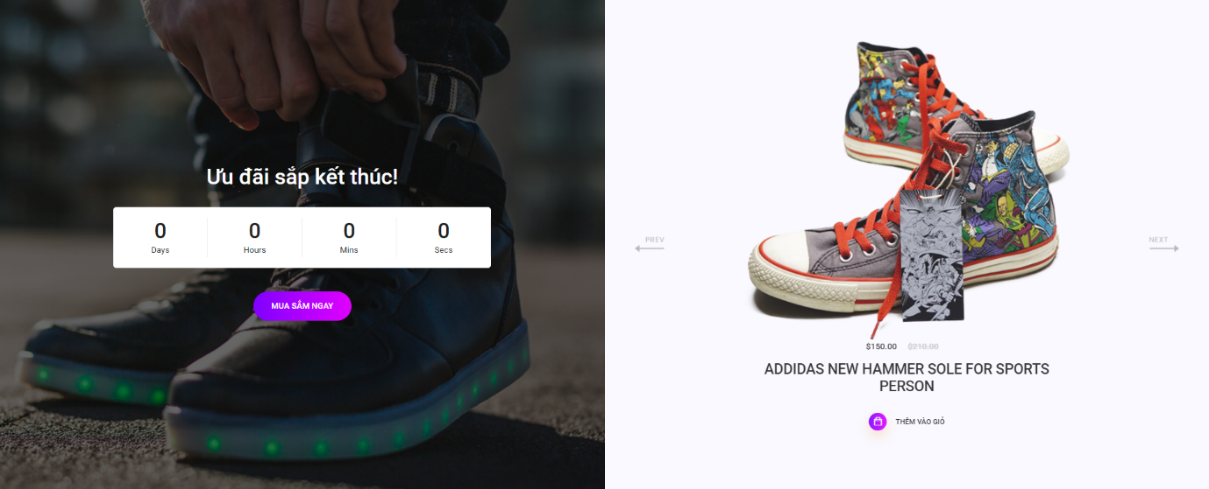

* + 1. **Giao diện trang cửa hàng:**
       - * Phần banner

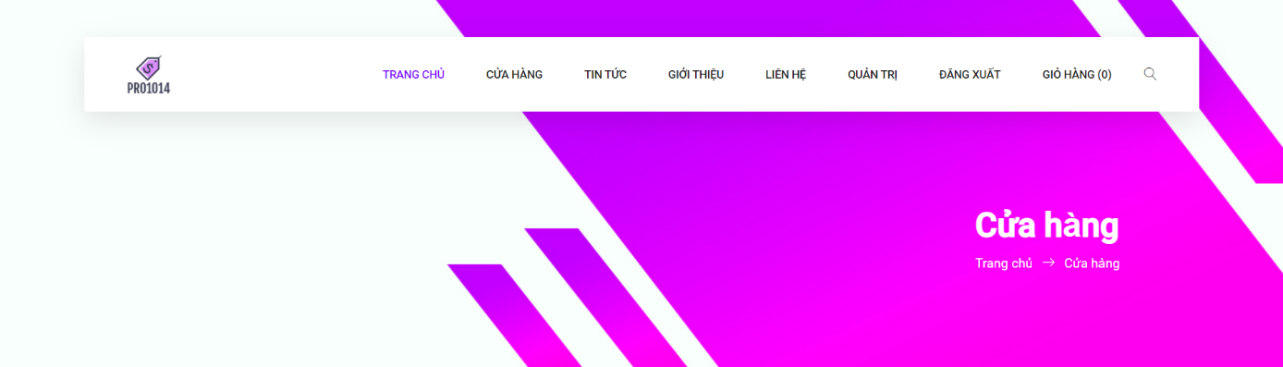

* + - * + Phần thân

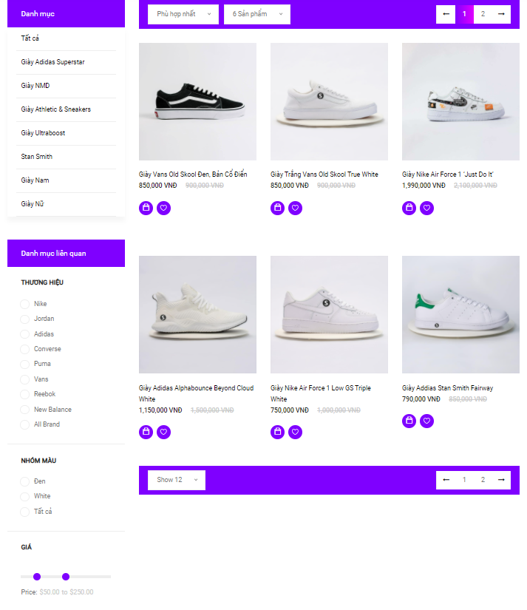

* + 1. **Giao diện trang sản phẩm:**
       - * Phần banner:

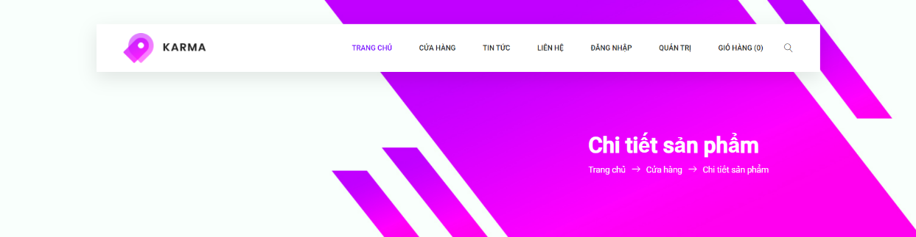

* + - * + Phần chi tiết sản phẩm

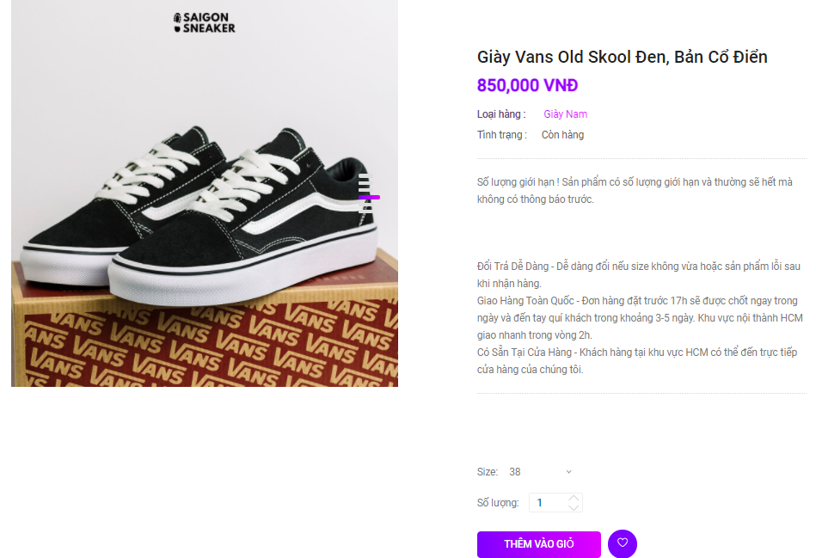

* + - * + Phần bình luận

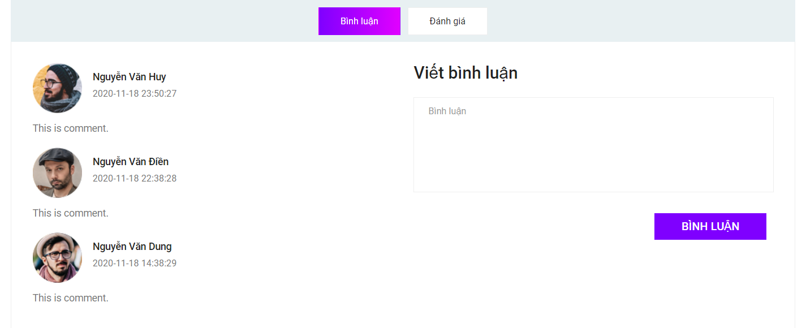

* + - * + Phần đánh giá

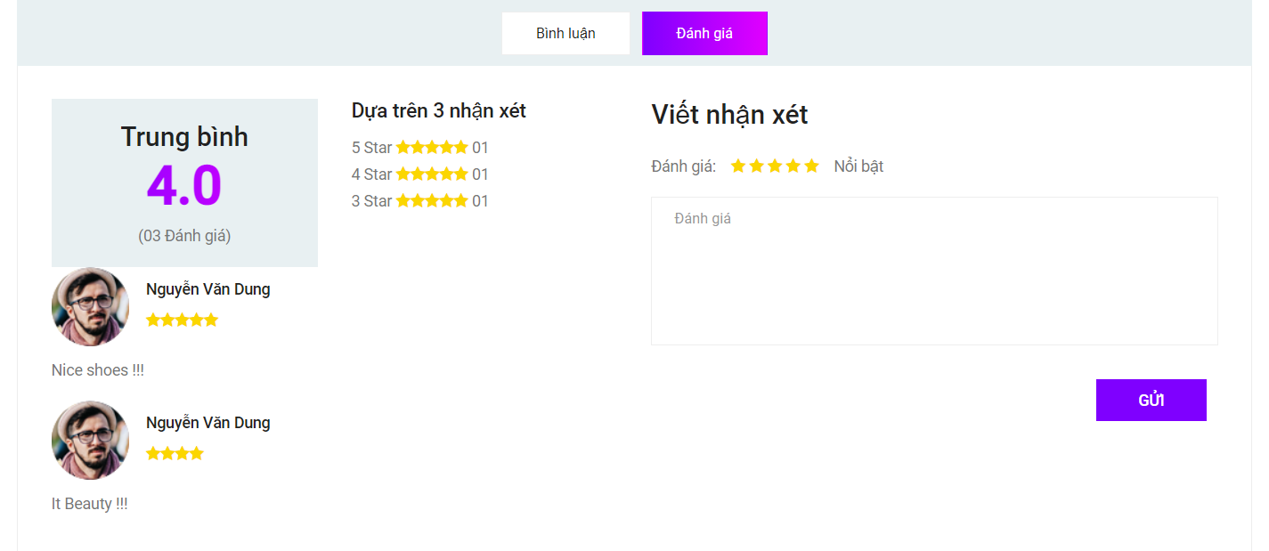

* + 1. **Giao diện trang tin tức:**
       - * Phần danh mục tin tức:

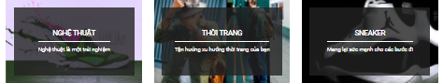

* + - * + Phần thân:

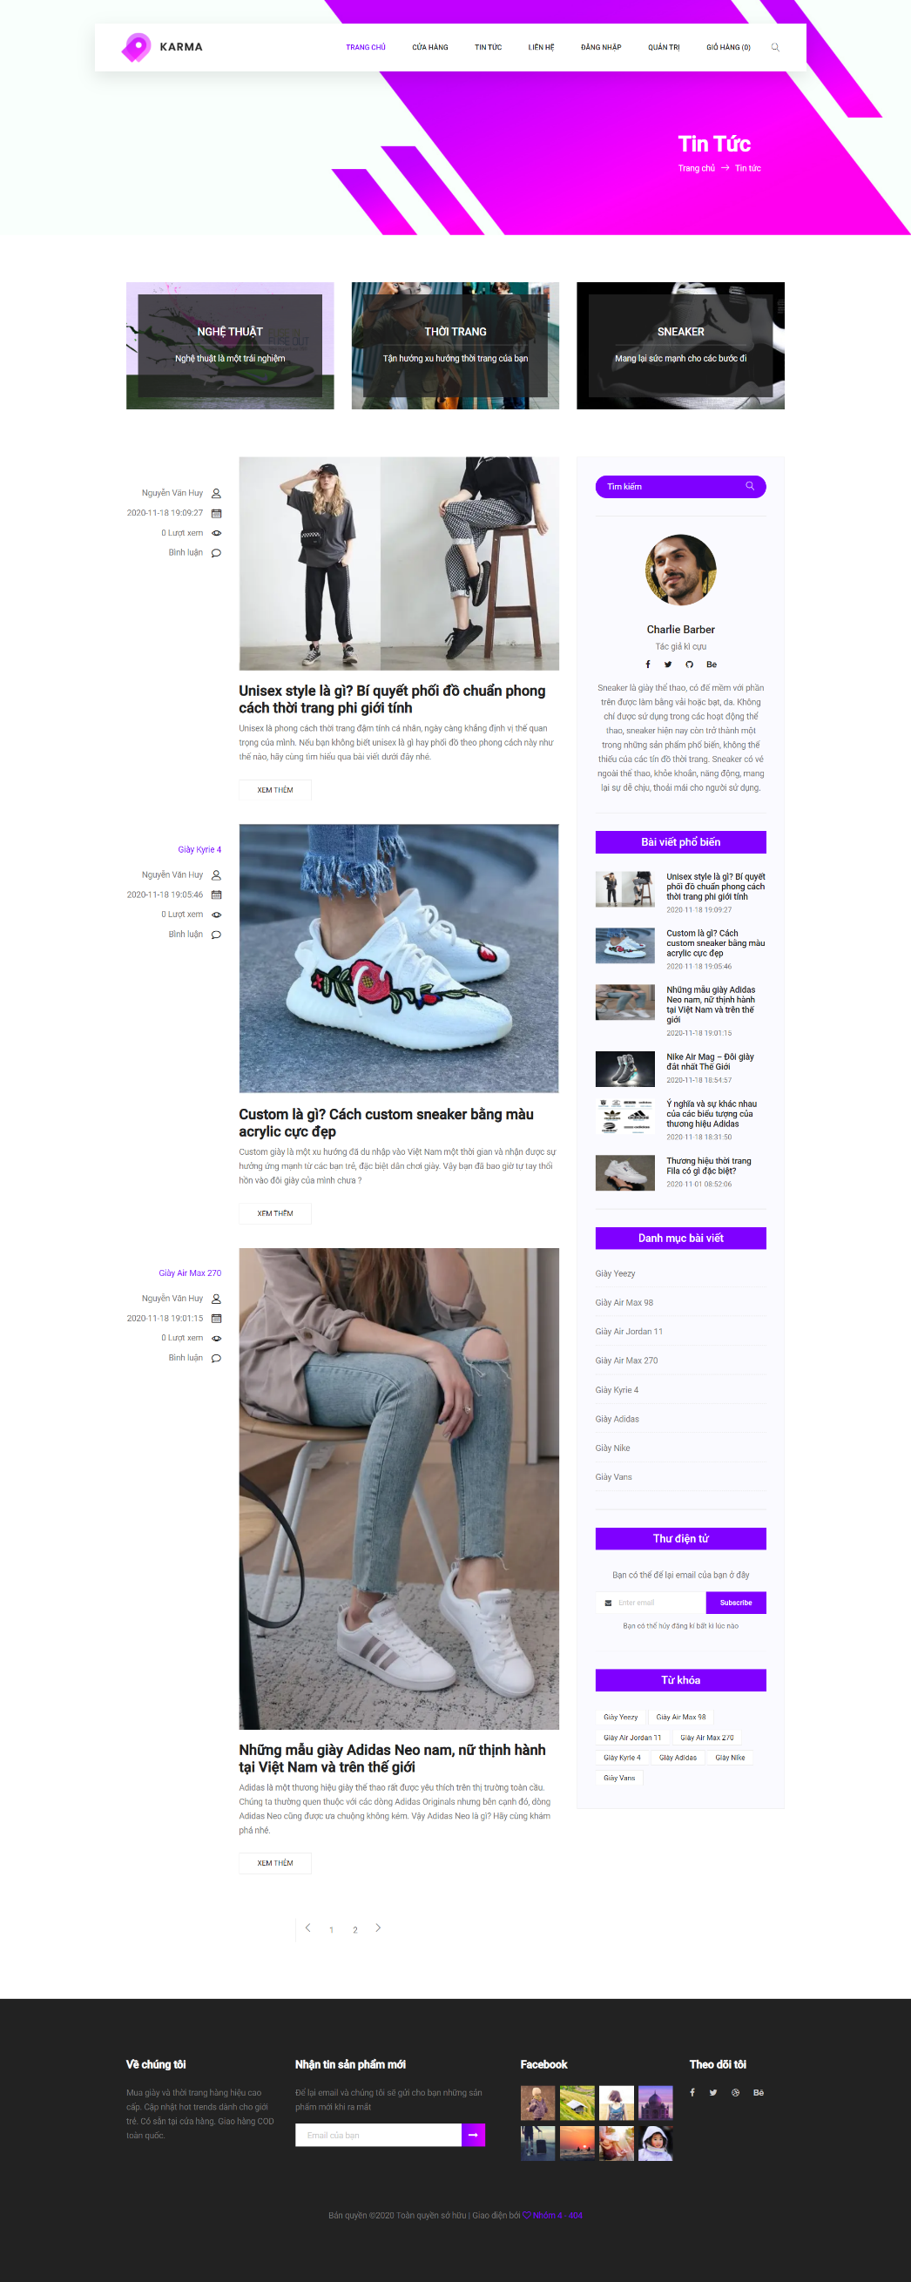

* + 1. **Giao diện trang tin tức chi tiết:**
       - * Phần banner

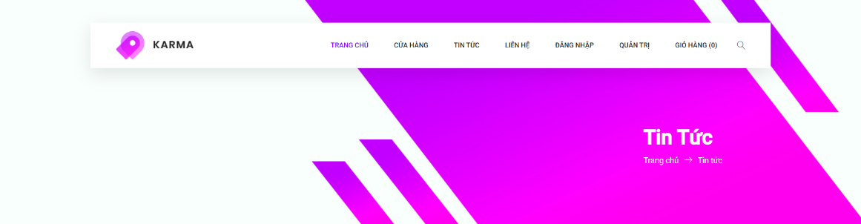

* + - * + Phần thân

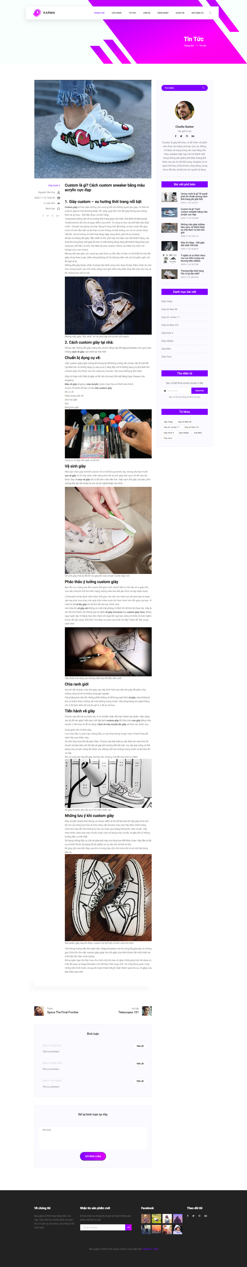

* + - * + Phần bình luận

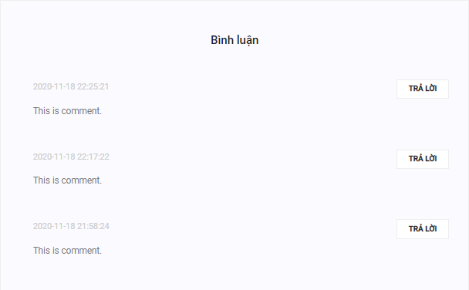

* + - * + Phần gửi bình luận

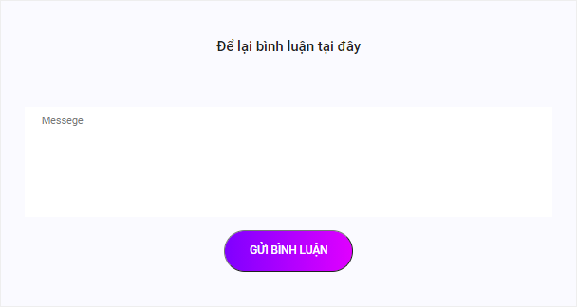

* + 1. **Giao diện trang giới thiệu:**
       - * Phần banner

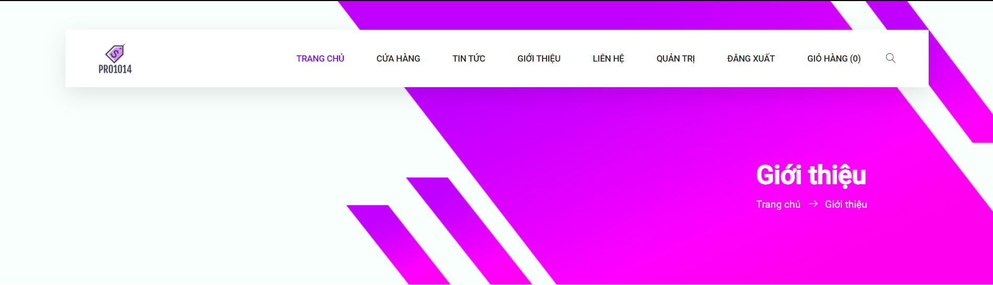

* + - * + Phần thân:

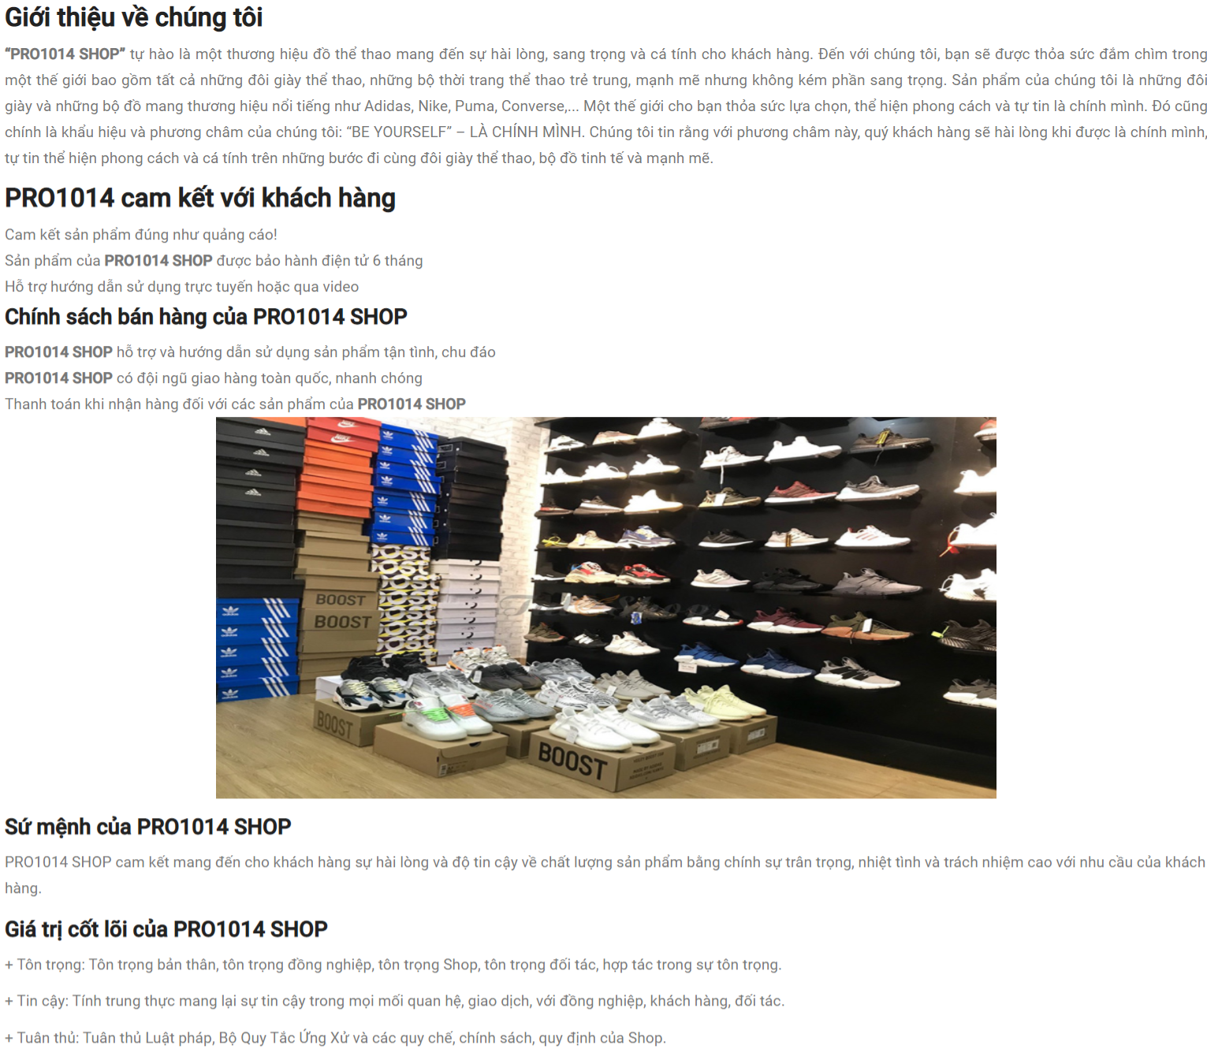

* + 1. **Giao diện trang liên hệ:**
       - * Phần banner

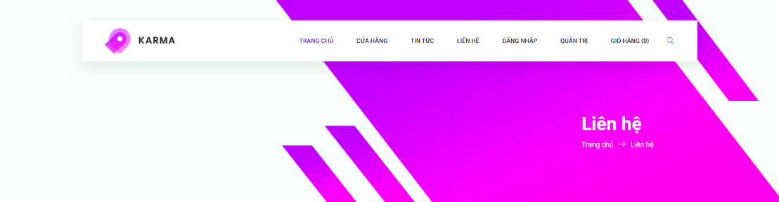

* + - * + Phần thân

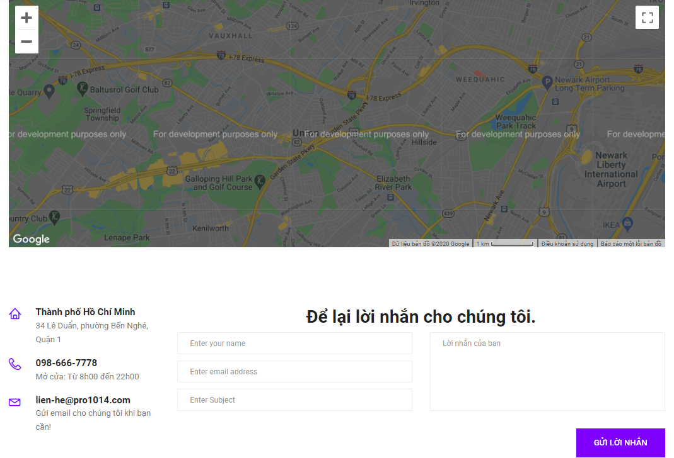

* + 1. **Giao diện trang giỏ hàng**
       - * Phần banner

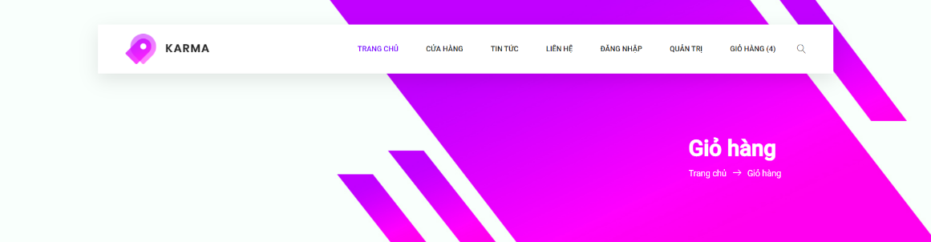

* + - * + Phần thân

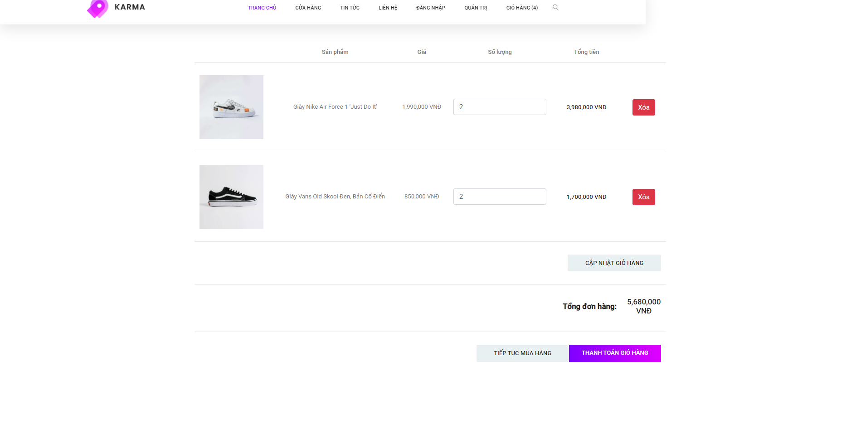

* + 1. **Giao diện trang đăng nhập**

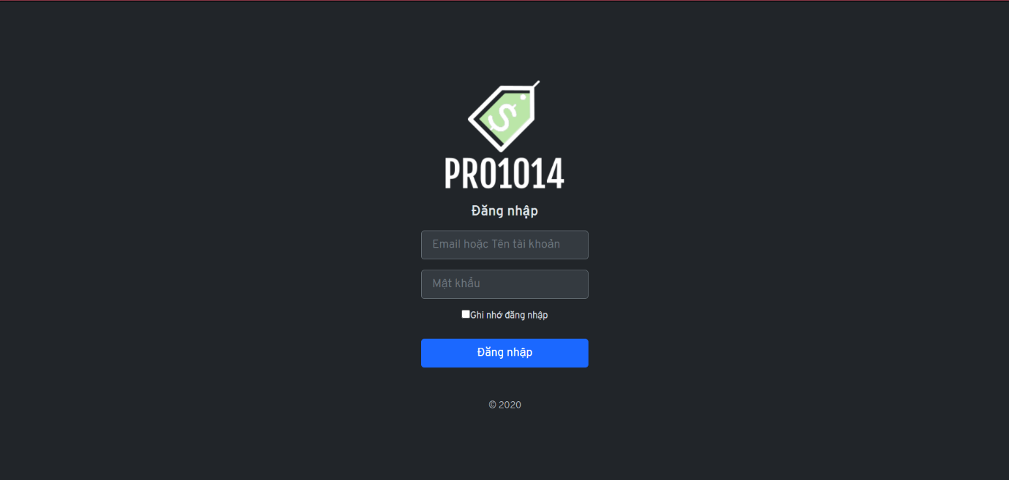

* + 1. **Trang đăng ký:**

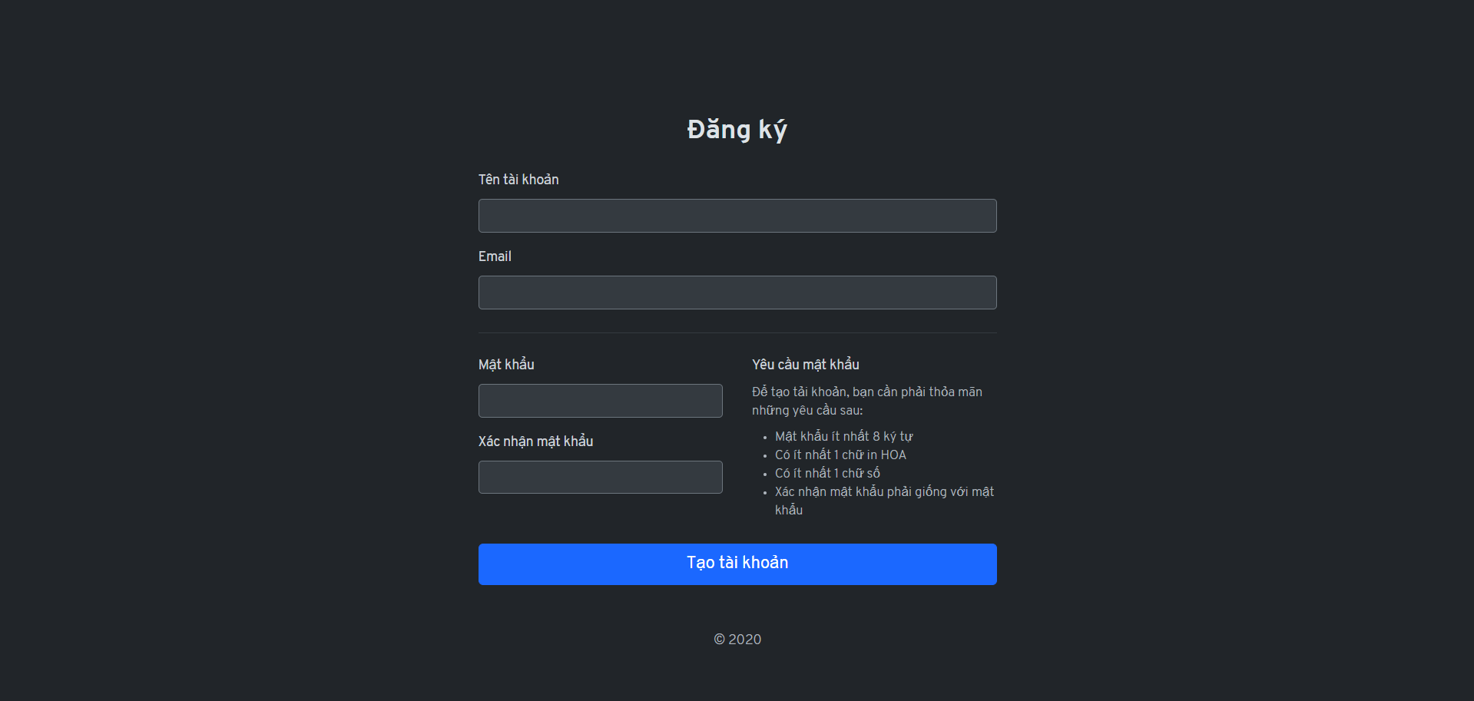

* 1. **Thiết kế giao diện phần quản trị.**
     1. **Trang bảng điều khiển.**

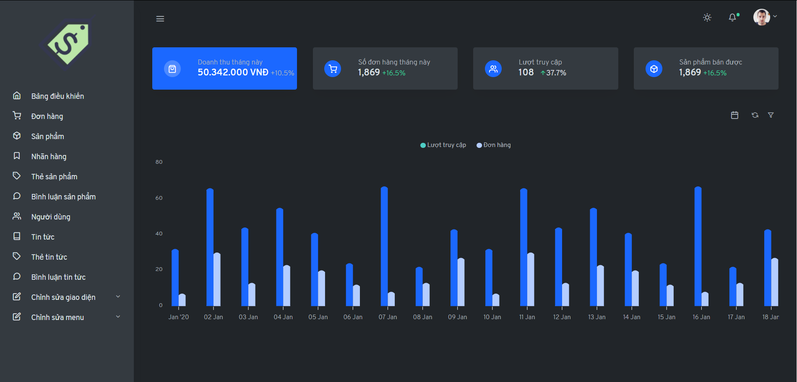

* + 1. **Giao diện trang quản lý đơn hàng.**

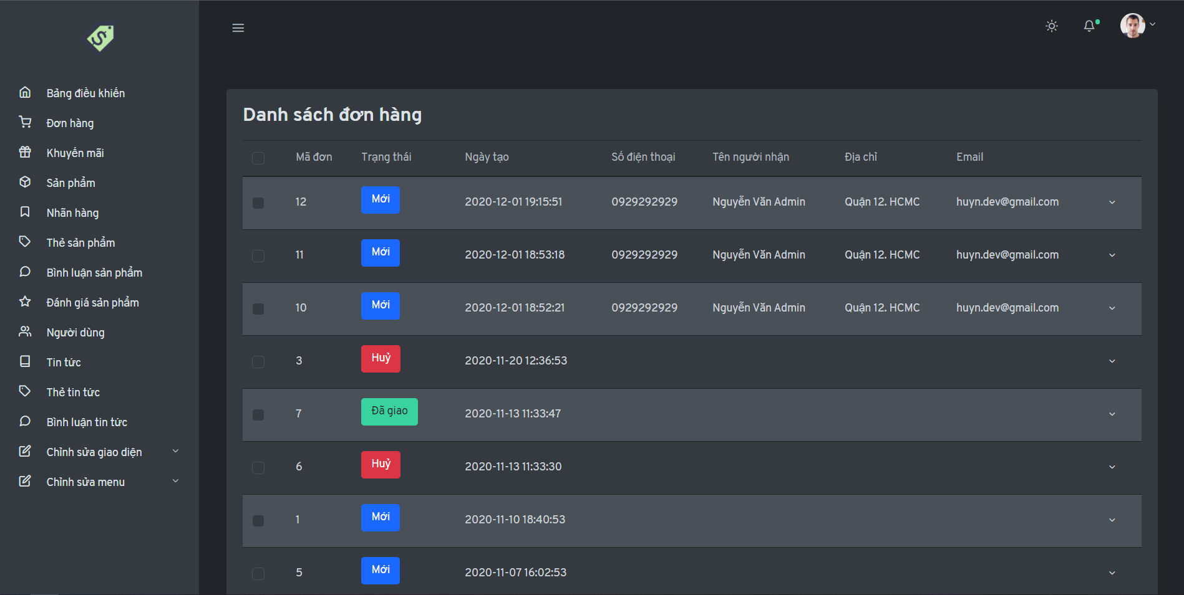

* + 1. **Giao diện trang quản lý khuyến mãi.**

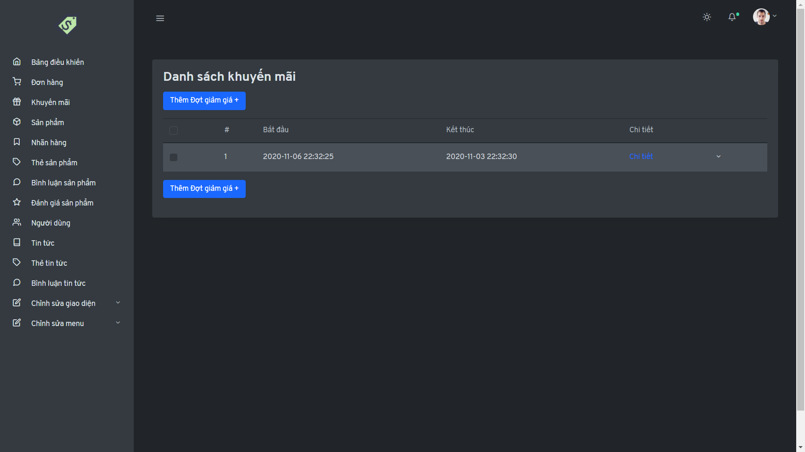

* + - 1. **Giao diện trang quản lý sản phẩm.**

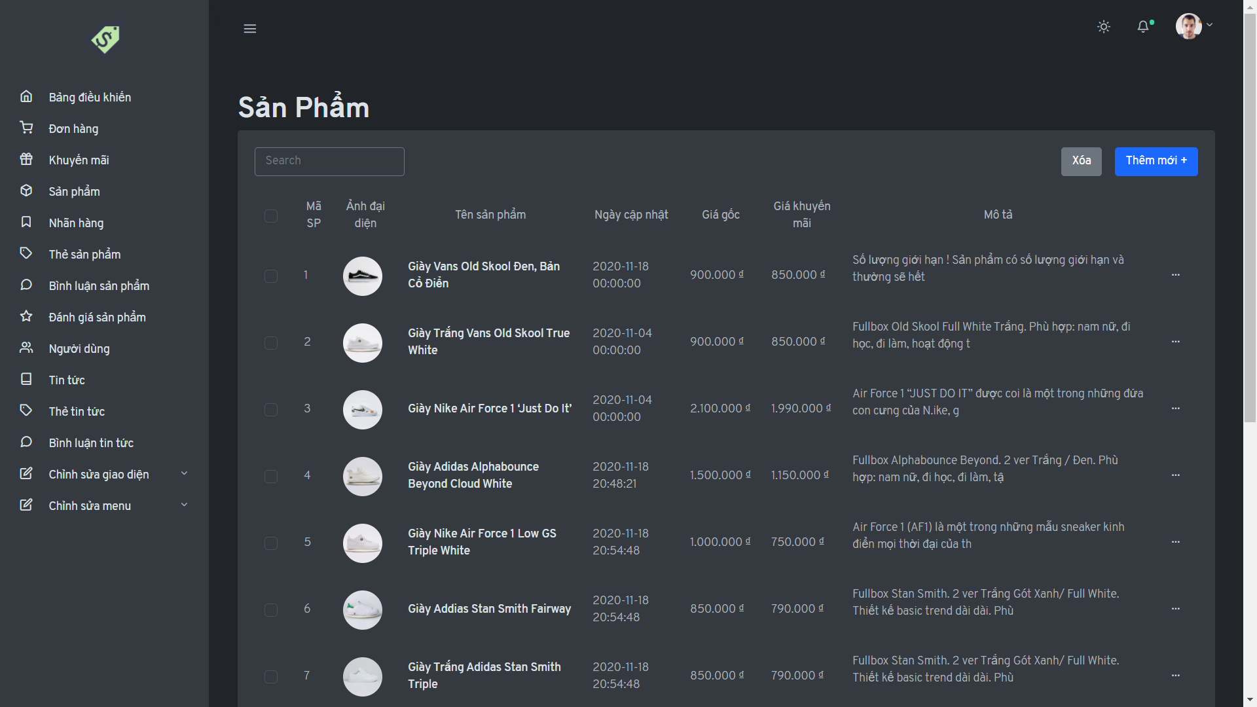

* + 1. **Giao diện trang quản lý nhãn hàng**

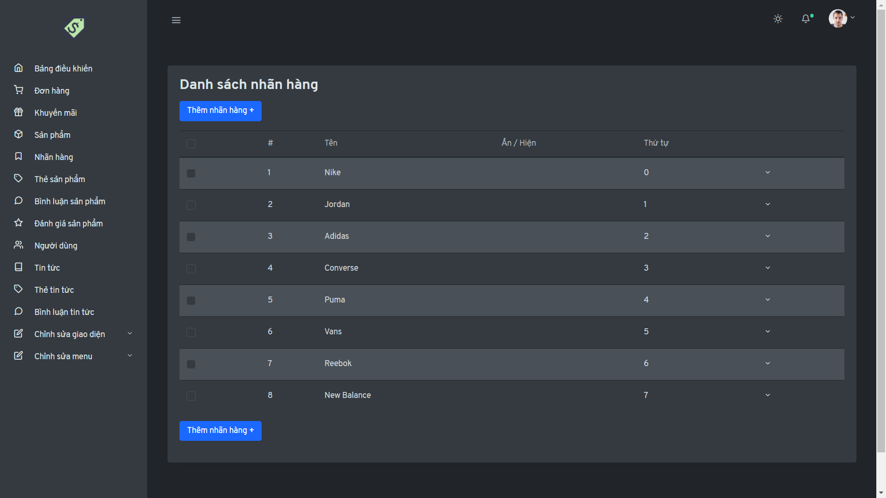

* + 1. **Giao diện trang quản lý thẻ sản phẩm.**

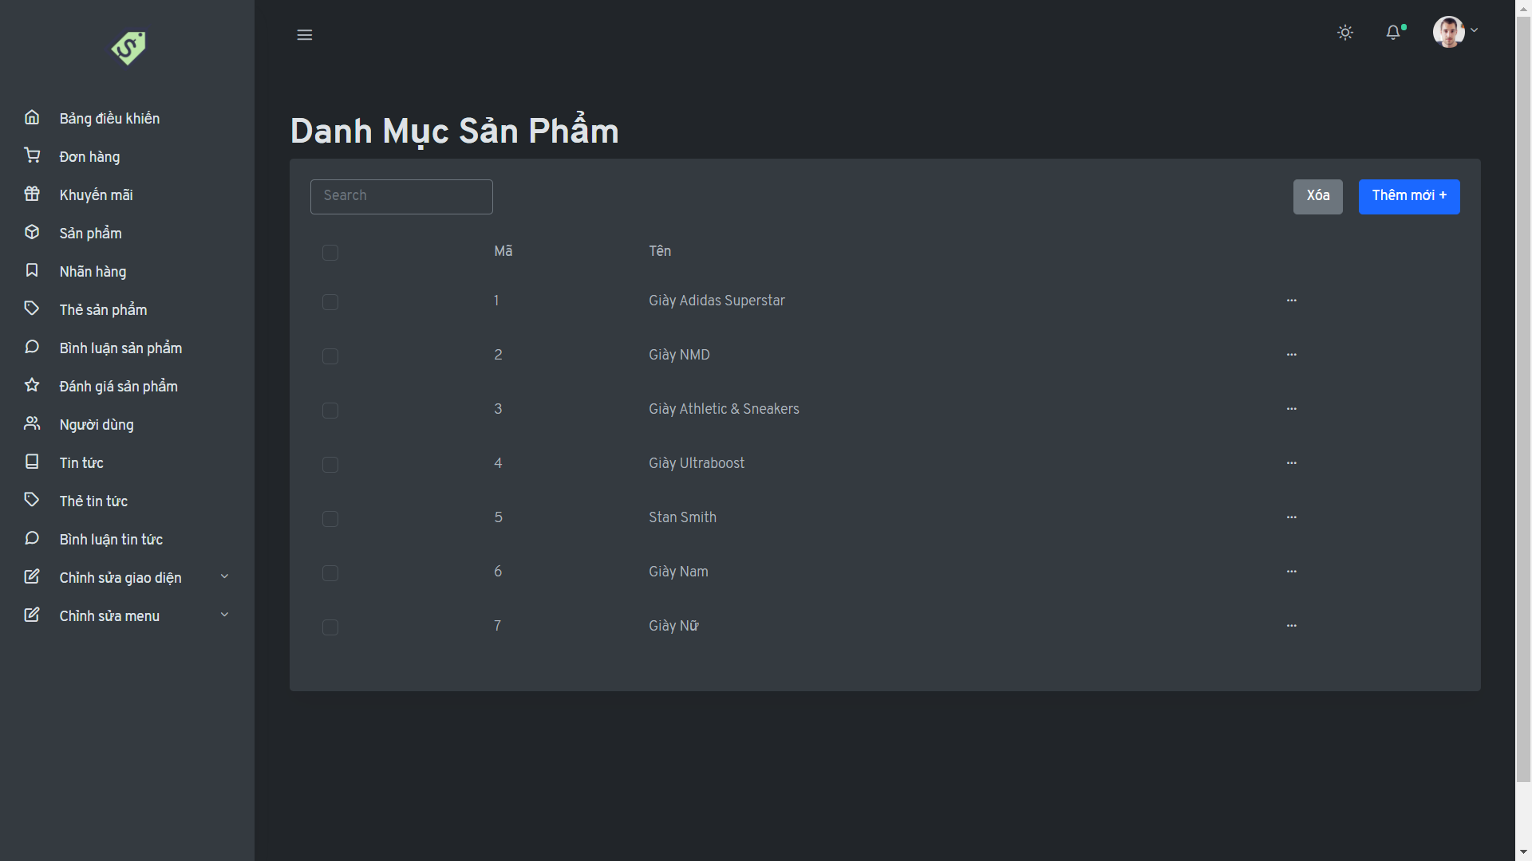

* + 1. **Giao diện trang quản lý bình luận sản phẩm**

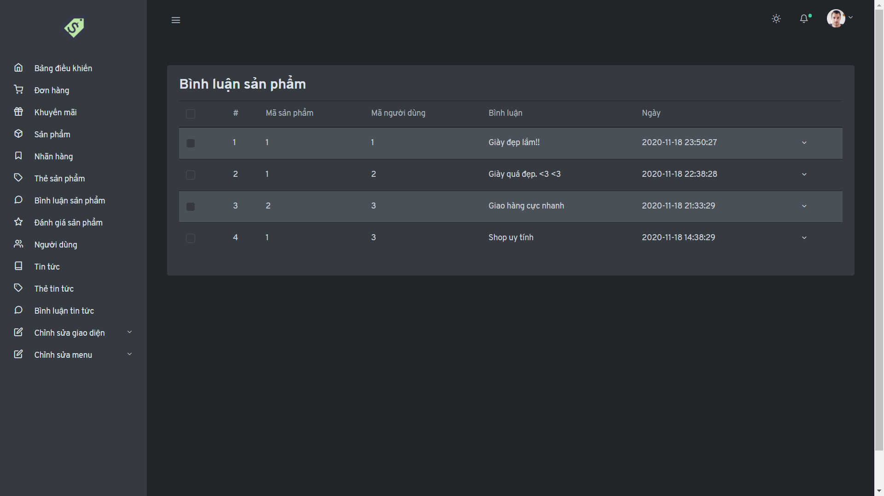

* + 1. **Giao diện trang quản lý đánh giá sản phẩm**

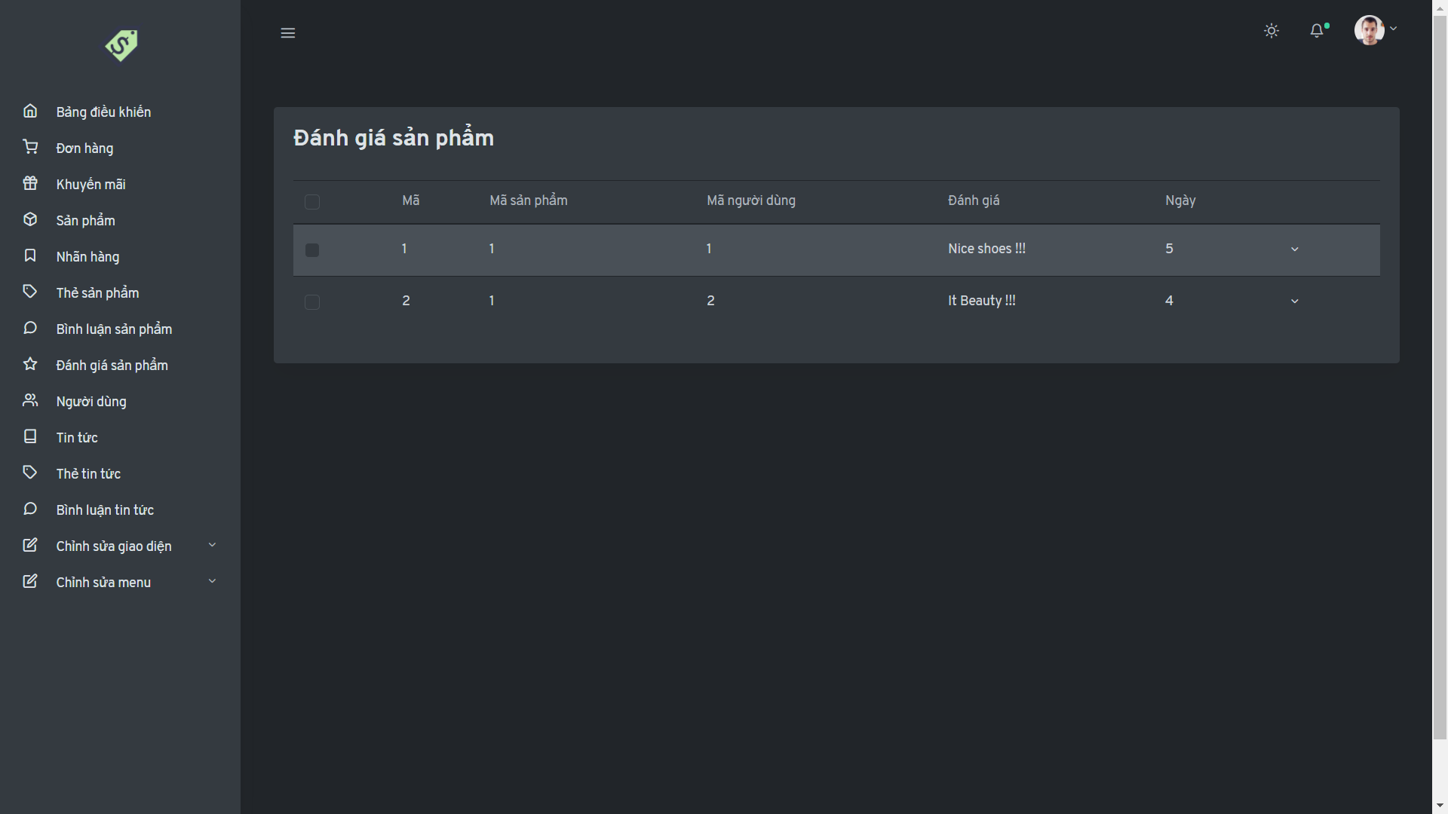

* + 1. **Giao diện trang quản lý người dùng**

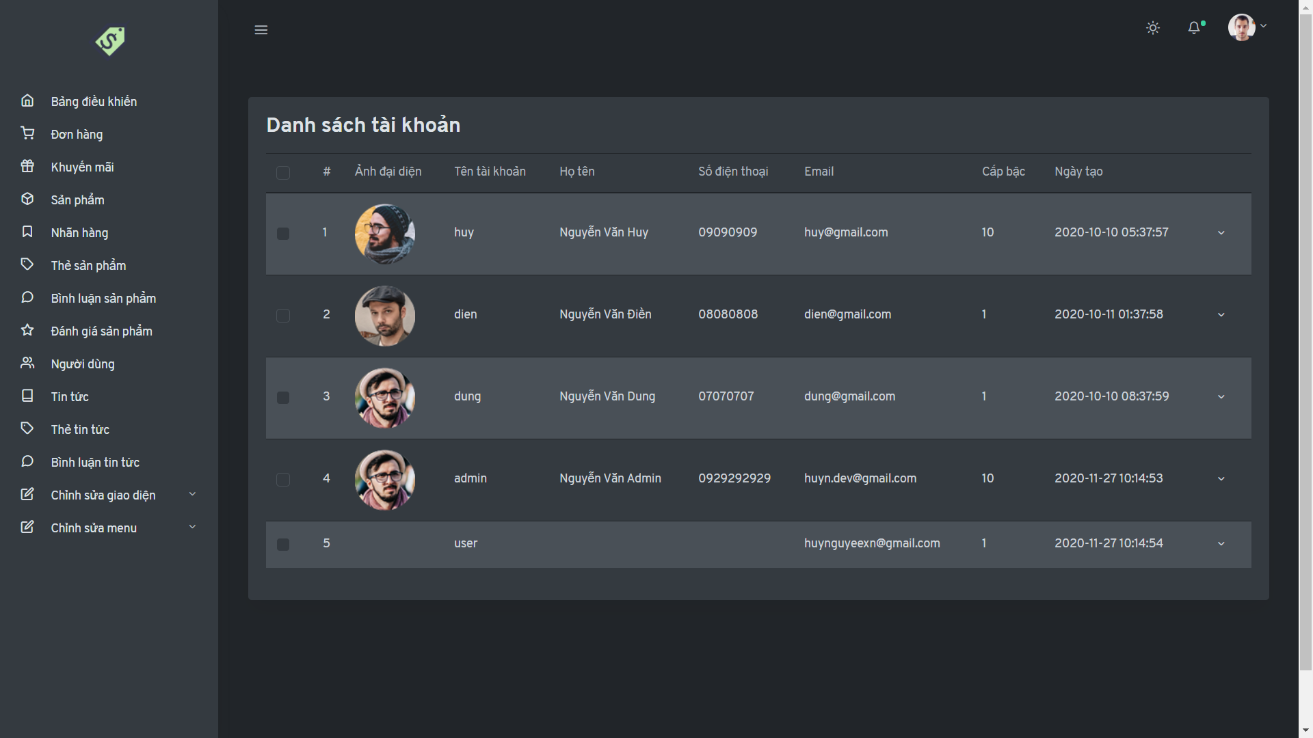

* + 1. **Giao diện trang quản lý tin tức**

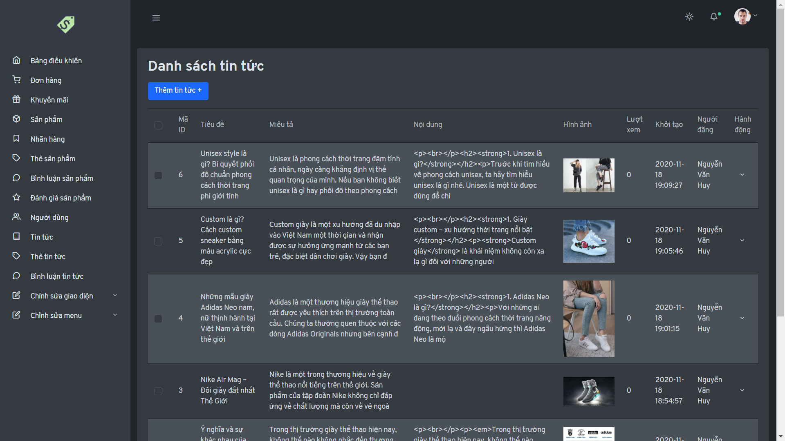

* + 1. **Giao diện trang quản lý thẻ tin tức**

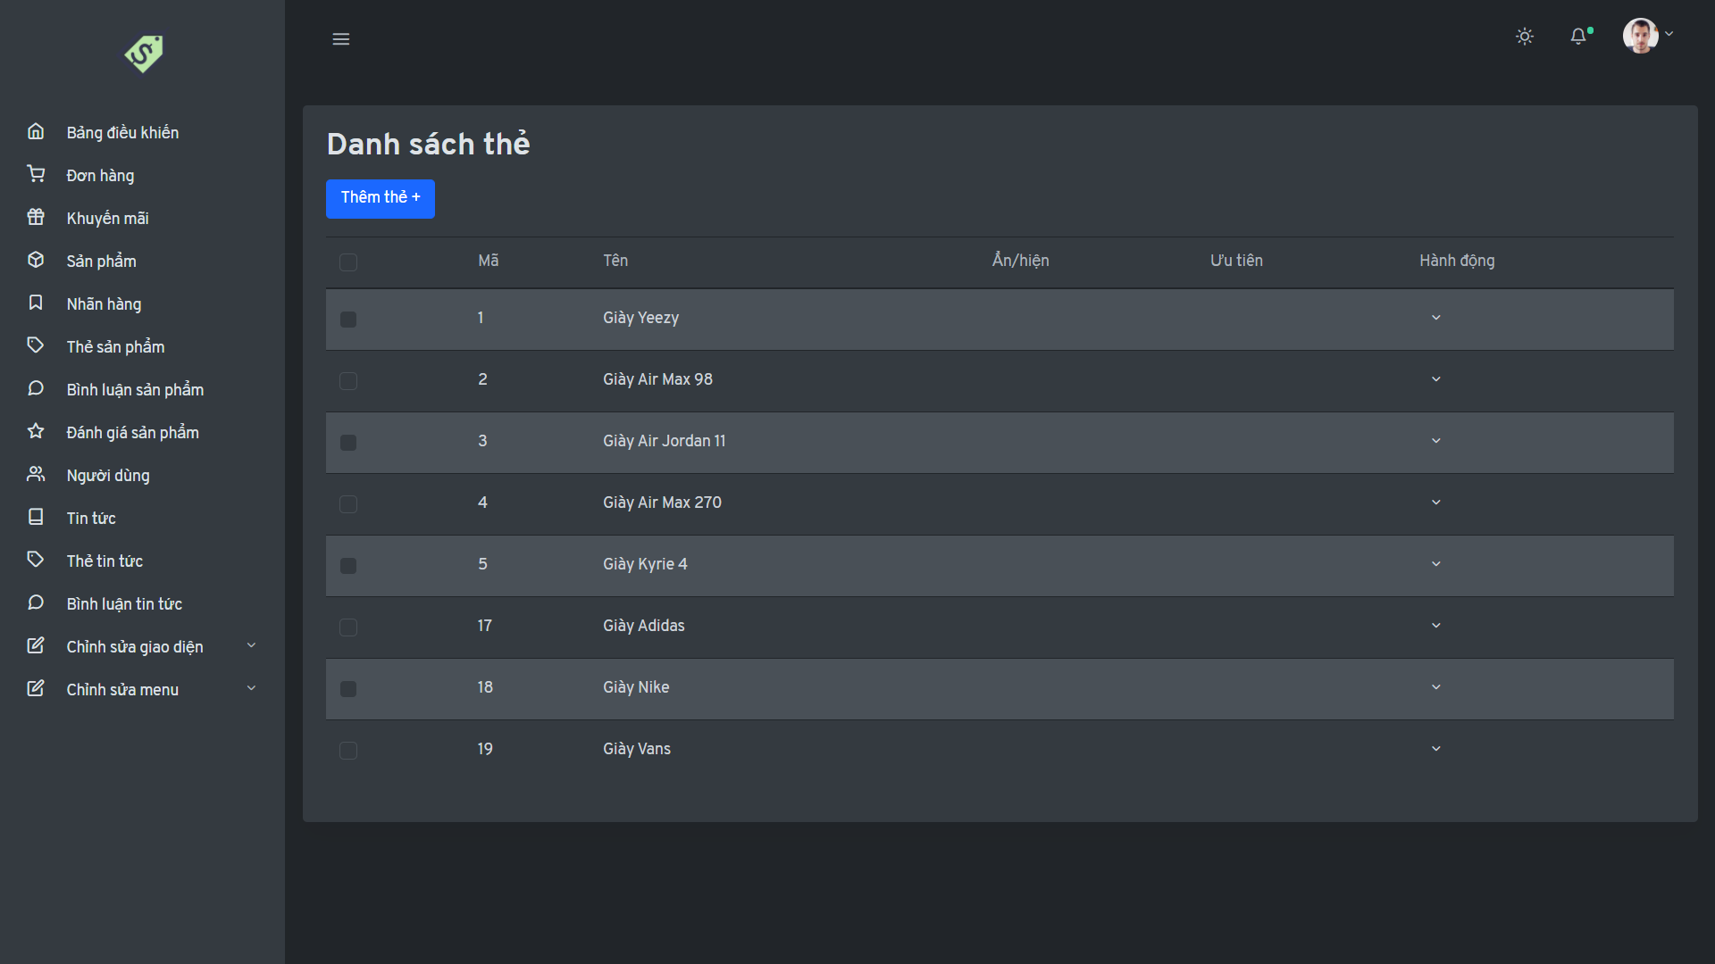

* + 1. **Giao diện trang quản lý bình luận tin tức.**

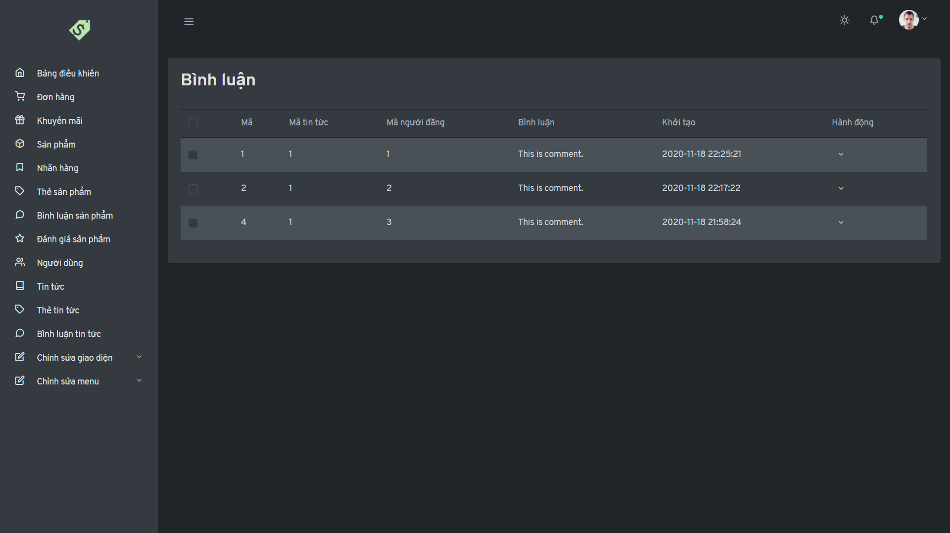

1. Thực hiện viết mã website
   1. **Tổ chức cấu trúc cho website.**
      1. **Cấu trúc chính:**

Website sử dụng cấu trúc MVC (Model - View - Controller). Đây là mô hình thiết kế sử dụng trong kỹ thuật phần mềm. Mô hình source code thành 3 phần là Model, View và Controller. Mỗi phần tương ứng với một hoạt động tách biệt trong một mô hình.

* Model : là nơi chứa những hàm tương tác với dữ liệu trên hệ quản trị cơ sở dữ liệu (mysql, mssql… ). Nó sẽ xử lý những chức năng như kết nối database, truy vấn dữ liệu, thêm – xóa – sửa dữ liệu…
* View : là nơi chứa những phần giao diện của website nó đảm nhiệm nhiệm vụ hiển thị dữ liệu và giúp người dùng tương tác với hệ thống.
* Controller : là nơi tiếp nhận những yêu cầu xử lý được gửi từ người dùng, nó sẽ gồm những hàm xử lý các chức năng logic giúp lấy đúng dữ liệu thông tin cần thiết nhờ các nghiệp vụ lớp Model cung cấp và hiển thị dữ liệu đó ra cho người dùng nhờ lớp View.

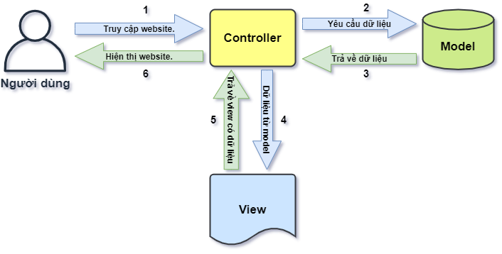

Hình: Mô hình MVC.

* + 1. **Tổ chức cấu trúc thư mục chung**

|  |  |
| --- | --- |
|  | Trong đó:   * Thư mục assets: Chứa các file hình ảnh, javascript, css, font chữ của website. * Thư mục controllers: Chứa các controller của website. * Thự mục core: Chứa file connect.php (các hàm thiết lập và thực thi truy vấn) và file fuction.php (các hàm dùng chung ). * Thư mục db: Chứa các file database. * Thư mục models: Chứa các file model để giao tiếp với cơ sở dữ liệu. * Thư mục vendor: Chứa các gói mở rộng hỗ trợ các chức năng cho website. * Thư mục views: Chứa các file views là giao diện của website. * Và các file .php của website. |

* + 1. **Xây dựng thư viện connect.php**

connect là file php chứa các hàm hỗ trợ kết nối thao tác và truy vấn dữ liệu.

Tổ chức thư viện. Tạo file connect.php trong thư mục core.

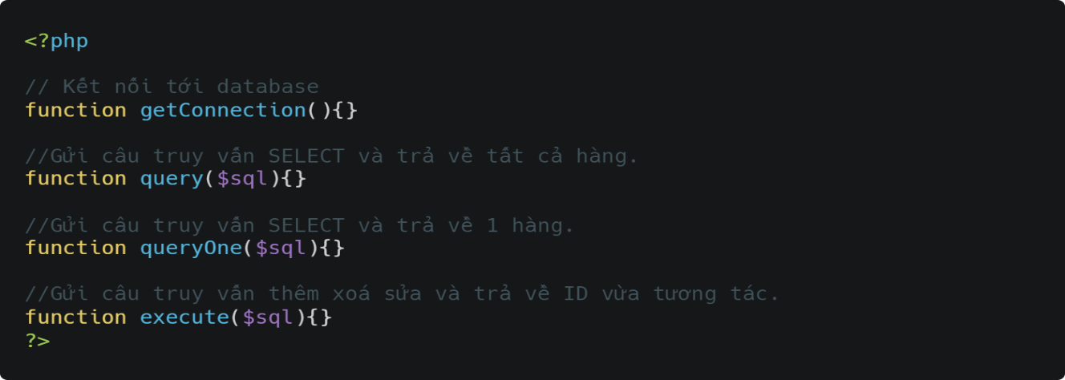

* + - 1. **Mã chi tiết của hàm getConnect()**

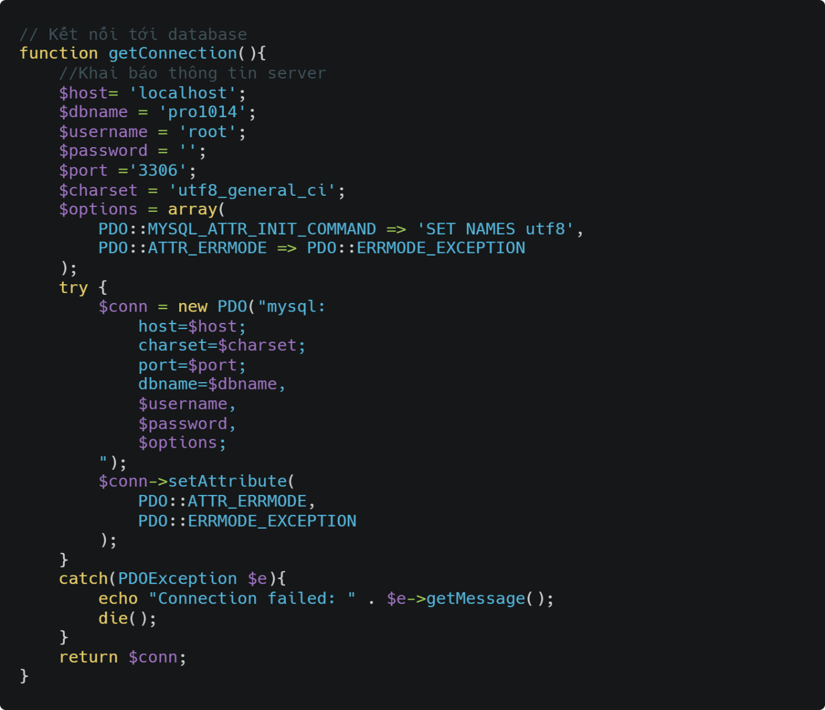

* + - 1. **Mã chi tiết hàm query**

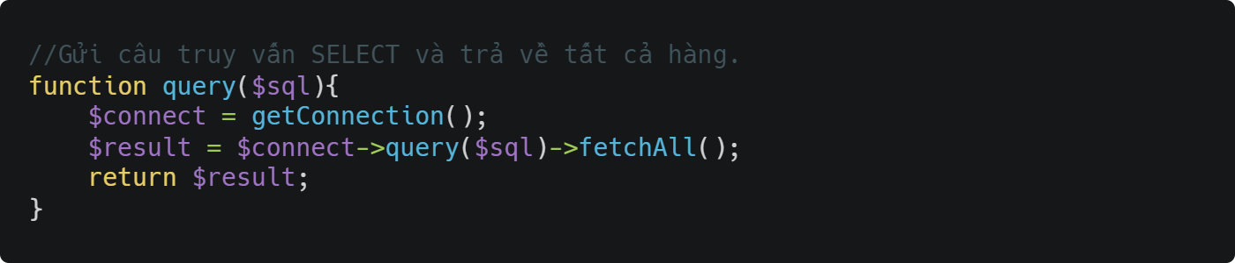

* + - 1. **Mã chi tiết hàm queryOne**

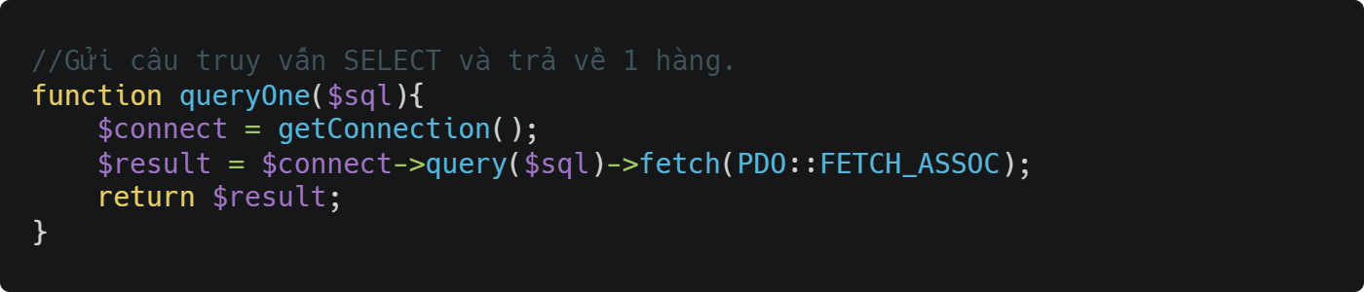

* + - 1. **Mã chi tiết hàm execute**

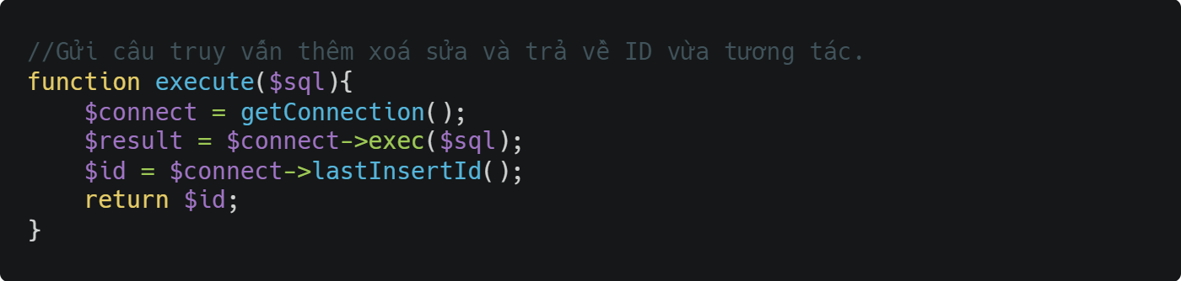

* + 1. **Xây dựng thư viện function.php**

function là file php chứa các hàm tiện ích được dùng chung cho toàn website.

Tổ chức thư viện. Tạo file function.php trong thư mục core.

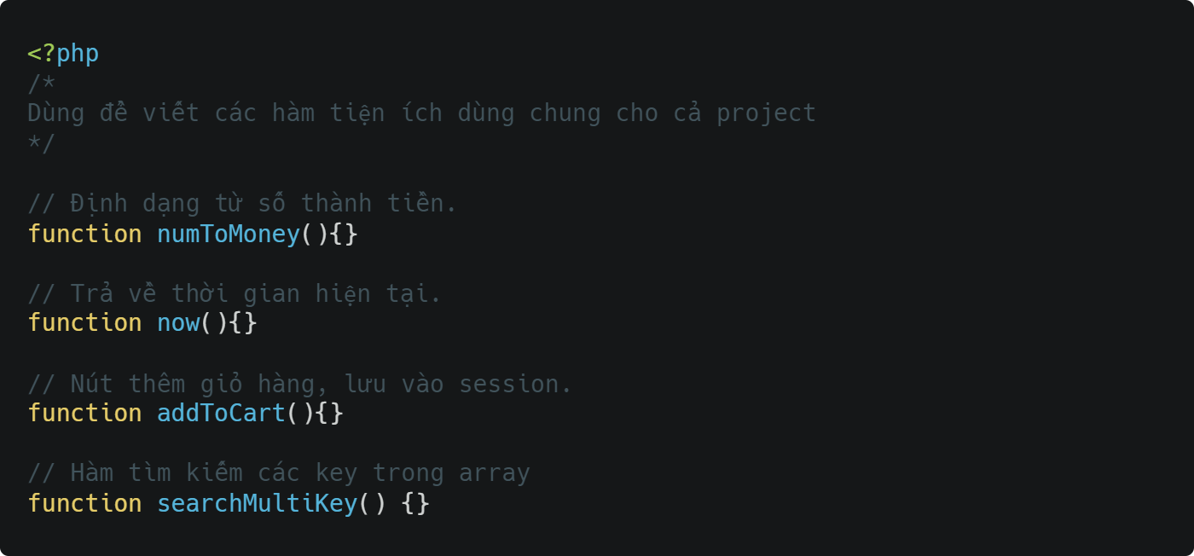

* + - 1. **Mã chi tiết hàm numToMoney**

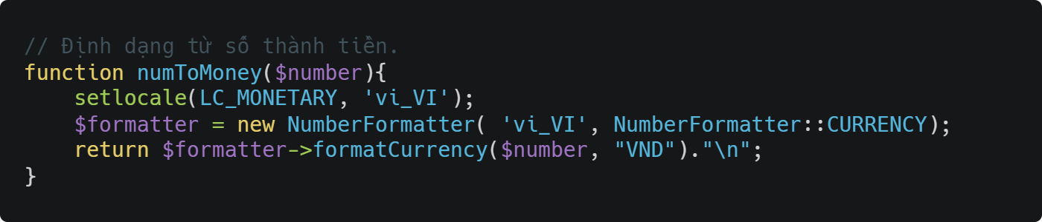

* + - 1. **Mã chi tiết hàm now**

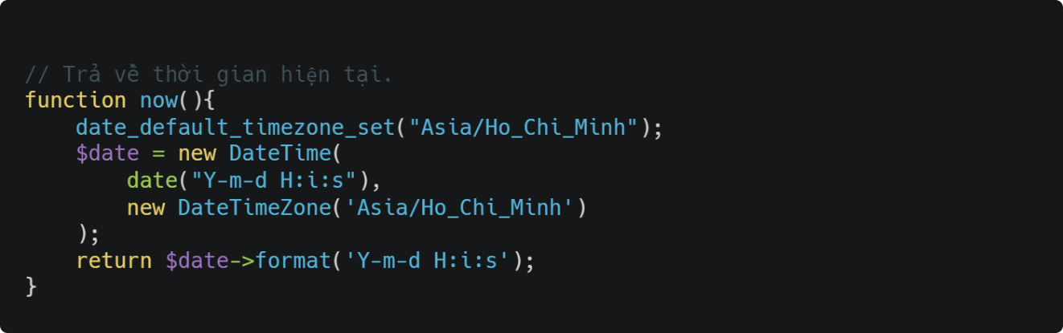

* + - 1. **Mã chi tiết hàm addToCart**

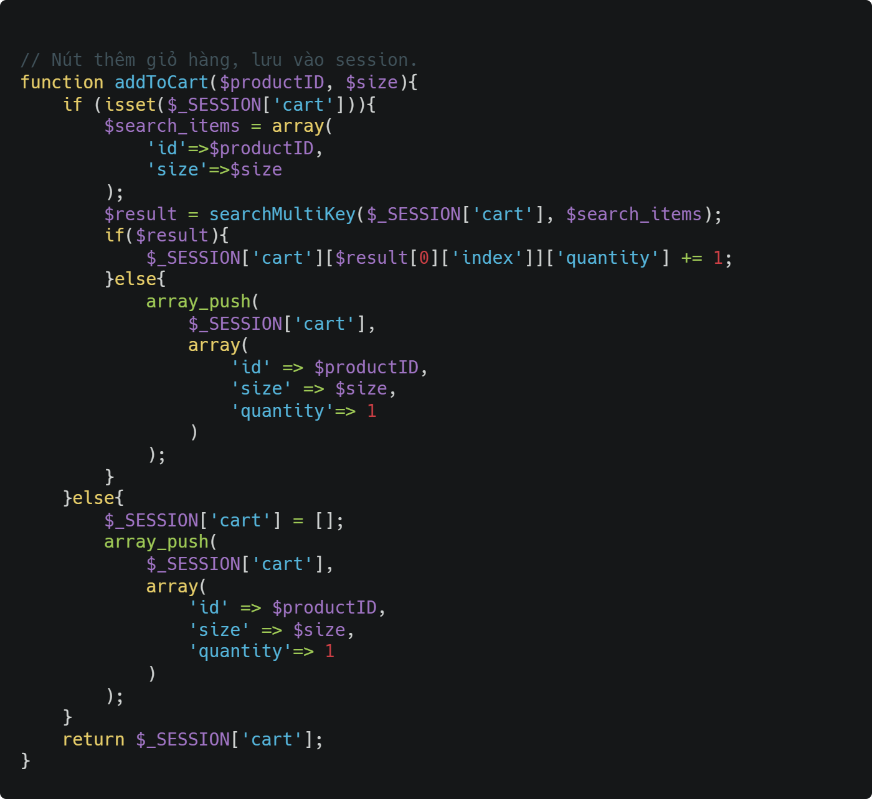

* + - 1. **Mã chi tiết hàm searchMultiKey**

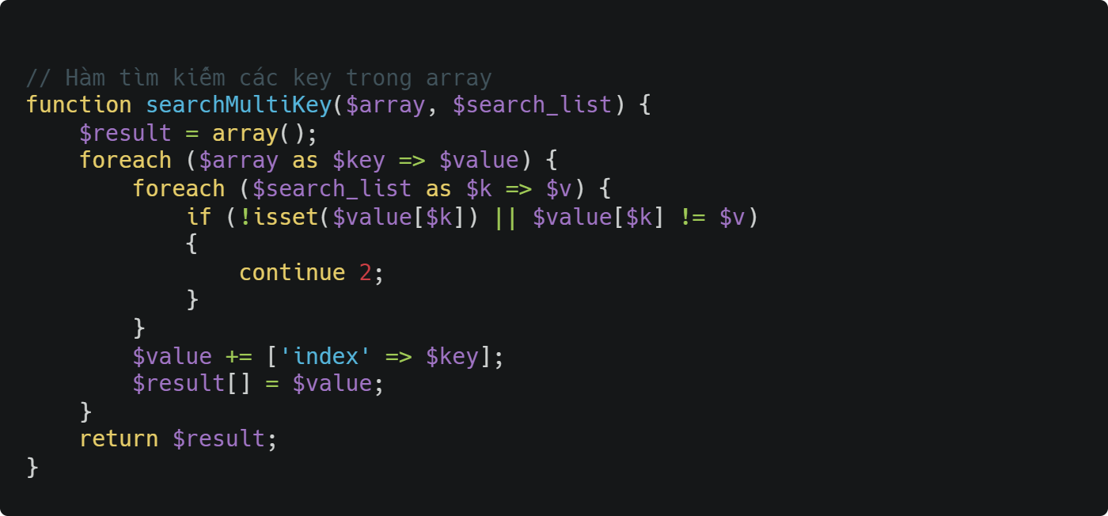

* + 1. **Xây dựng các lớp Model**

Model là các file chứa các hàm hỗ trợ làm việc với các bảng trong CSDL. Vì vậy các thao tác truy vấn liên quan đến bảng nào sẽ được định nghĩa trong file Model của bảng đó.

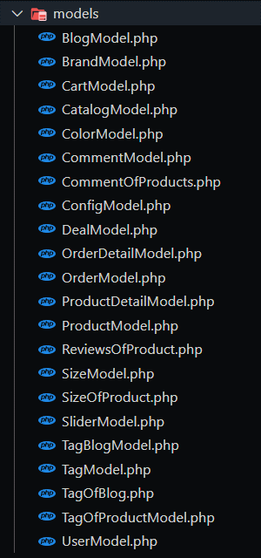

* + - 1. **Model làm việc với bảng blog**

Tạo file BlogModel.php trong thư mục models.

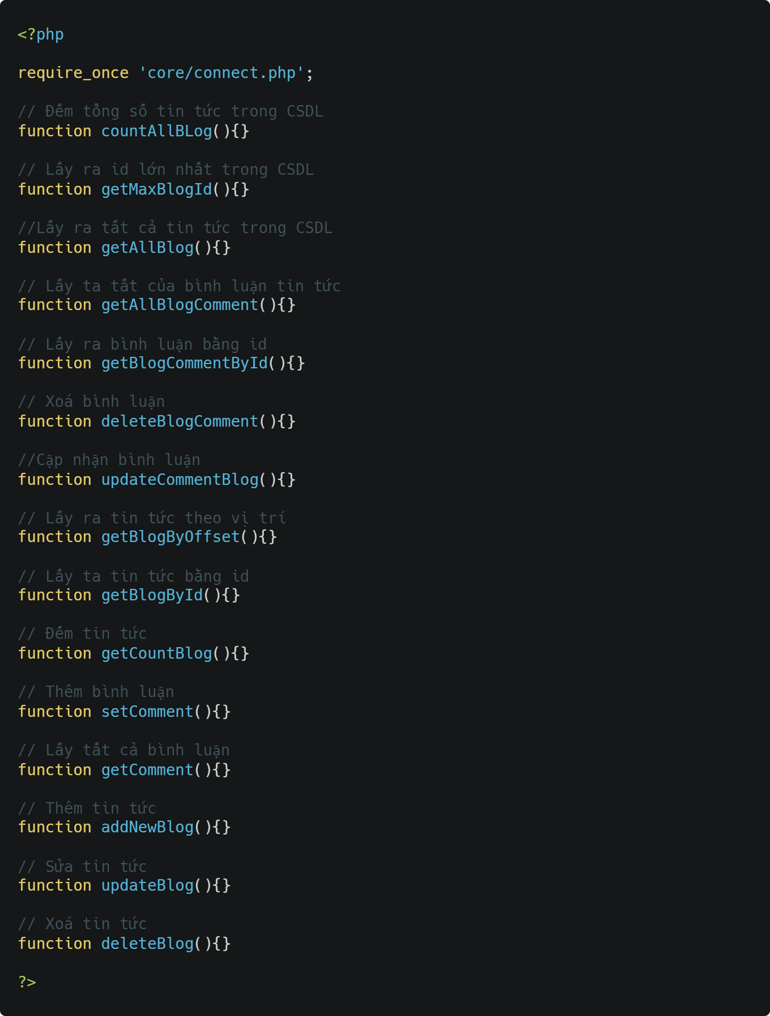

* + - * + **Mã chi tiết hàm countAllBlog**

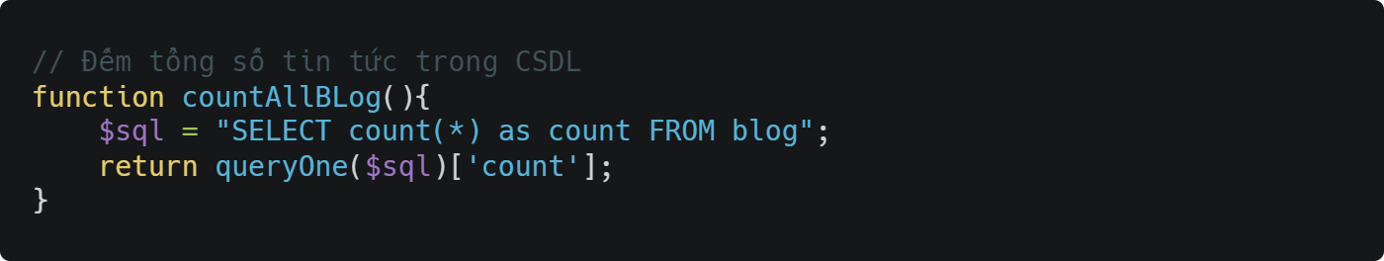

* + - * + **Mã chi tiết hàm getMaxBlogId**

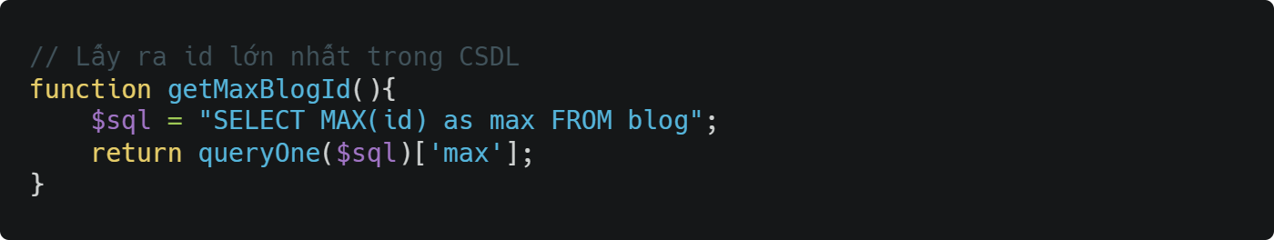

* + - * + **Mã chi tiết hàm getAllBlog**

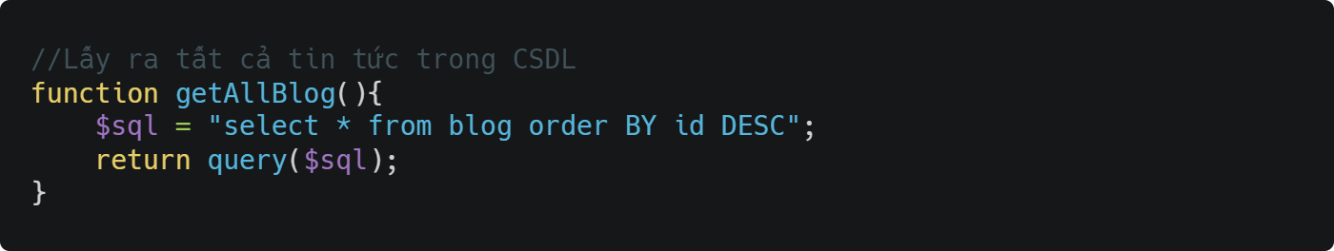

* + - * + **Mã chi tiết hàm getAllBlogComment**

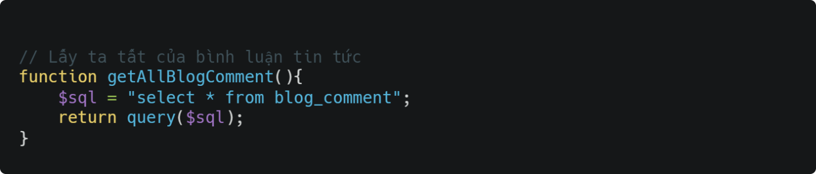

* + - * + **Mã chi tiết hàm getBlogCommentById**

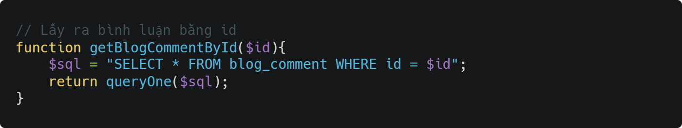

* + - * + **Mã chi tiết hàm deletaBlogComment**

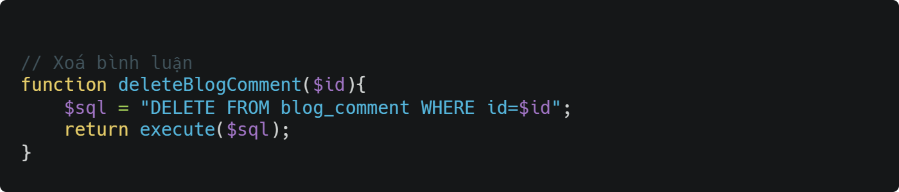

* + - * + **Mã chi tiết hàm updateCommentBlog**

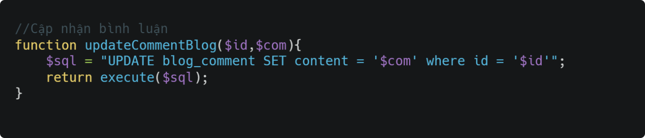

* + - * + **Mã chi tiết hàm getBlogByOffset**

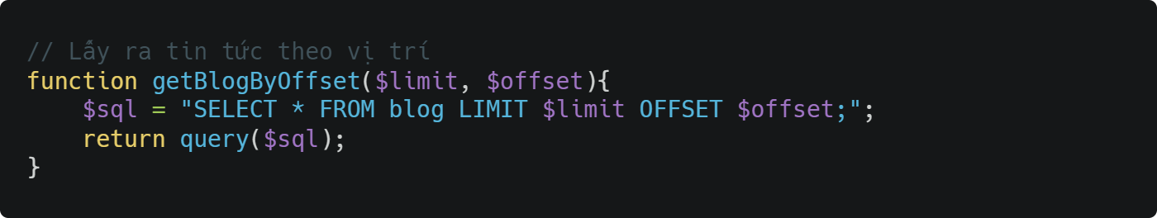

* + - * + **Mã chi tiết hàm getBlogById**

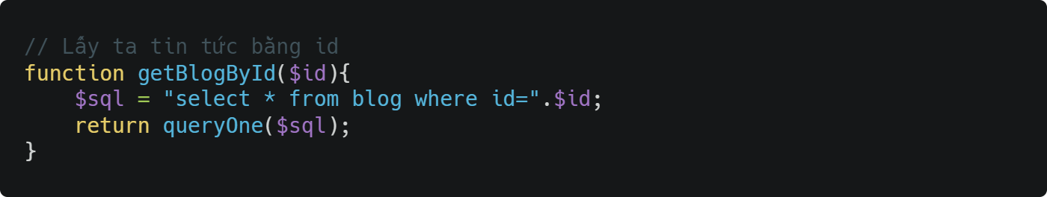

* + - * + **Mã chi tiết hàm getCountBlog**

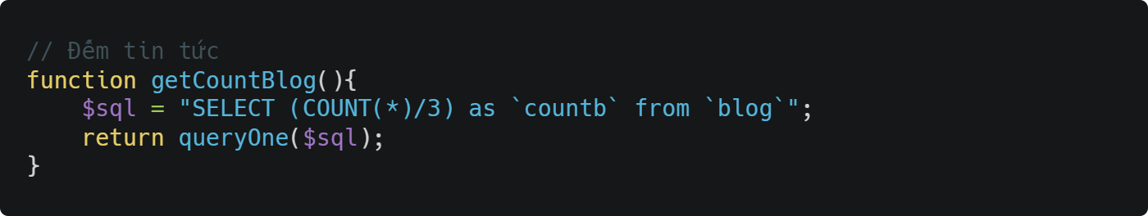

* + - * + **Mã chi tiết hàm setComment**

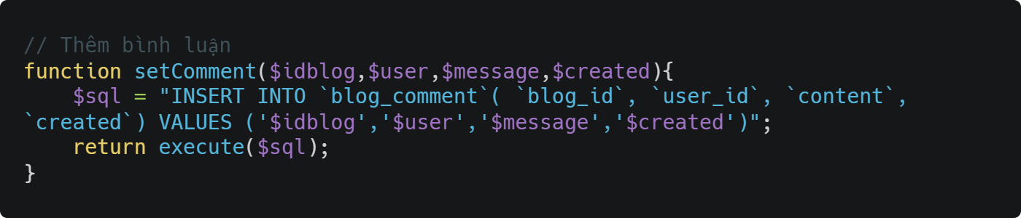

* + - * + **Mã chi tiết hàm getComment**

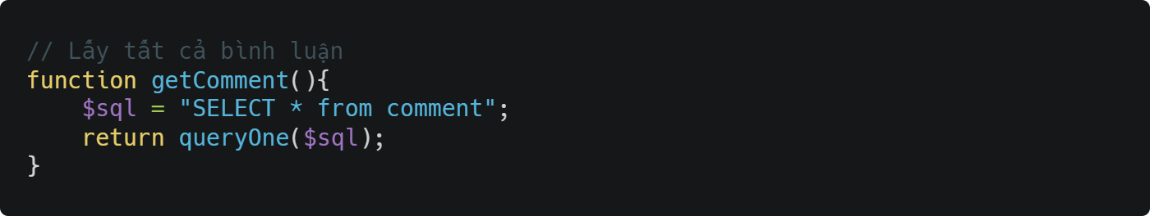

* + - * + **Mã chi tiết hàm addNewBlog**

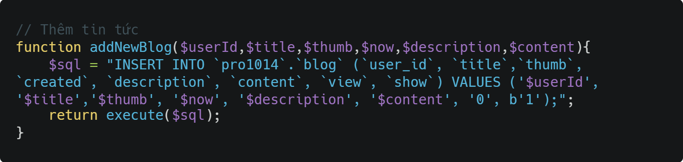

* + - * + **Mã chi tiết hàm updateBlog**

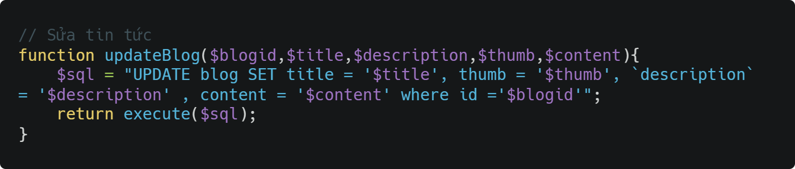

* + - * + **Mã chi tiết hàm deleteBlog**

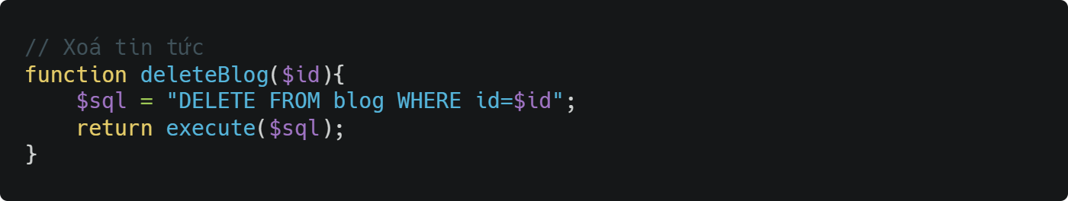

* + - 1. **Model làm việc với bảng CommentOfProduct**

Tạo file CommentOfProduct.php trong thư mục models.

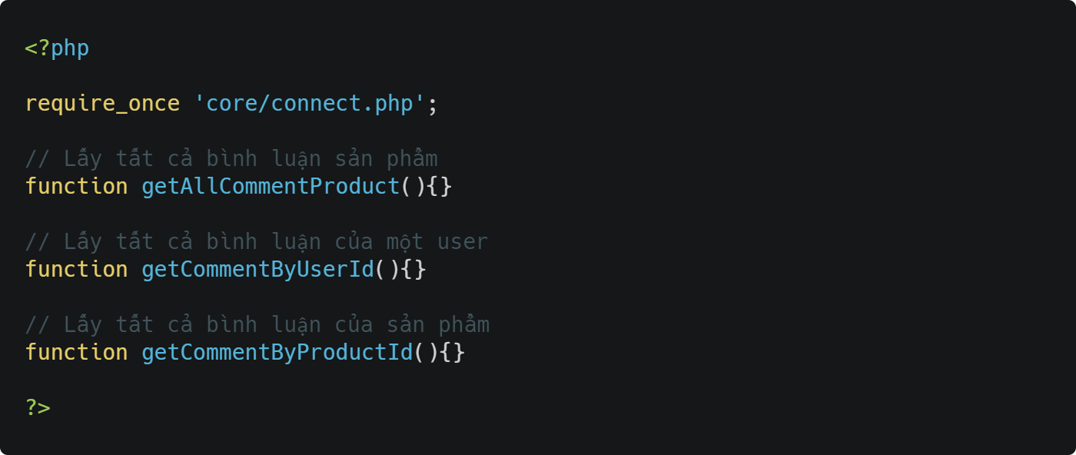

* + - * + **Mã chi tiết hàm getAllCommentProduct**

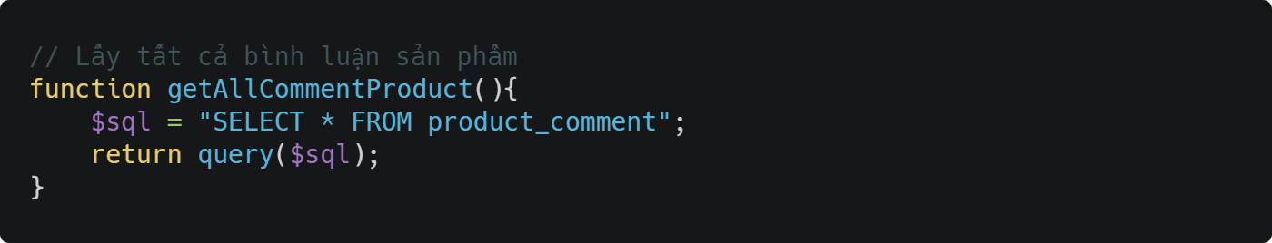

* + - * + **Mã chi tiết hàm getCommentByUserId**

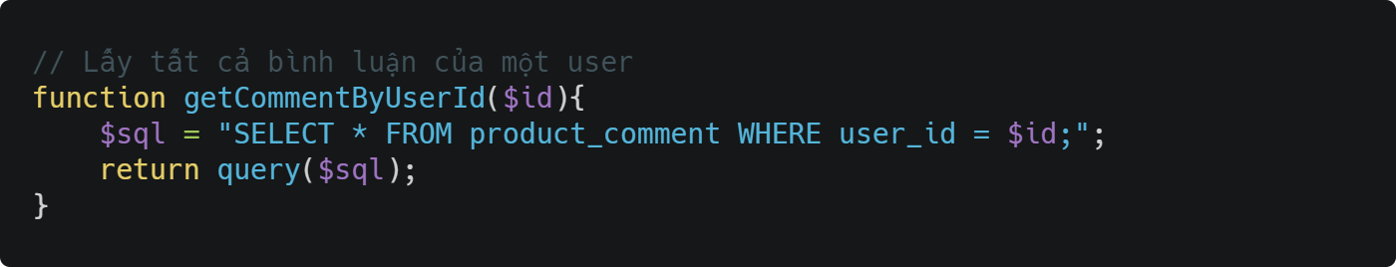

* + - * + **Mã chi tiết hàm getCommentByProductId**

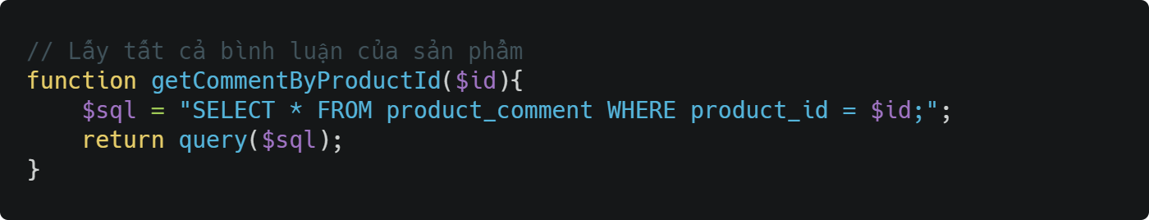

* + - 1. **Model làm việc với bảng config**

Tạo file ConfigModel.php trong thư mục models

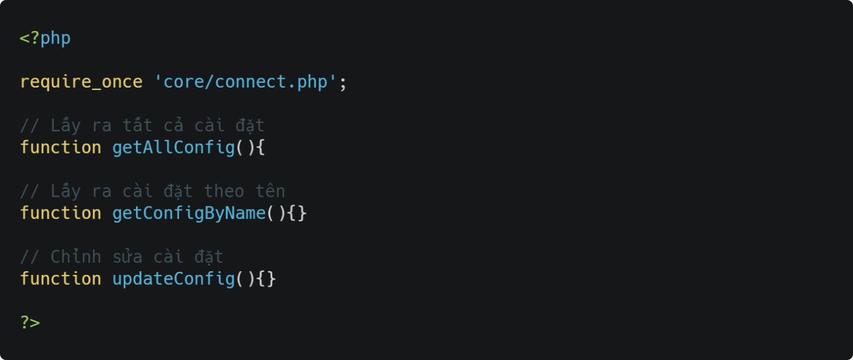

* + - * + **Mã chi tiết hàm getAllConfig**

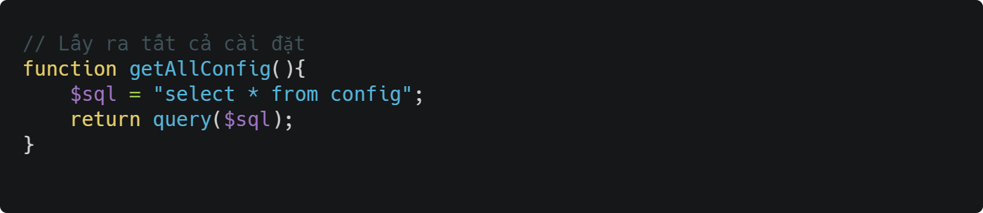

* + - * + **Mã chi tiết hàm getConfigByName**

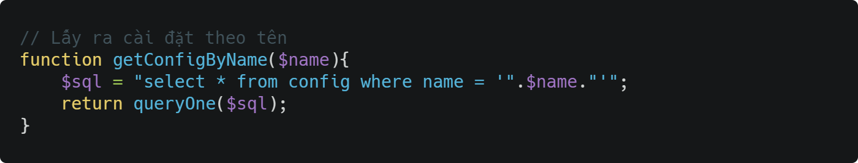

* + - * + **Mã chi tiết hàm updateConfig**

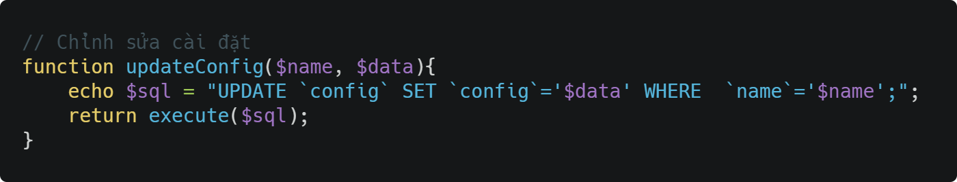

* + - 1. **Model làm việc với bảng deal**

Tạo file DealModel.php trong thư mục models

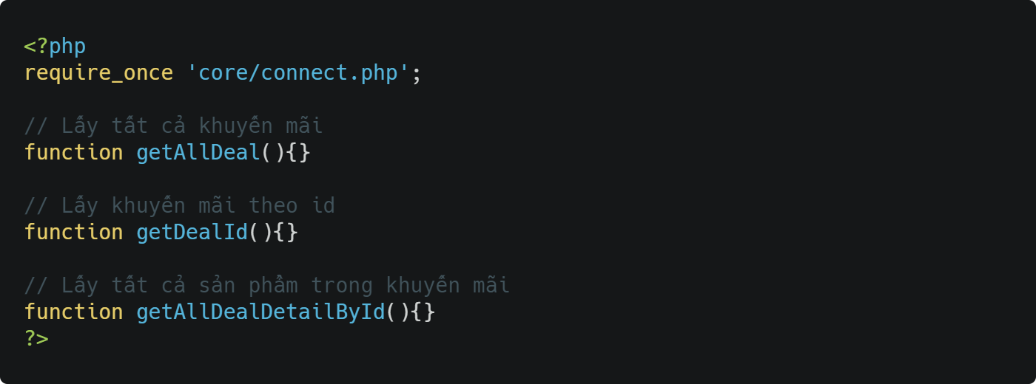

* + - * + **Mã chi tiết hàm getAllDeal**

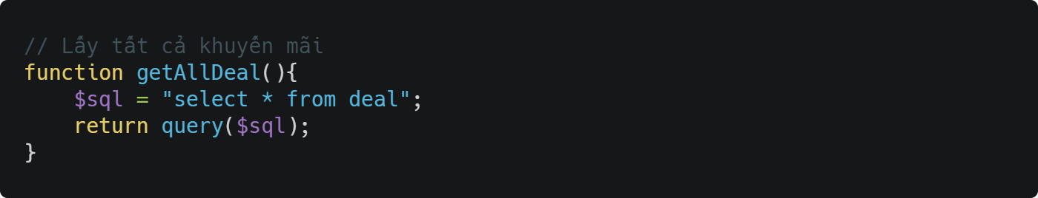

* + - * + **Mã chi tiết hàm getDealId**

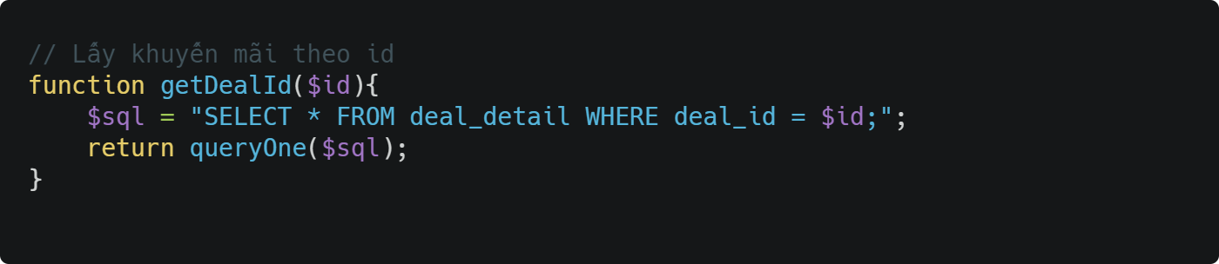

* + - * + **Mã chi tiết hàm getAllDealDetailById**

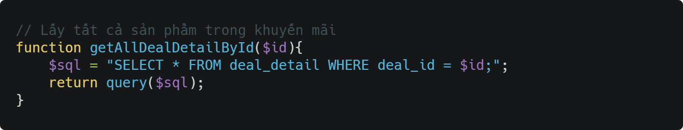

* + - 1. **Model làm việc với bảng Order Deail**

Tạo file OrderDeailModel.php trong thư mục models

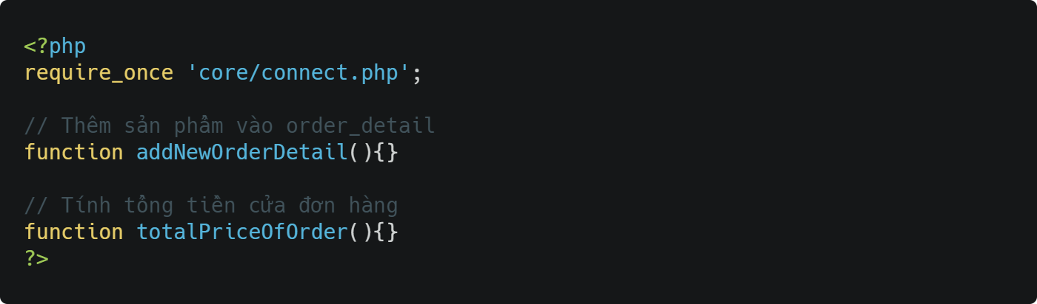

* + - * + **Mã chi tiết hàm addNewOrderDetail**

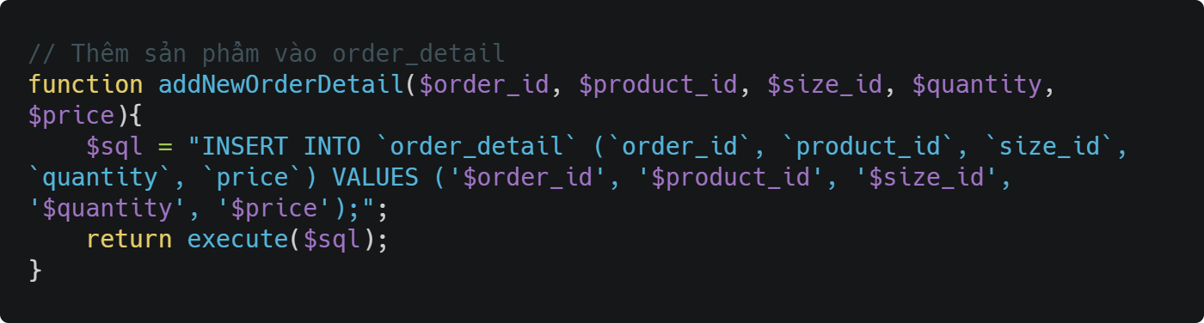

* + - * + **Mã chi tiết hàm totalPriceOfOrder**

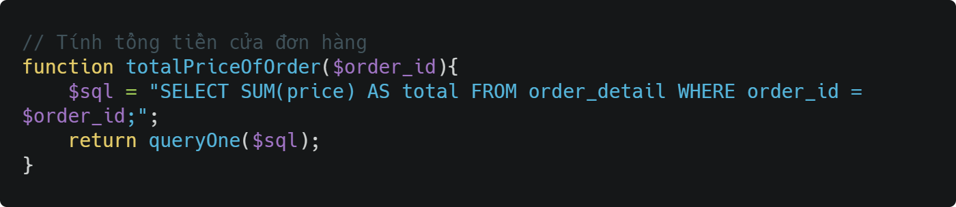

* + - 1. **Model làm việc với bảng Order**

Tạo file OrderModel.php trong thư mục models

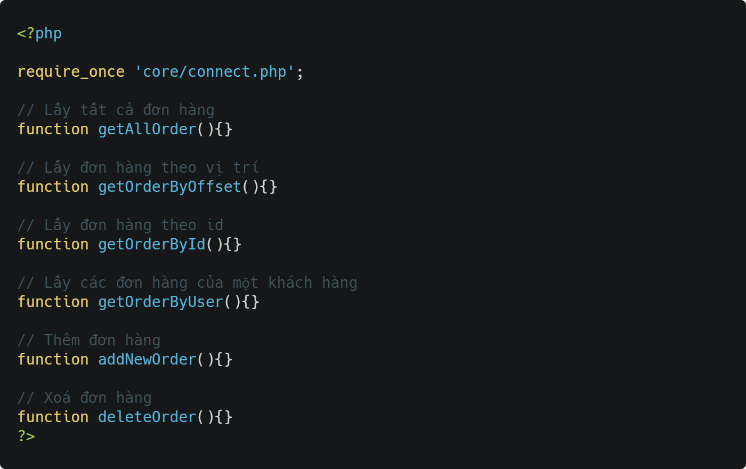

* + - * + **Mã chi tiết hàm getAllOrder**

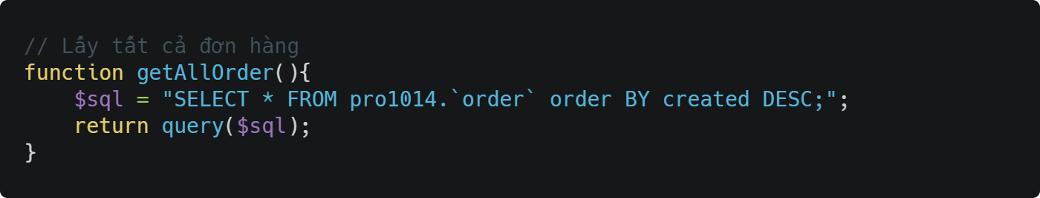

* + - * + **Mã chi tiết hàm getOrderByOffset**

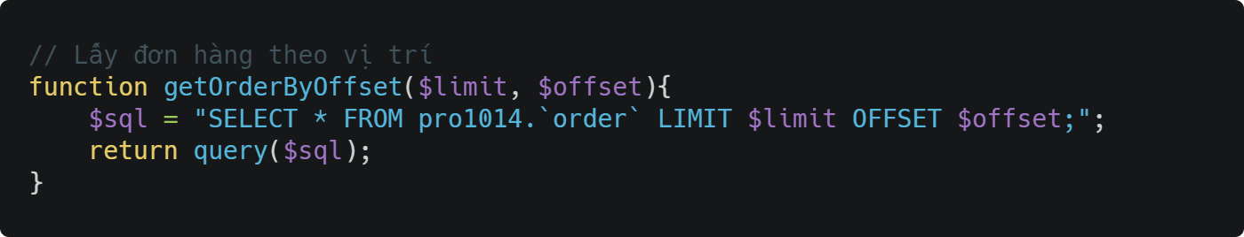

* + - * + **Mã chi tiết hàm getOrderById**

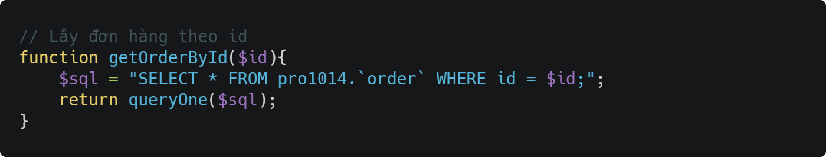

* + - * + **Mã chi tiết hàm getOrderByUser**

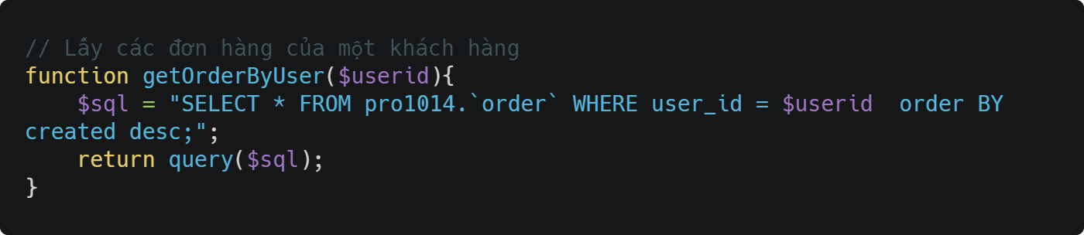

* + - * + **Mã chi tiết hàm addNewOrder**

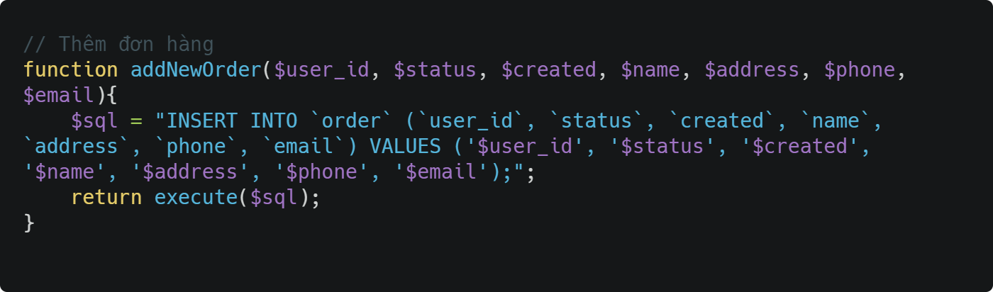

* + - * + **Mã chi tiết hàm deleteOrder**

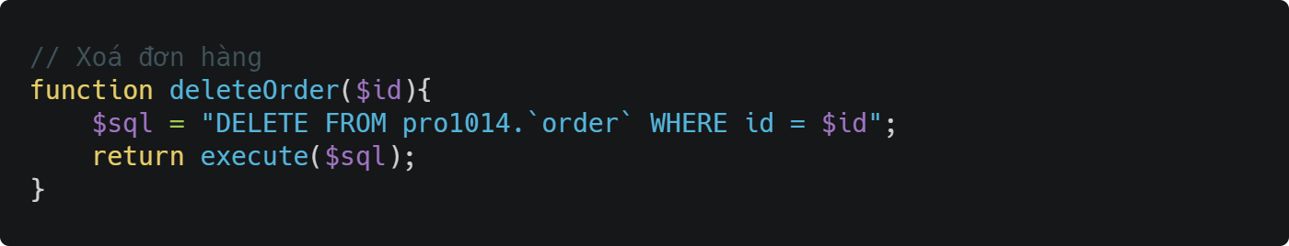

* + - 1. **Model làm việc với bảng Product Detail**

Tạo file ProductDetailModel.php trong thư mục models

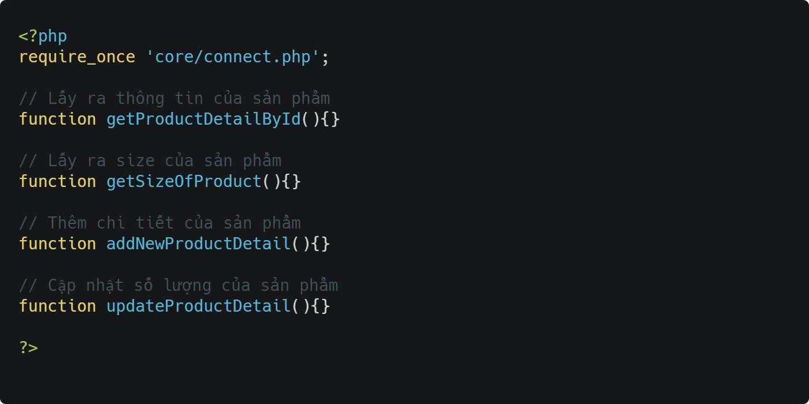

* + - * + **Mã chi tiết hàm getProductDetailById**

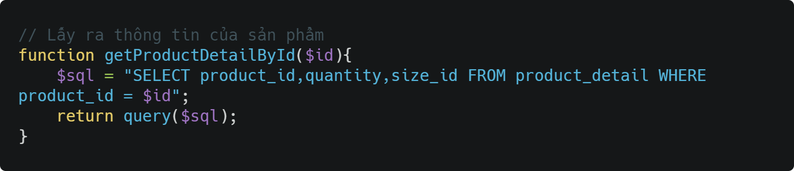

* + - * + **Mã chi tiết hàm getSizeOfProduct**

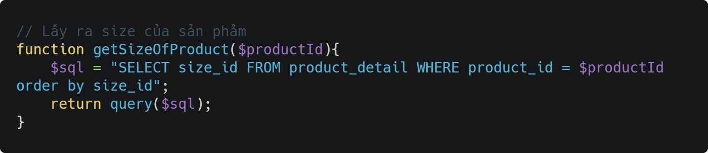

* + - * + **Mã chi tiết hàm addNewProductDetail**

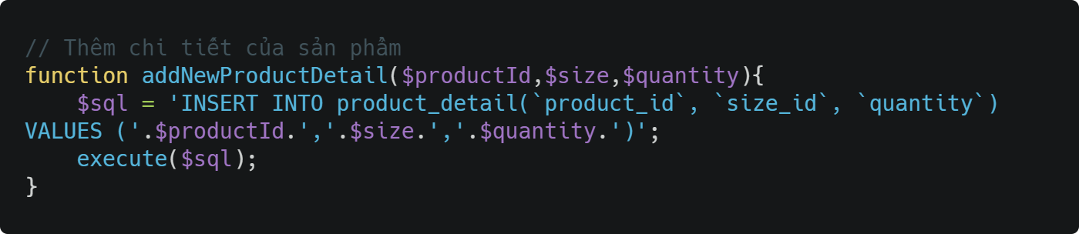

* + - * + **Mã chi tiết hàm updateProductDetail**

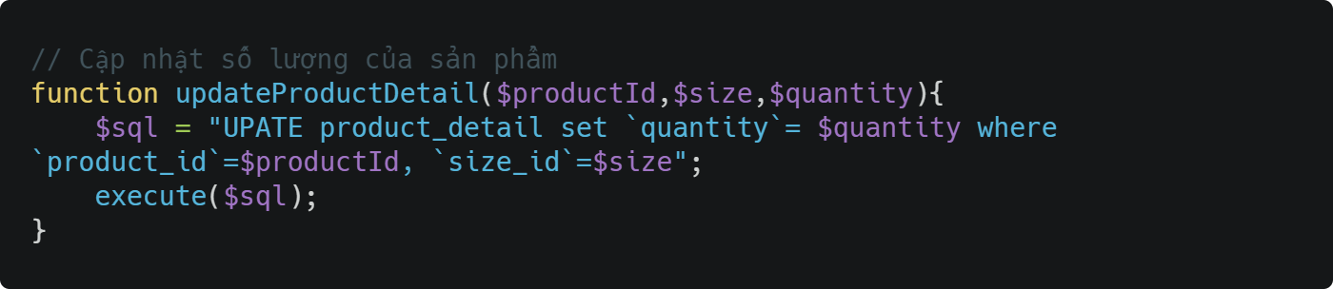

* + - 1. **Model làm việc với bảng Product**

Tạo file ProductModel.php trong thư mục models

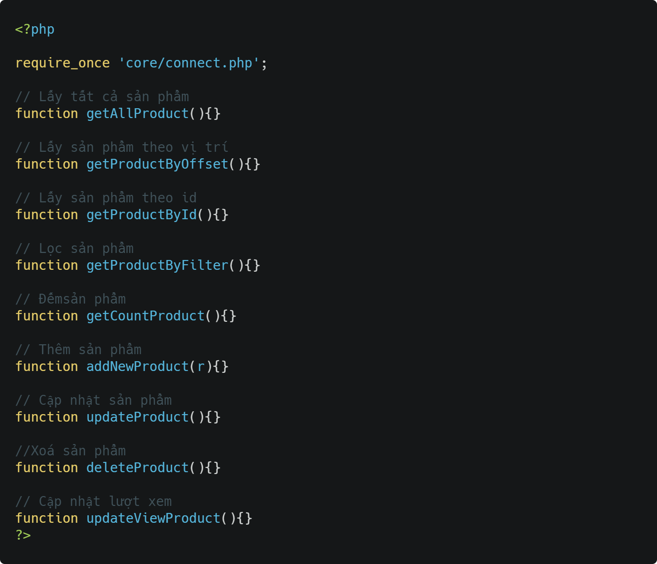

* + - * + **Mã chi tiết hàm getAllProduct**

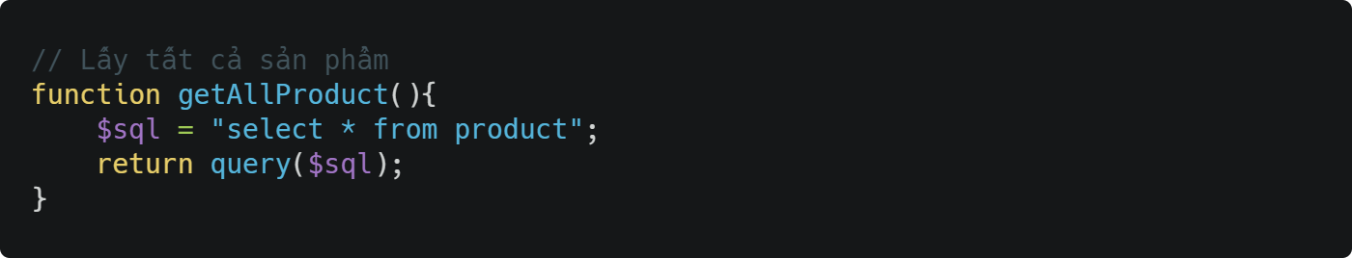

* + - * + **Mã chi tiết hàm getProductByOffset**

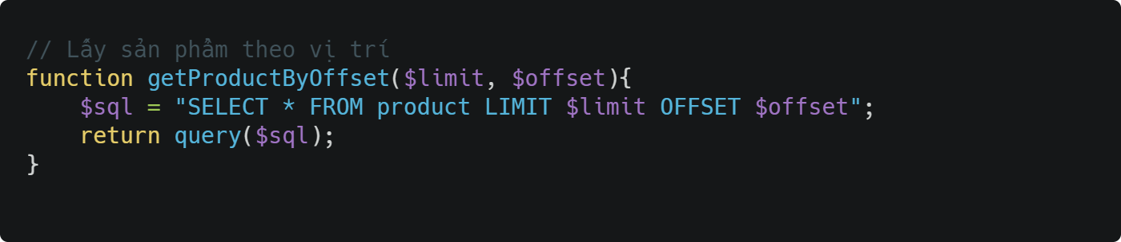

* + - * + **Mã chi tiết hàm getProductById**

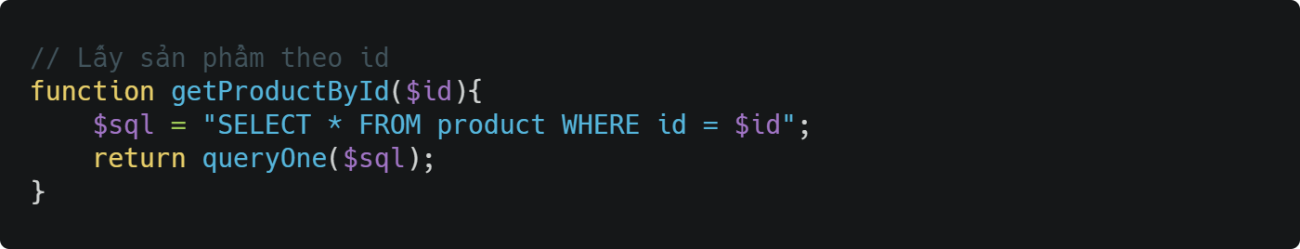

* + - * + **Mã chi tiết hàm getProductByFilter**

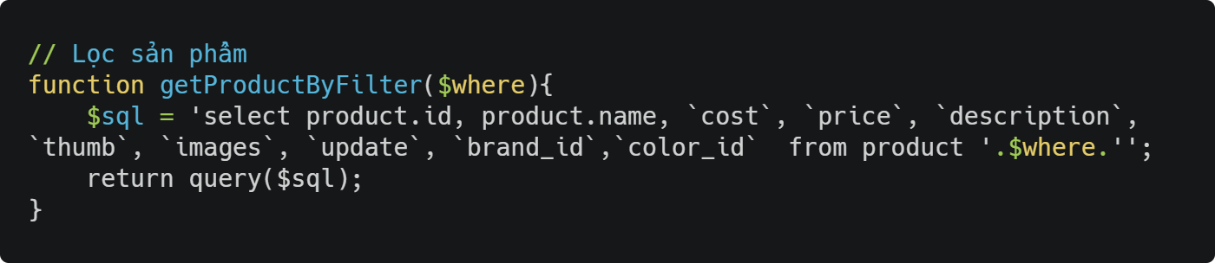

* + - * + **Mã chi tiết hàm getCountProduct**

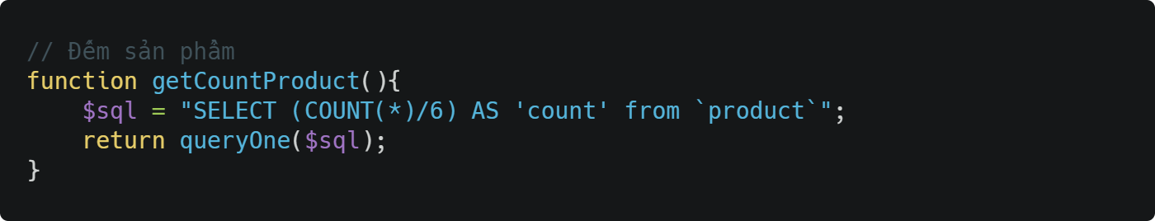

* + - * + **Mã chi tiết hàm addNewProduct**

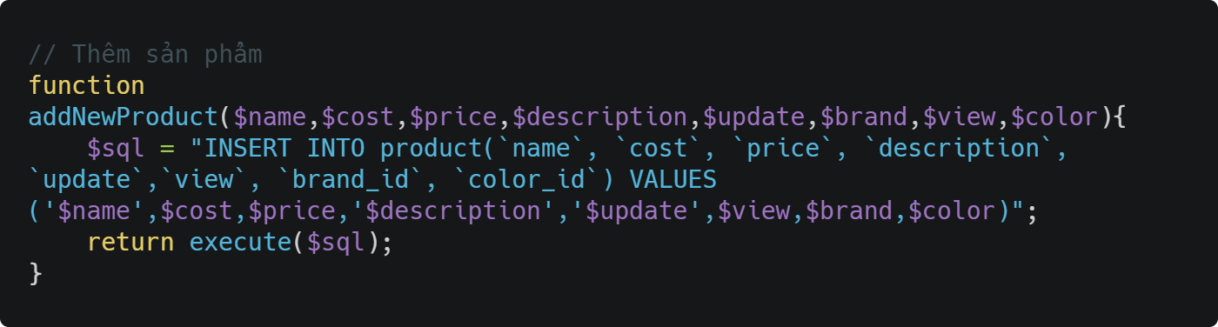

* + - * + **Mã chi tiết hàm updateProduct**

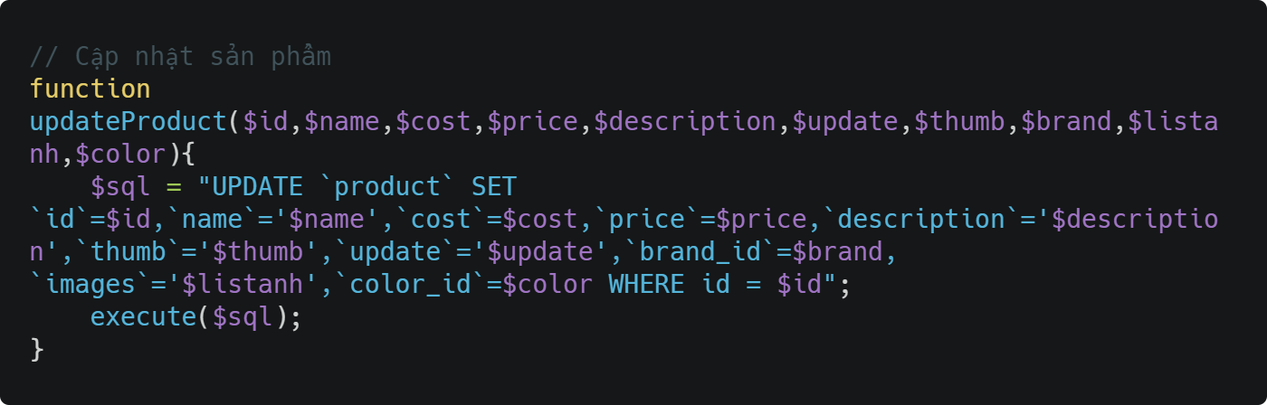

* + - * + **Mã chi tiết hàm deleteProduct**

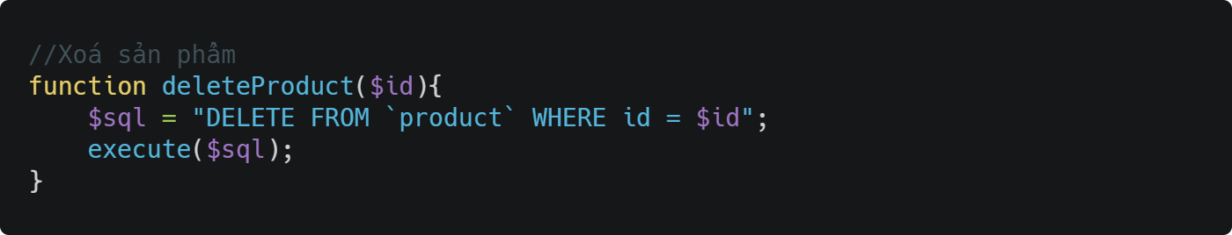

* + - * + **Mã chi tiết hàm updateViewProduct**

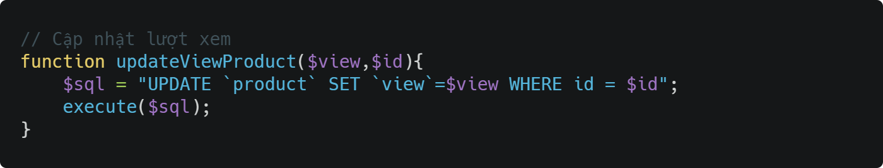

* + - 1. **Model làm việc với bảng Review**

Tạo file ReviewOfModel.php trong thư mục models

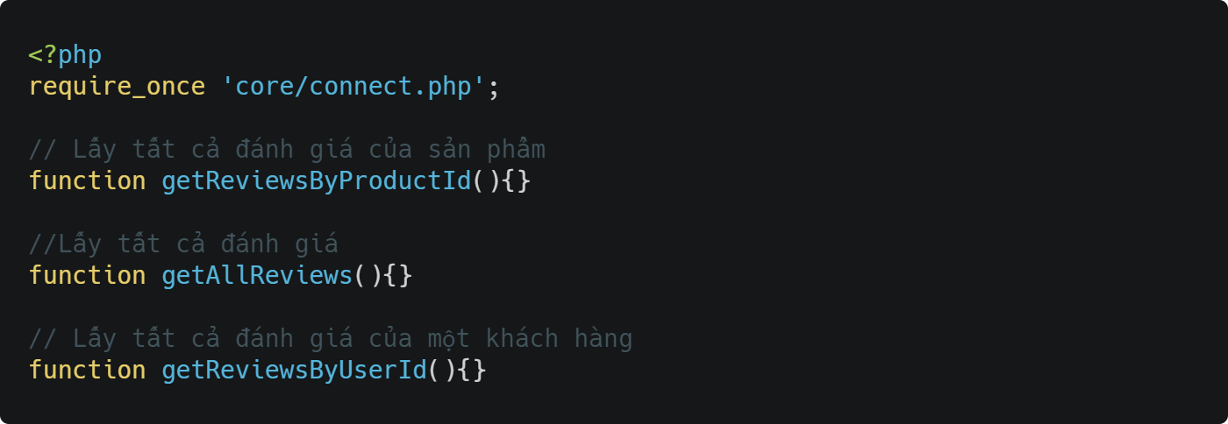

* **Mã chi tiết hàm getReviewByProductId**

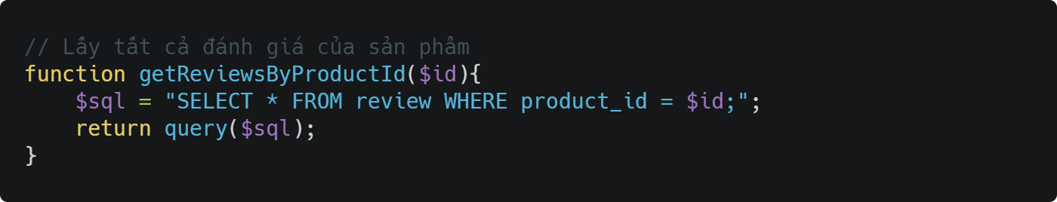

* **Mã chi tiết hàm getAllReview**

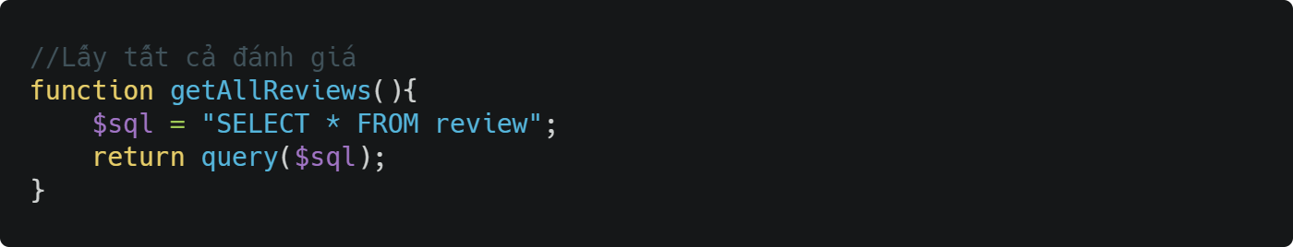

* **Mã chi tiết hàm getReviewByUserId**

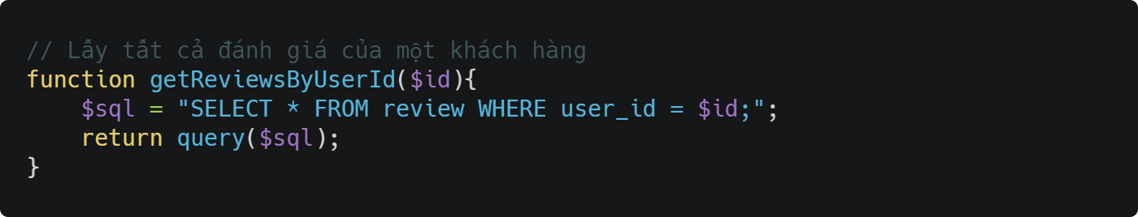

* + - 1. **Model làm việc với bảng Tag Blog**

Tạo file TagBlog.php trong thư mục models

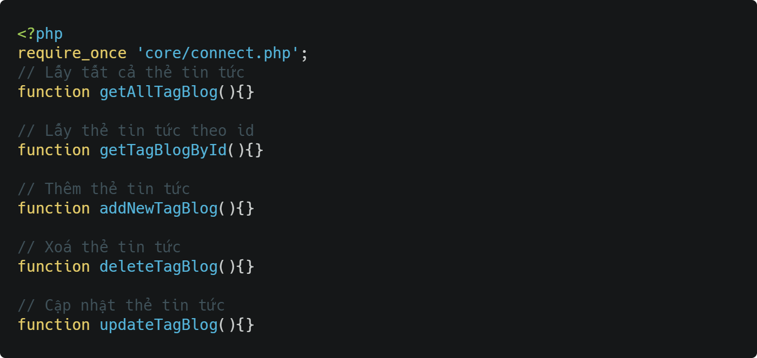

* + - * + **Mã chi tiết hàm getAllTagBlog**

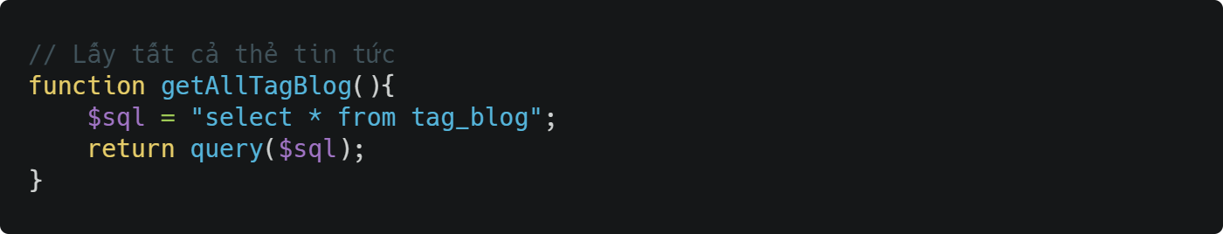

* + - * + **Mã chi tiết hàm getTagBlogById**

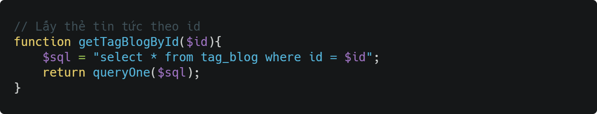

* + - * + **Mã chi tiết hàm addNewTagBlog**

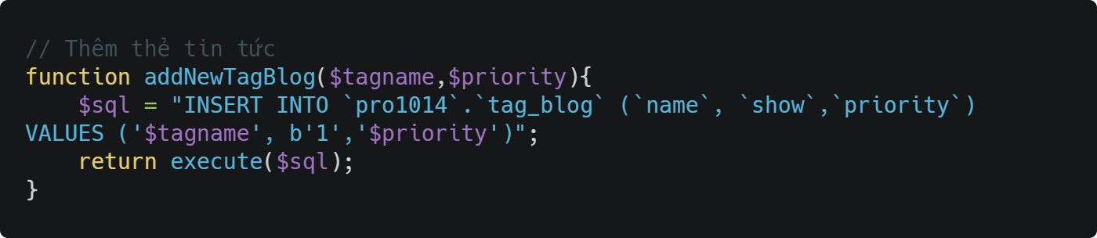

* + - * + **Mã chi tiết hàm deleteTagBlog**

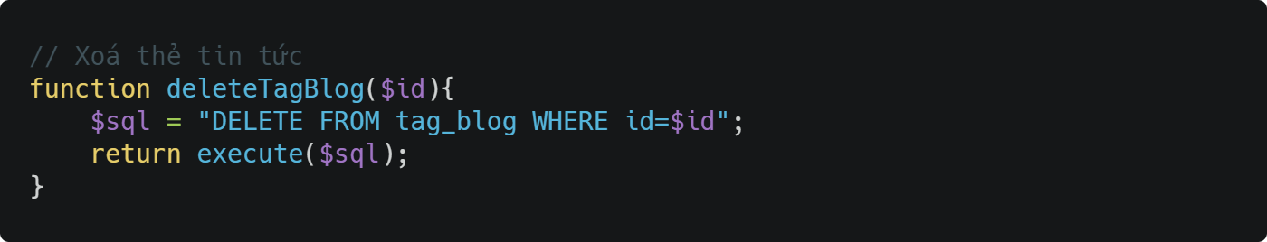

* + - * + **Mã chi tiết hàm updateTagBlog**

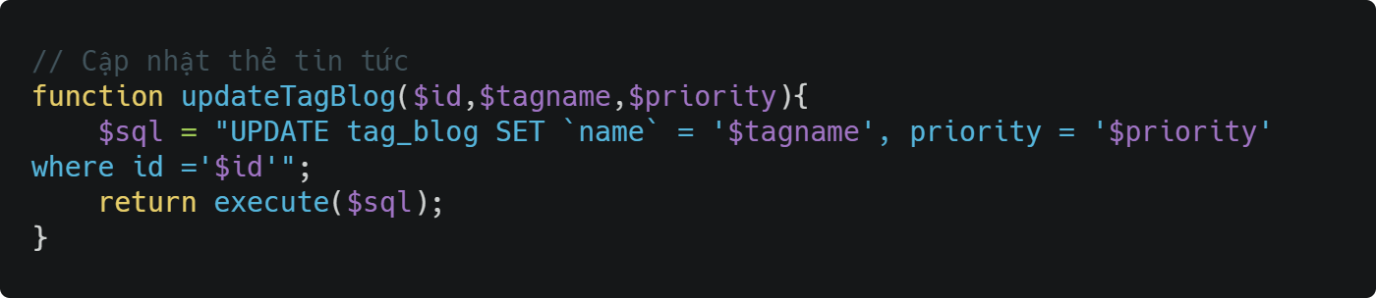

* + - 1. **Model làm việc với bảng Tag**

Tạo file TagModel.php trong thư mục models.

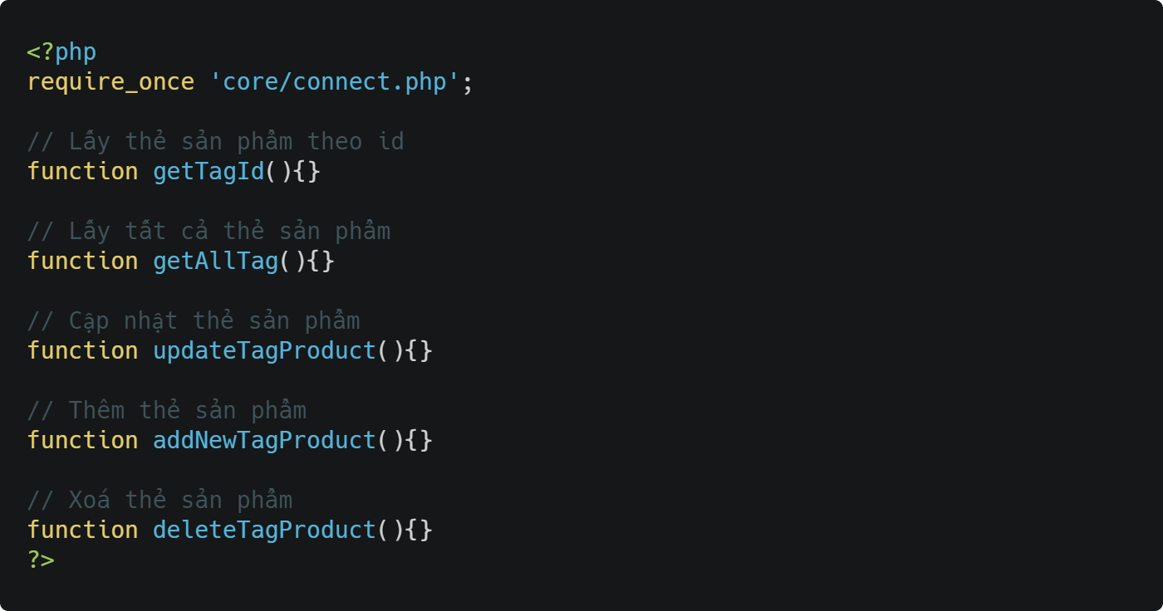

* + - * + **Mã chi tiết hàm getTagId**

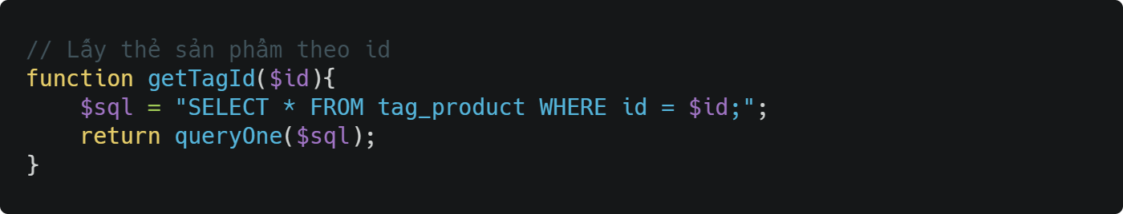

* + - * + **Mã chi tiết hàm getAllTag**

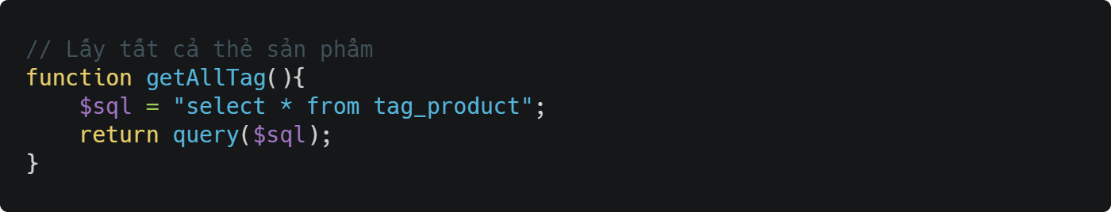

* + - * + **Mã chi tiết hàm updateTagProduct**

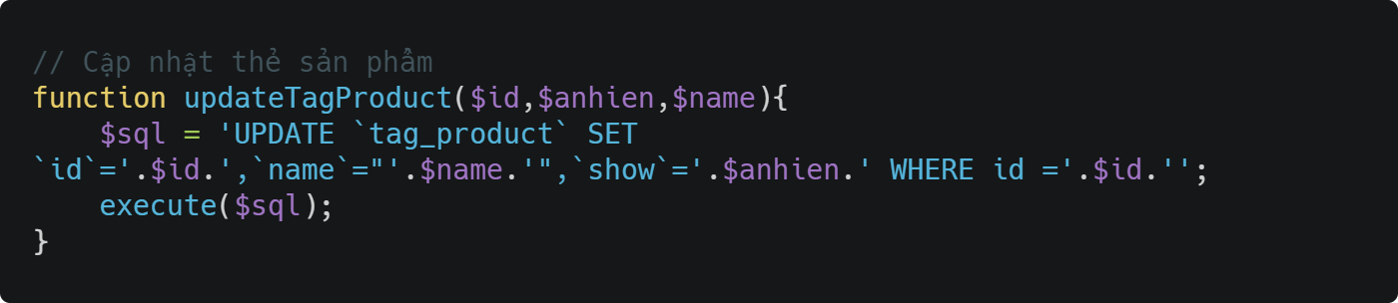

* + - * + **Mã chi tiết hàm addNewTagProduct**

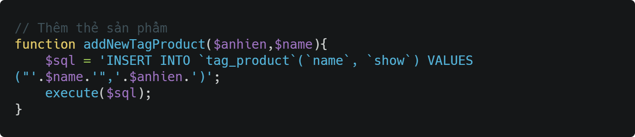

* + - * + **Mã chi tiết hàm deleteTagProduct**

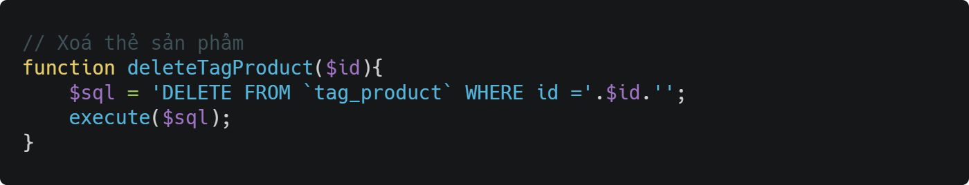

* + - 1. **Model làm việc với bảng Tag of product**

Tạo file TagOfProduct.php trong thư mục models

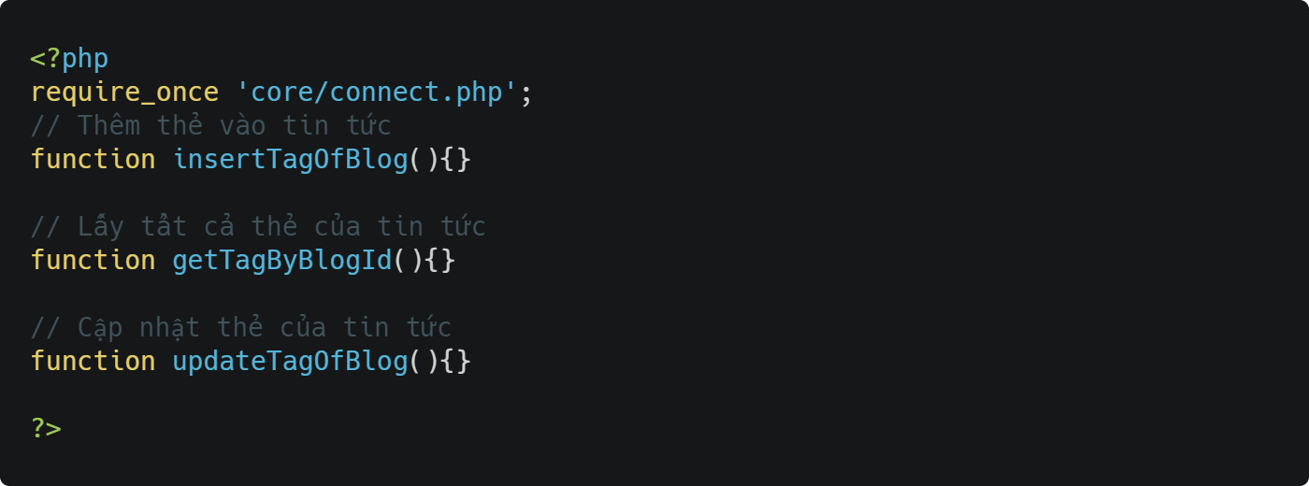

* + - * + **Mã chi tiết hàm insertTagOfBlog**

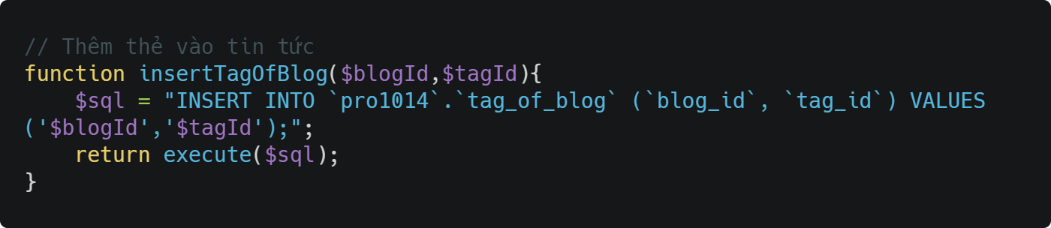

* + - * + **Mã chi tiết hàm getTagByBlogId**

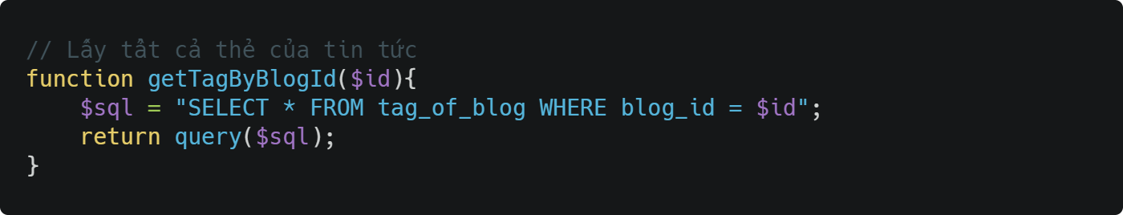

* + - * + **Mã chi tiết hàm updateTagOfBlog**

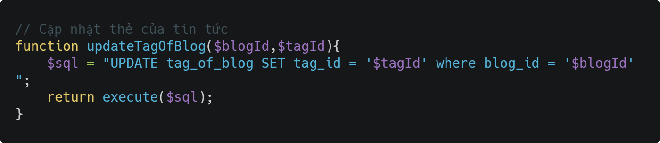

* + - 1. **Model làm việc với bảng TagOfProduct**

Tạo file TagOfProduct.php trong thư mục models

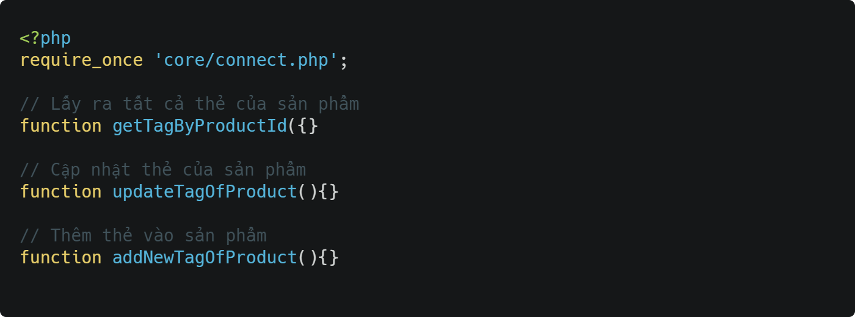

* + - * + **Mã chi tiết hàm getTagByProductId**

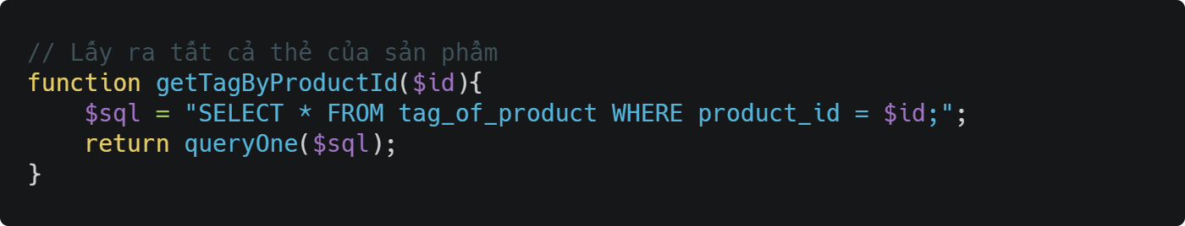

* + - * + **Mã chi tiết hàm updateTagOfProduct**

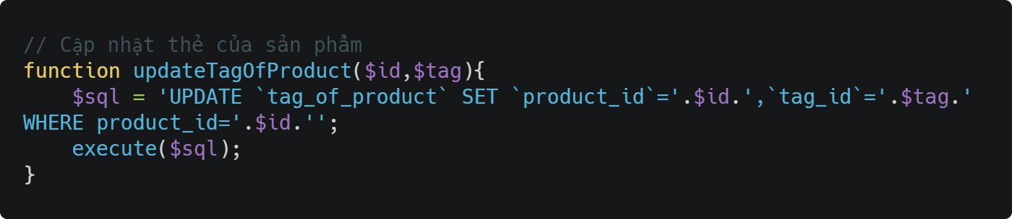

* + - * + **Mã chi tiết hàm addNewTagOfProduct**

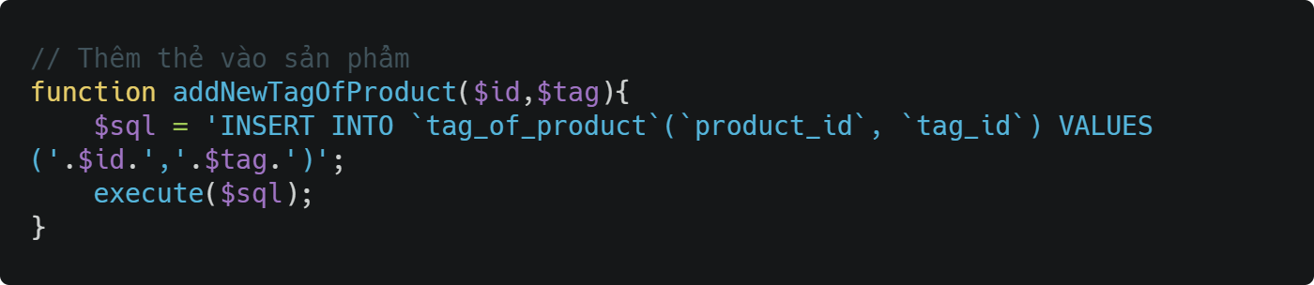

* + - 1. **Model làm việc với bảng User**

Tạo file UserModel.php trong thư mục models

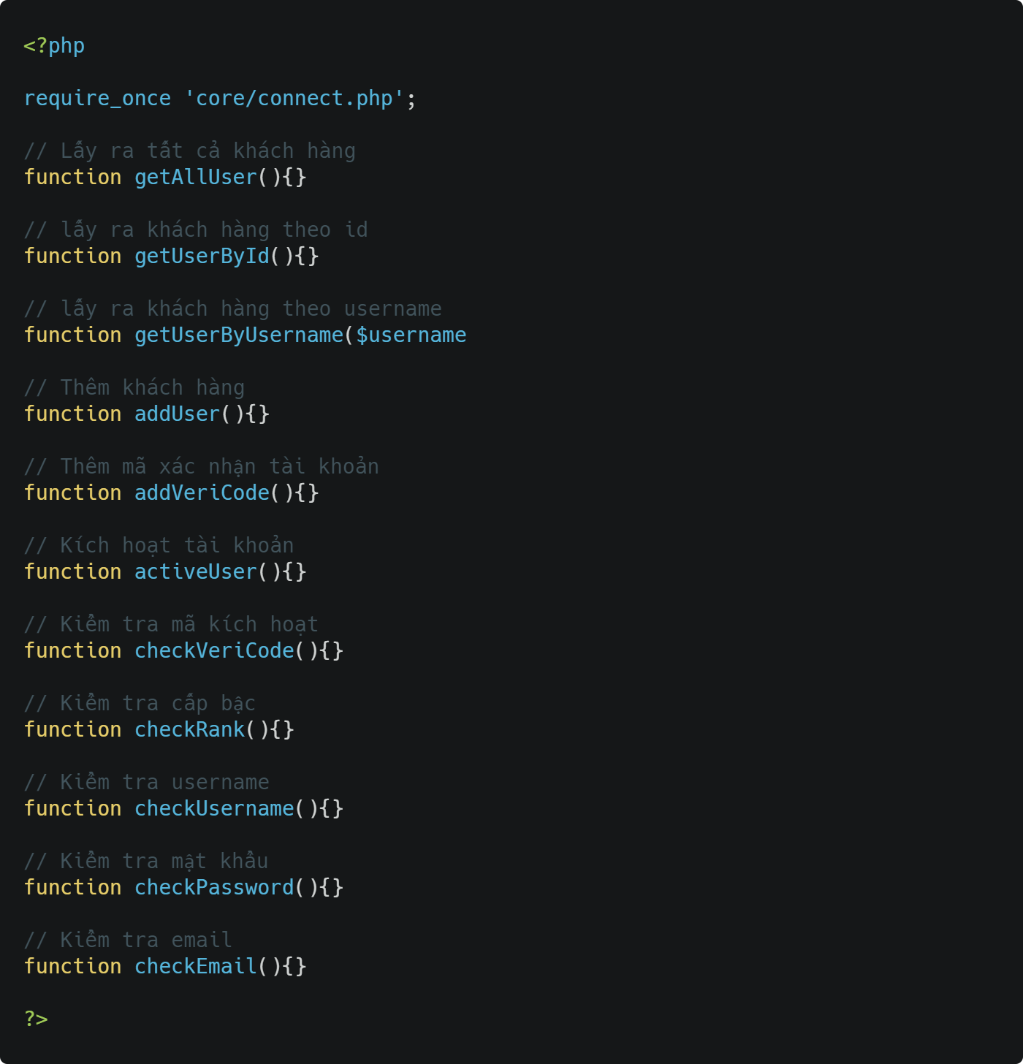

* + - * + **Mã chi tiết hàm getAllUser**

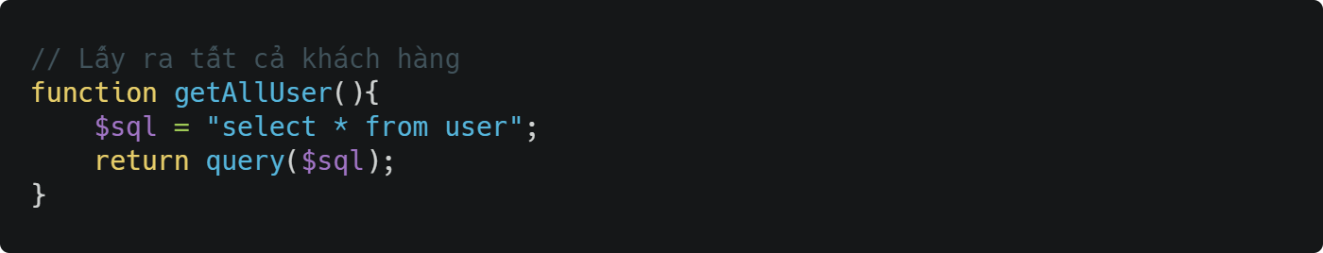

* + - * + **Mã chi tiết hàm getUserById**

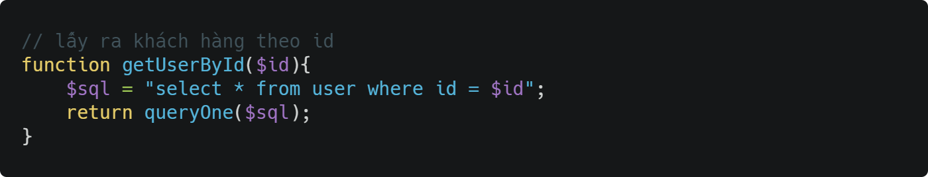

* + - * + **Mã chi tiết hàm getUserByUsername**

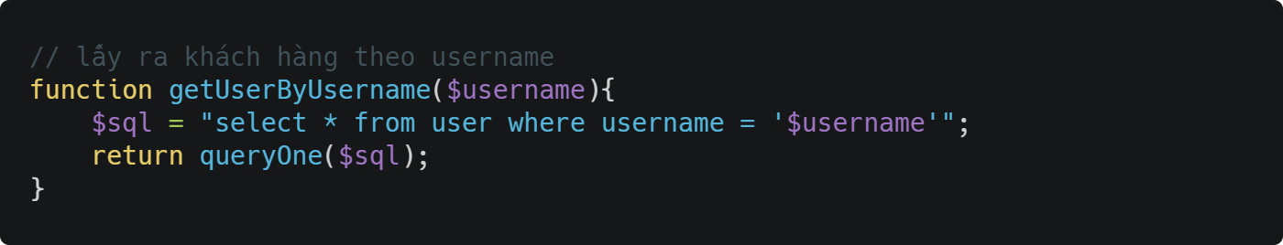

* + - * + **Mã chi tiết hàm addUser**

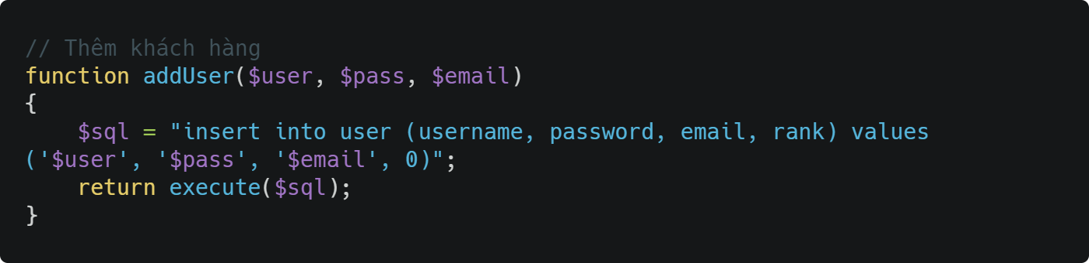

* + - * + **Mã chi tiết hàm addVeriCode**

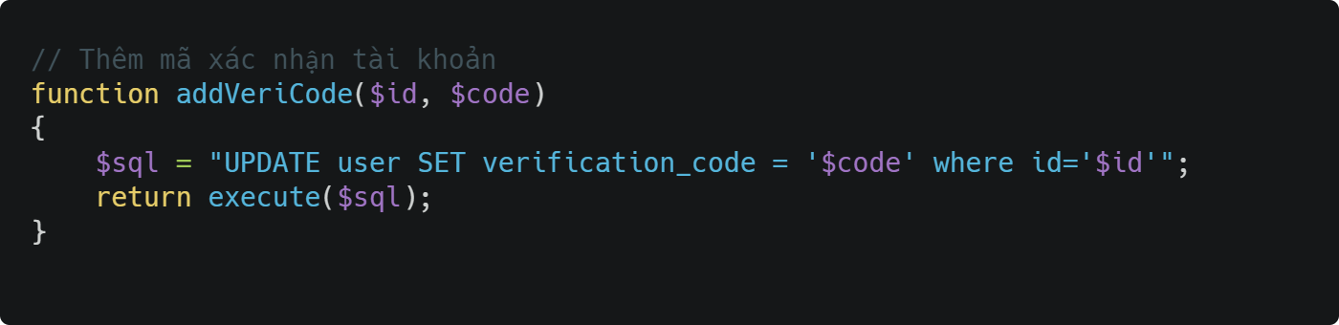

* + - * + **Mã chi tiết hàm activeUser**

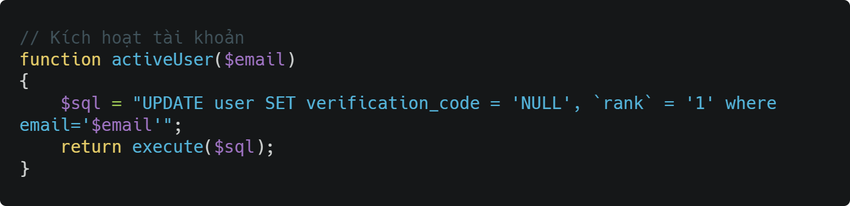

* + - * + **Mã chi tiết hàm checkVeriCode**

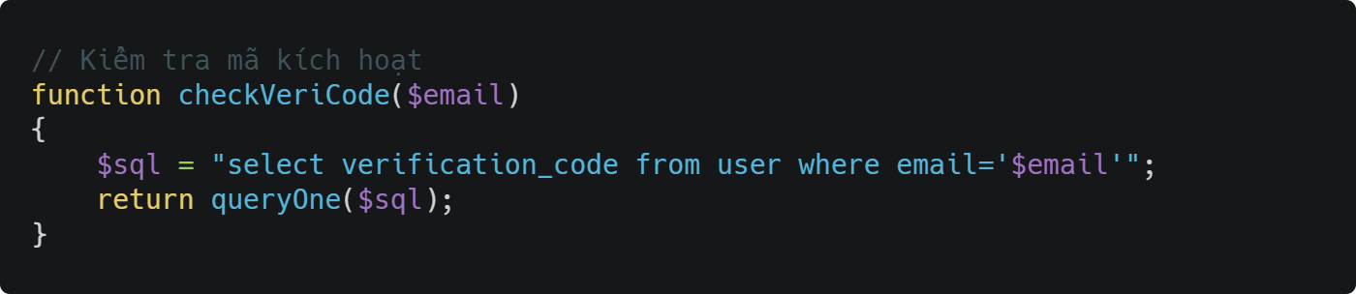

* + - * + **Mã chi tiết hàm checkRank**

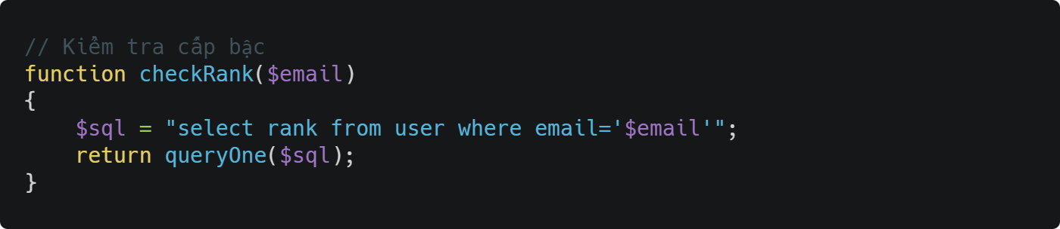

* + - * + **Mã chi tiết hàm checkUsername**

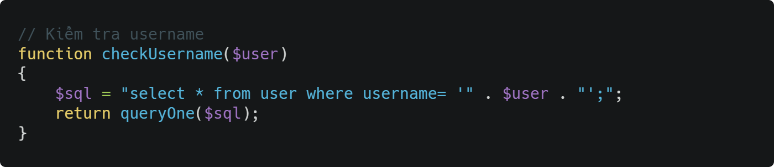

* + - * + **Mã chi tiết hàm checkPassword**

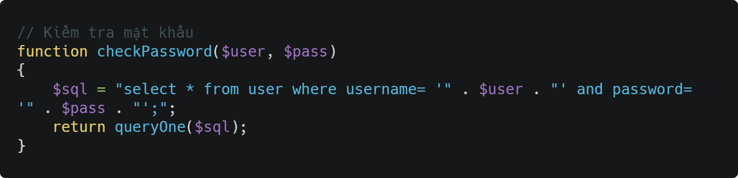

* + - * + **Mã chi tiết hàm checkEmail**

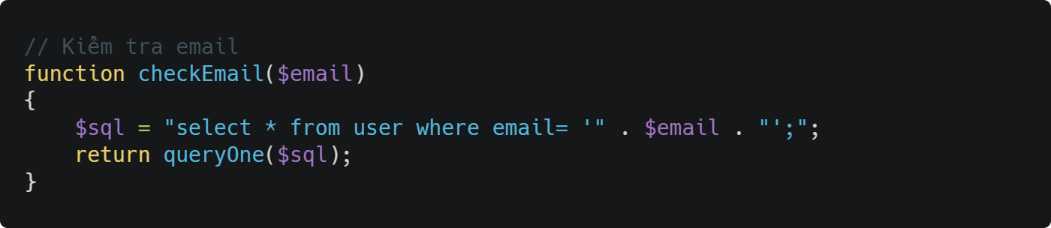

* + 1. **Xây dựng các Controller**

Controller là các file chứa các hàm logic, điều hướng, giao nhận dữ liệu với model và view, và trả về kết quả cho người dùng cuối. Vì vậy các thao tác truy vấn liên quan đến trang nào sẽ được định nghĩa trong file Controller của trang đó.

* + - 1. **Model làm việc với bảng**

Tạo file .php trong thư mục models

* + - * + **Mã chi tiết hàm**
        + **Mã chi tiết hàm**
      1. **Model làm việc với bảng**

Tạo file .php trong thư mục models

* + - * + **Mã chi tiết hàm**
        + **Mã chi tiết hàm**
      1. **Model làm việc với bảng**

Tạo file .php trong thư mục models

* + - * + **Mã chi tiết hàm**
        + **Mã chi tiết hàm**
      1. **Model làm việc với bảng**

Tạo file .php trong thư mục models

* + - * + **Mã chi tiết hàm**
        + **Mã chi tiết hàm**
      1. **Model làm việc với bảng**

Tạo file .php trong thư mục models

* + - * + **Mã chi tiết hàm**
        + **Mã chi tiết hàm**
      1. **Model làm việc với bảng**

Tạo file .php trong thư mục models

* + - * + **Mã chi tiết hàm**
        + **Mã chi tiết hàm**

1. Kiểm lỗi ứng dụng
   1. **…**
      1. **…**
         1. …